SMLOUVA O DÍLO

Smluvní strany:
Národní muzeum
zřízeno zřizovací listinou Ministerstva kultury ČR č.j.17461/2000 ze dne 27. 12. 2000 jako příspěvková organizace
se sídlem Václavské náměstí 1700/68, 110 00 Praha 1 - Nové Město IČO: 00023272, DIČ: CZ00023272
zastoupené Ing. Martinem Součkem, PhD., ředitelem Odboru digitalizace a informačních systémů NM
(dále jen „Objednatel“)

a

BlueGhost.cz, s.r.o.
zapsaná v obchodním rejstříku vedeném u Městského soudu v Praze, oddíl C, vložka 152013 se sídlem: Českomalínská 516/27, 160 00 Praha 6 - Dejvice
IČO: 28901061, DIČ: CZ28901061 zastoupená: Ing. Pavlem Weberem, jednatelem
xxxxxxxxxxxxxxxxxxxxxxxxxxxxxxx
(dále jen „Zhotovitel“)

uzavřely níže uvedeného dne, měsíce a roku v souladu s ust. § 2586 a násl. zákona č. 89/2012 Sb., občanský zákoník, ve znění pozdějších předpisů (dále jen „Občanský zákoník“) tuto smlouvu o dílo (dále jen „Smlouva“):

I.

Úvodní ustanovení
- Tato Smlouva byla uzavřena na základě výsledku zadávacího řízení na nadlimitní veřejnou zakázku – „Nový portál pro prezentaci digitálního kulturního dědictví ČR — eSbírky 2.0“, ev. číslo ve VVZ N006/V00015432 (dále jen „Veřejná zakázka).
- Zhotovitel prohlašuje, že je podrobně seznámen se zadávacími podmínkami Veřejné zakázky a jsou mu známy veškeré technické, kvalitativní a jiné podmínky nezbytné k realizaci Veřejné zakázky, a že disponuje takovými kapacitami a odbornými znalostmi, které jsou nezbytné k její realizaci ve stanoveném termínu v souladu s čl. III odst. 1. a 2. této Smlouvy a za dohodnutou smluvní cenu za podmínek uvedených v čl. IV. této Smlouvy.
II.

Předmět Smlouvy
- Předmětem této Smlouvy je závazek Zhotovitele provést na svůj náklad a nebezpečí pro Objednatele dílo spočívající:
  - ve vyhotovení návrhu řešení – podrobného popisu navrhovaného řešení vývoje níže specifikované webové aplikace eSbírky 2.0, který bude odpovídat požadavkům Objednatele a rozsahu podrobně specifikovaným v této Smlouvě, zejm. v příloze č. 1 a 2 této Smlouvy a dále návrhu řešení předloženému

Zhotovitelem v konečné nabídce v rámci zadávacího řízení k Veřejné zakázce
(dále jen „Návrh řešení“),
  - ve vývoji webové aplikace pro prezentaci digitalizovaných sbírkových předmětů Objednatele - Národního muzea a dalších českých muzeí a galerií – eSbírky 2.0 (dále jen „Aplikace“) a v uvedení této Aplikace do pilotního provozu umožňujícího pomocí testovacích dat ověřit správnost nastavení funkcionalit Aplikace i při napojení na reálné prostředí (dále jen „Pilotní provoz“), to vše dle požadavků Objednatele a v rozsahu podrobně specifikovaných Smlouvou, zejm. v příloze č. 1 a 2 této Smlouvy a v souladu s Návrhem řešení,
  - v poskytování služby Pilotního provozu a v poskytování podpory jeho uživatelů po dobu trvání Pilotního provozu v rozsahu specifikovaném v čl. V. odst. 8. této
Smlouvy (dále jen „Služba Pilotního provozu“),
  - v uvedení Aplikace do ostrého provozu, tzn. že Aplikace bude spuštěna v cílovém prostředí umožňujícím samostatné a plně funkční užívání Aplikace (dále jen „Ostrý provoz“), to vše dle požadavků Objednatele a v rozsahu podrobně specifikovaných
Smlouvou, zejm. v příloze č. 1 a 2 této Smlouvy a v souladu s Návrhem řešení,
  - vytvoření a dodání detailní dokumentace a dodání licencí nezbytných k řádnému užívání Aplikace. (dále společně jen „Dílo“).
- Předmětem této Smlouvy je dále odpovídající závazek Objednatele Dílo převzít a zaplatit za něj Zhotoviteli smluvní cenu specifikovanou v čl. IV. odst. 1. této Smlouvy (dále jen „Cena Díla“ nebo „Cena za Dílo“).
- Předmětem této Smlouvy není migrace metadat současného webového portálu eSbírky do Aplikace.
- Zhotovitel se touto Smlouvou dále zavazuje poskytovat Objednateli ve vztahu k Aplikaci související služby podpory provozu Aplikace za podmínek blíže specifikovaných v čl. VI. odst. 6. této Smlouvy (dále jen „Služby podpory“).
- Zhotovitel se dále zavazuje k poskytování doplňkových služeb za podmínek blíže specifikovaných v čl. VI. odst. 7. této Smlouvy (dále jen „Doplňkové služby“).

III.

Doba a místo plnění
- Zhotovitel se zavazuje zahájit provádění Díla nejpozději do 14 (slovy: čtrnácti) dní od podpisu této Smlouvy oběma Smluvními stranami.
- Zhotovitel se zavazuje předložit Návrh řešení nejpozději do 30 (slovy: třiceti) dní od podpisu této Smlouvy oběma Smluvními stranami. Zhotovitel se zavazuje uvést Aplikaci do Pilotního provozu nejpozději do 30. 11. 2024. Zhotovitel se zavazuje provést Dílo řádně a včas, a to nejpozději do 31. 12. 2025.
- Objednatel si vyhrazuje právo dočasně přerušit realizaci Díla a o dobu tohoto přerušení prodloužit závaznou dobu realizace Díla dle čl. III. odst. 2. této Smlouvy z důvodu překážek stojících na straně Objednatele. O výskytu takových překážek je Objednatel povinen Zhotovitele neprodleně písemně informovat.
- Zhotovitel se zavazuje provádět Dílo osobně v místě určeném Objednatelem či prostřednictvím vzdáleného přístupu, bude-li to Objednatelem předem písemně schváleno.
- Zhotovitel je povinen provést Dílo a následně předat Objednateli Dílo v sídle Objednatele, budova Národního muzea, Václavské náměstí 1700/68, 110 00 Praha 1 - Nové Město.

IV.

Cena Díla a souvisejících služeb, platební podmínky
- Objednatel a Zhotovitel sjednávají, že Cena Díla činí částku ve výši 3.000.000 Kč (slovy: tři miliony korun českých) bez DPH.
- Objednatel se zavazuje uhradit Cenu Díla na základě faktury vystavené Zhotovitelem ke dni řádného uvedení Aplikace do Pilotního provozu. Cena Díla je splatná do 30 (slovy: třiceti) dnů od doručení řádně vystavené faktury Objednateli. Podkladem pro vystavení faktury bude oběma Smluvními stranami podepsaný akceptační protokol stvrzující řádné uvedení Aplikace do Pilotního provozu a předání dokumentace a licencí nezbytných k řádnému užívání Aplikace ve smyslu čl. V. odst. 7. této Smlouvy.
- Cena Díla zahrnuje veškeré náklady potřebné k realizaci Díla vč. odměny za udělení licencí vážících se k užívání Díla v souladu s touto Smlouvou. Cena Díla je cenou maximální.
- Objednatel se dále zavazuje uhradit cenu Služeb podpory v hodnotě 1.800 Kč (slovy: jeden tisíc osm set korun českých) bez DPH za každý kalendářní měsíc poskytování Služeb podpory, a to v případě, že tyto služby budou řádně poskytnuty v souladu s čl. VI. odst. 6. Smlouvy. Cena Služeb podpory bude hrazena vždy v měsíci následujícím po měsíci, ve kterém byly tyto služby řádně poskytnuty, a to na základě řádně vystavené faktury Zhotovitele. Cena Služeb podpory je splatná do 30 (slovy: třiceti) dnů od doručení řádně vystavené faktury Objednateli. Ohledně platebních podmínek se obdobně užijí ustanovení tohoto čl. IV. Smlouvy. Budou-li Služby podpory poskytovány pouze po část kalendářního měsíce, má Objednatel nárok pouze na přiměřenou část ceny za poskytování Služeb podpory.
- Objednatel se dále zavazuje uhradit cenu Doplňkových služeb v hodnotě 1.000 Kč (slovy: jeden tisíc korun českých) bez DPH za každou hodinu poskytování Doplňkových služeb, a to v případě, že tyto služby budou řádně poskytnuty v souladu s čl. VI. odst. 7. Smlouvy. Cena Doplňkových služeb bude hrazena vždy v měsíci následujícím po měsíci, ve kterém byly tyto služby řádně poskytnuty, a to na základě řádně vystavené faktury Zhotovitele. Cena Doplňkových služeb je splatná do 30 (slovy: třiceti) dnů od doručení řádně vystavené faktury Objednateli. Ohledně platebních podmínek se obdobně užijí ustanovení tohoto čl. IV. Smlouvy.
- Výše uvedené ceny jsou závazné ve výši bez DPH, kdy DPH bude vypočtena vždy v aktuální výši dle platných a účinných právních předpisů.
- Faktura vystavená Zhotovitelem musí splňovat náležitosti daňového dokladu, zejména musí obsahovat:
  - číslo této Smlouvy;
  - soupis provedených prací dokladující oprávněnost fakturované částky potvrzený Objednatelem; iii) přílohy stanovené touto Smlouvou.
- V případě, že údaje na faktuře budou nesprávné nebo neúplné, je Objednatel oprávněn fakturu Zhotoviteli vrátit před datem její splatnosti spolu s pokyny k opravě. Zhotovitel podle povahy nedostatků ve faktuře provede opravy nebo vydá novou fakturu. V této Smlouvě uvedená lhůta splatnosti začne znovu běžet ode dne doručení opravené nebo nové faktury Objednateli.
- Doručení faktury se provede osobně na podatelně Objednatele, doručenkou prostřednictvím provozovatele poštovních služeb, elektronicky na e-mailovou adresu xxxxxxxxxxxxxxxxx
- Objednatel se zavazuje uhradit řádně vystavené faktury Zhotovitele bezhotovostním převodem na účet Zhotovitele. Faktura se považuje za uhrazenou v okamžiku připsání fakturované částky na účet Zhotovitele.

V.

Provedení Díla
- Dílo je provedeno, jeli dokončeno a předáno Objednateli, který jej akceptuje, a to vč.
poskytnutí dokumentace a licencí nezbytných k řádnému užívání Aplikace v souladu s touto Smlouvou.
- Dílo bude prováděno postupně v následujících etapách:
První etapa: Návrh řešení (dále jen „První etapa“),
Druhá etapa: Vývoj Aplikace a uvedení Aplikace do Pilotního provozu (dále jen „Druhá etapa“)
Třetí etapa: Uvedení Aplikace do Ostrého provozu (dále jen „Třetí etapa“).
- V rámci První etapy se Zhotovitel zavazuje vytvořit Návrh řešení. Smluvní strany pro upřesnění uvádí, že příloha č. 2 Smlouvy stanoví toliko variantní požadavky Objednatele zejm. na designové řešení a formát Aplikace, jejichž konečné řešení bude Objednatelem odsouhlaseno v průběhu přípravy Návrhu řešení. Návrh řešení bude obsahovat minimálně popis řešení odpovídající požadavkům Objednatele na návrh řešení specifikovaným v rámci zadávacího řízení k Veřejné zakázce v příloze č. 6 zadávací dokumentace k Veřejné zakázce - Parametry návrhu řešení, a to v podrobnostech nezbytných pro vývoj Aplikace a uvedení do Pilotního provozu a následného Ostrého provozu. Při vytváření Návrhu řešení je Zhotovitel povinen konzultovat průběžně Návrh řešení s Objednatelem a řídit se pokyny Objednatele, které však nesmí být v rozporu s požadavky Objednatele stanovenými touto Smlouvou nebo návrhem řešení předloženým Zhotovitelem v konečné nabídce v rámci zadávacího řízení k Veřejné zakázce. Pokyny Objednatele, které by byly v rozporu s požadavky Objednatele stanovenými touto Smlouvou nebo návrhem řešení předloženým Zhotovitelem v konečné nabídce v rámci zadávacího řízení k Veřejné zakázce, se není Zhotovitel povinen řídit.
- Návrh řešení podléhá akceptaci ze strany Objednatele. K akceptaci Návrhu řešení dojde na základě písemného akceptačního protokolu podepsaného oprávněnými zástupci Smluvních stran. Akceptační protokol tvoří přílohu č. 4 této Smlouvy. Objednatel je povinen Návrh řešení akceptovat, a to do 14 (slovy: čtrnácti) dnů ode dne doručení jeho písemného vyhotovení, bude-li splňovat požadavky Objednatele a rozsah stanovené v příloze č. 1 a 2 této Smlouvy a odpovídat návrhu řešení předloženému Zhotovitelem v konečné nabídce v rámci zadávacího řízení k Veřejné zakázce. V opačném případě je Objednatel oprávněn Návrh řešení neakceptovat, vždy je však povinen sdělit Zhotoviteli své výhrady a dohodnout se Zhotovitelem nový termín akceptace Návrhu řešení. Nedohodnou-li se Smluvní strany jinak, je Zhotovitel povinen vypořádat výhrady Objednatele do 14 (slovy: čtrnácti) dnů od jejich sdělení.
- V rámci Druhé etapy se Zhotovitel zavazuje vyvinout Aplikaci v souladu s požadavky Objednatele stanovenými touto Smlouvou, zejm. v příloze č. 1 a 2 Smlouvy a v souladu s Návrhem řešení, který byl Objednatelem řádně akceptován. Při vývoji Aplikace je Zhotovitel povinen konzultovat průběžně daný postup s Objednatelem a řídit se pokyny Objednatele, které však nesmí být v rozporu s požadavky Objednatele stanovenými touto Smlouvou nebo Návrhem řešení. Pokyny Objednatele, které by byly v rozporu s požadavky Objednatele stanovenými touto Smlouvou nebo Návrhem řešení, se není Zhotovitel povinen řídit.
- V rámci Druhé etapy se Zhotovitel dále zavazuje uvést Aplikaci do Pilotního provozu. Účelem Pilotního provozu je prostřednictvím testovacích dat ověřit správnosti nastavení funkcionalit Aplikace i při napojení na reálné okolí, odstranění případných zjištěných nedostatků, vad či odchylek od požadavků Zhotovitele stanovených touto Smlouvou a Technickou specifikací.
- Řádné uvedení Aplikace do Pilotního provozu podléhá akceptaci ze strany Objednatele. K akceptaci řádného uvedení Aplikace do Pilotního provozu dojde na základě písemného akceptačního protokolu podepsaného oprávněnými zástupci Smluvních stran. Akceptační protokol tvoří přílohu č. 4 této Smlouvy. Objednatel je povinen uvedení Aplikace do Pilotního provozu akceptovat, a to do 14 (slovy: čtrnácti) dnů ode dne uvedení Aplikace do Pilotního provozu, bude-li Zhotovitelem předvedena a Objednatelem otestována základní funkčnost Aplikace a předána dokumentace a licence nezbytné k řádnému užívání Aplikace. V opačném případě, tj. bude-li Aplikace vykazovat zásadní nedostatky, vady či odchylky od požadavků Zhotovitele stanovených touto Smlouvou, je Objednatel oprávněn uvedení Aplikace do Pilotního provozu neakceptovat, vždy je však povinen sdělit Zhotoviteli své výhrady a dohodnout se Zhotovitelem nový termín akceptace uvedení Aplikace do Pilotního provozu. Nedohodnou-li se Smluvní strany jinak, je Zhotovitel povinen vypořádat oprávněné výhrady Objednatele nejpozději do 14 (slovy: čtrnácti) dnů od jejich sdělení. Podpisem akceptačního protokolu oběma Smluvními stranami vzniká Zhotoviteli právo vystavit fakturu na částku odpovídající Ceně Díla v souladu s platebními podmínkami stanovenými v čl. IV. této Smlouvy.
- V rámci Druhé etapy bude ze strany Zhotovitele dále poskytována Služba Pilotního provozu po dobu 3 (slovy: tří) měsíců ode dne řádného uvedení Aplikace do Pilotního provozu nebo do odstranění posledního nedostatku, vady či odchylky od požadavků Zhotovitele stanovených touto Smlouvou, které byly v této době 3 (slovy: tří) měsíců ode dne řádného uvedení Aplikace do Pilotního provozu písemně u Zhotovitele oprávněně uplatněny. Služba Pilotního provozu bude zahrnovat podporu Objednatele, zejm.:
  - komunikaci s Objednatelem,
  - vypořádání případných dotazů Objednatele vztahujících se k provozu Aplikace,
  - odstraňování veškerých vad, nedostatků a odchylek zjištěných v rámci Pilotního provozu, a to v co nejkratším možném termínu.
Smluvní strany uvádí, že odchylkou se v tomto smyslu rozumí jakákoli odchylka od funkčních vlastností Díla, resp. Aplikace, stanovených touto Smlouvou, zejména v příloze č. 1 a 2 Smlouvy a akceptovaném Návrhu řešení či nezpůsobilost použít Dílo, resp. Aplikaci, pro účel vyplývající z této Smlouvy.
- V rámci Třetí etapy se Zhotovitel zavazuje uvést Aplikaci v souladu s požadavky Objednatele stanovenými v této Smlouvě, zejm. příloze č. 1 a 2 Smlouvy a v souladu s Návrhem řešení do Ostrého provozu, a to do 30 (slovy: třiceti) dnů od řádně doručené písemné výzvy Objednatele. Výzva Objednatele bude následovat po provedení migrace současných metadat webové aplikace eSbírky do Aplikace. Zhotovitel je povinen Objednateli předat aktualizovanou dokumentaci k užívání Aplikace, pokud v průběhu Pilotního provozu došlo k takovým změnám Aplikace, které měly dopad do dokumentace předané Objednateli v rámci akceptace uvedení Aplikace do Pilotního provozu.
- Řádné uvedení Aplikace do Ostrého provozu podléhá akceptaci ze strany Objednatele. K akceptaci řádného uvedení Aplikace do Ostrého provozu, resp. k předání a převzetí provedeného Díla, dojde na základě písemného předávacího protokolu podepsaného oprávněnými zástupci Smluvních stran. Předávací protokol tvoří přílohu č. 5 této Smlouvy. Objednatel je povinen uvedení Aplikace do Ostrého provozu akceptovat, a to do 30 (slovy: třiceti) dnů ode dne uvedení Aplikace do Ostrého provozu, bude-li Zhotovitelem předvedena funkčnost Aplikace, resp. soulad Aplikace s požadavky Objednatele stanovenými touto Smlouvou, zejm. v příloze č. 1 a 2 Smlouvy a s Návrhem řešení, který byl Objednatelem řádně akceptován, a dále předána aktualizovaná dokumentace. V opačném případě je Objednatel oprávněn uvedení Aplikace do Ostrého provozu neakceptovat, vždy je však povinen sdělit Zhotoviteli své výhrady a dohodnout se Zhotovitelem nový termín akceptace uvedení Aplikace do Ostrého provozu. Nedohodnouli se Smluvní strany jinak, je Zhotovitel povinen vypořádat oprávněné výhrady Objednatele do 14 (slovy: čtrnácti) dnů od jejich sdělení. Podpisem předávacího protokolu oběma Smluvními stranami, kterým bude potvrzeno dokončení, předání a akceptace Díla, dojde k řádnému provedení Díla.
- Kterákoliv ze Smluvních stran je oprávněna písemně navrhnout změny Návrhu řešení před provedením Díla. Objednatel není povinen navrhovanou změnu akceptovat. Zhotovitel se zavazuje vynaložit veškeré úsilí, které po něm lze rozumně požadovat, aby změnu požadovanou Objednatelem akceptoval. Zhotovitel se zavazuje provést hodnocení dopadů kteroukoliv Smluvní stranou navrhovaných změn na termíny plnění, cenu, funkcionalitu Aplikace a součinnost Objednatele. Poskytovatel je povinen toto hodnocení provést bez zbytečného odkladu, nejpozději do 15 (slovy: patnácti) dnů ode dne doručení návrhu kterékoliv Smluvní strany druhé Smluvní straně.

VI.

Povinnosti a práva Zhotovitele
- Zhotovitel je povinen provést Dílo řádně a včas bez jakýchkoli právních a faktických vad, a to v souladu s touto Smlouvou vč. jejích příloh, zadávací dokumentací k Veřejné zakázce a v souladu s obecně závaznými platnými a účinnými právními předpisy.
- Jakékoli případné změny při provádění Díla, poskytování Služeb podpory a Doplňkových služeb může Zhotovitel realizovat jen po předchozím písemném souhlasu Objednatele.
- V případě prodlení z důvodů stojících na straně Zhotovitele, je tento povinen Objednateli písemně oznámit bez zbytečného odkladu důvod prodlení a předpokládaný termín a způsob jeho odstranění.
- Zhotovitel se zavazuje provést Dílo a poskytovat Služby podpory a Doplňkové služby sám nebo s využitím poddodavatelů. Provedení části Díla nebo poskytnutí Služby podpory či Doplňkové služby prostřednictvím poddodavatele nezbavuje Zhotovitele jeho výlučné odpovědnosti za řádné provedení Díla či poskytnutí dané služby. Zhotovitel odpovídá Objednateli za provedení Díla a poskytování Služeb podpory či Doplňkových služeb, které svěřil poddodavateli, ve stejném rozsahu, jako by je prováděl či poskytoval sám.
- Zhotovitel je povinen postupovat při provádění Díla a poskytování Služeb podpory či Doplňkových služeb s odbornou péčí, sledovat a chránit oprávněné zájmy Objednatele a především je povinen nakládat s veškerými informacemi a daty v této souvislosti získanými pouze způsobem, který je nezbytný k plnění této Smlouvy. Zhotovitel se zavazuje, že bez předchozího písemného souhlasu Objednatele nezpřístupní informační systémy Objednatele, používané informační technologie a související infrastrukturu ani jakékoli informace a dokumentaci získanou v souvislosti s plněním předmětu této Smlouvy třetím osobám, a zejména pak ani nezveřejní, nezcizí a nepředá data zjistitelná z informačních systému Objednatele třetím osobám. Tím není dotčeno oprávnění Zhotovitele k jejich zpřístupnění případnému poddodavateli Zhotovitele či zaměstnancům Zhotovitele a spolupracujícím třetím osobám. V takovém případě však Zhotovitel odpovídá za to, že ani tyto osoby nezpřístupní informační systémy Objednatele, používané informační technologie a související infrastrukturu ani jakékoli informace a dokumentaci získanou v souvislosti s plněním předmětu této Smlouvy třetím osobám.
- Zhotovitel se nad rámec provedení Díla zavazuje poskytovat Objednateli související Služby podpory blíže specifikované v příloze č. 3 této Smlouvy. Zhotovitel se zavazuje poskytovat Služby podpory v ujednaném rozsahu a kvalitě, a to v závislosti na povaze služby buďto automaticky či na žádost Objednatele bez zbytečného odkladu poté, co o poskytnutí služby Objednatel požádá, není-li v příloze č. 3 této Smlouvy uvedeno jinak. Služby podpory se Zhotovitel zavazuje poskytovat po dobu 24 (slovy: dvaceti čtyř) měsíců od okamžiku provedení Díla, tj. od okamžiku řádné akceptace Ostrého provozu ve smyslu čl. V odst. 10 Smlouvy. V této souvislosti Zhotovitel výslovně prohlašuje, že si je vědom skutečnosti, že migrace současných metadat webové aplikace eSbírky do Aplikace není předmětem této Smlouvy, toto plnění bude realizováno dodavatelem, jehož nabídka bude vyhodnocena jako nejvhodnější v rámci veřejné zakázky na předmětné plnění, pročež okamžik spuštění Aplikace do Ostrého provozu závisí mj. na okolnostech ležících mimo sféru Objednatele.
- Zhotovitel se zavazuje poskytovat Objednateli rovněž Doplňkové služby související s provedením Díla spočívající zejména v programátorské činnosti za účelem dalšího vývoje Aplikace, a to v rozsahu maximálně 150 hodin. Doplňkové služby budou poskytovány výhradně na základě písemné objednávky Objednatele řádně doručené Zhotoviteli. Zhotovitel je vždy povinen v návaznosti na poptávku Objednatele sdělit Objednateli předpokládaný počet hodin poskytování služeb. Objednatel není povinen Doplňkové služby objednat.
- Zhotovitel se zavazuje, že jeho zaměstnanci či spolupracující třetí osoby a poddodavatelé budou při provádění Díla či poskytování souvisejících Služeb podpory či Doplňkových služeb v prostorách Objednatele dodržovat relevantní interní předpisy Objednatele, se kterými byli Objednatelem prokazatelně seznámeni.
- Ve vztahu k dokumentům a souborům dat, které Objednateli v rámci plnění předmětu Smlouvy Zhotovitel předal, prohlašuje a odpovídá Zhotovitel za to, že:
  - tyto dokumenty a soubory dat neobsahují žádné infiltrační prostředky,
  - k těmto dokumentům a souborům dat má Zhotovitel práva na jejich šíření, instalaci, konfiguraci a správu, která mu umožňují s nimi nakládat a dále je poskytovat,
  - tyto dokumenty a soubory dat bude Objednatel oprávněn užít k naplnění účelu této Smlouvy, zejména, že s nimi Objednatel bude moci bez dalšího omezení nakládat.
- Zhotovitel není oprávněn postoupit tuto Smlouvu jako celek ani jakékoli právo či povinnost z ní vyplývající na třetí osobu bez předchozího písemného souhlasu Objednatele.
VII.

Povinnosti a práva Objednatele
- Objednatel se zavazuje zajistit Zhotoviteli a/nebo jím určeným osobám součinnost nezbytnou pro řádné provedení Díla, a to zejména:
  - poskytnout veškeré nezbytné informace a dokumenty pro řádné plnění Díla;
  - zajistit všechny potřebné přístupy k IT infrastruktuře Objednatele a umožnit vzdálené připojení ke spravovaným zařízením či systémům, bude-li plnění realizováno prostřednictvím vzdáleného přístupu.
Součinnost je Objednatel povinen poskytnout nejpozději do 5 (slovy: pěti) dnů ode dne doručení písemné výzvy Objednateli, pokud je to s ohledem na charakter požadavku na součinnost možné.
- Objednatel se dále zavazuje zajistit Zhotoviteli a/nebo jím určeným osobám součinnost nezbytnou pro řádné poskytování Služeb podpory a Doplňkových služeb.
- Náklady na výše uvedenou součinnost a na zajištění podmínek a předpokladů nezbytných pro řádné provedení Díla jdou k tíži Objednatele.
- Zhotovitel je srozuměn s tím, že Objednatel je oprávněn monitorovat a zaznamenávat jeho aktivity prováděné na zařízeních Objednatele prostřednictvím vzdáleného přístupu.
- Objednatel je oprávněn postoupit tuto Smlouvu jako celek nebo jakékoli právo či povinnost z ní vyplývající na třetí osobu bez předchozího písemného souhlasu Zhotovitele.
VIII.

Vlastnické právo a užívací práva
- V případě, že součástí plnění Zhotovitele podle této Smlouvy jsou věci, které se mají stát vlastnictvím Objednatele, nabývá Objednatel vlastnické právo k těmto věcem dnem předání takového plnění Objednateli na základě písemného protokolu podepsaného oprávněnými osobami obou Smluvních stran. Nebezpečí škody na předaných věcech přechází na Objednatele okamžikem jejich faktického předání do dispozice Objednatele, pokud o takovém předání byl sepsán písemný záznam podepsaný oprávněnými osobami Smluvních stran.
- Vzhledem k tomu, že součástí plnění dle této Smlouvy je i plnění, které ve smyslu zákona č. 121/2000 Sb., o právu autorském, o právech souvisejících s právem autorským a o změně některých zákonů (autorský zákon), ve znění pozdějších předpisů (dále jen "Autorský zákon"), může naplňovat znaky autorského díla či být považováno za autorské dílo ve smyslu Autorského zákona (dále jen "Autorská díla"), a to zejm. Aplikace, je k tomuto plnění poskytována, postupována či zprostředkovávána (dále jen "Poskytování") licence či podlicence (dále jen "Licence") za podmínek sjednaných dále v tomto článku Smlouvy.
  - Objednatel je oprávněn od okamžiku účinnosti Poskytnutí Licence k Autorskému dílu užívat toto Autorské dílo k jakémukoliv účelu a v rozsahu, v jakém uzná za nezbytné, vhodné či přiměřené. Pro vyloučení pochybností to znamená, že Objednatel je oprávněn užívat Autorské dílo v neomezeném množstevním a územním rozsahu, a to všemi v úvahu přicházejícími způsoby a s časovým rozsahem omezeným pouze dobou trvání majetkových autorských práv k takovémuto Autorskému dílu.
  - Objednatel je bez potřeby jakéhokoliv dalšího svolení Zhotovitele oprávněn udělit třetí osobě podlicenci k užití Autorského díla nebo svoje oprávnění k užití autorského díla třetí osobě postoupit.
  - Součástí Licence je neomezené oprávnění Objednatele provádět jakékoliv modifikace, úpravy, změny Autorského díla tvořícího součást plnění a dle svého uvážení do něj zasahovat, zapracovávat ho do dalších Autorských děl, zařazovat ho do děl souborných či do databází apod., a to i prostřednictvím třetích osob.
- Licence k Autorskému dílu je Poskytována jako výhradní. V rozsahu, v jakém z jakéhokoli důvodu nebude možné k Autorskému dílu poskytnout Objednateli výhradní licenci dle předchozí věty, Zhotovitel poskytne Objednateli licenci jako nevýhradní. Objednatel není povinen Licenci využít.
- Licence se vztahuje ve stejném rozsahu na Autorské dílo ve strojovém i zdrojovém kódu, jakož i koncepční přípravné materiály, zejm. Návrh řešení. Objednatel má právo na předání zdrojového kódu Autorského díla. Součástí Licence je též právo k případným provedeným změnám konfigurace či nastavením Aplikace.
- Licence vzniká okamžikem akceptace součásti plnění, která příslušné Autorské dílo obsahuje; do té doby je Objednatel oprávněn Autorské dílo užít v rozsahu a způsobem nezbytným k provedení akceptace příslušné součásti plnění. Licence k Aplikaci vzniká a Zhotovitel je povinen ji Poskytnout Objednateli v rámci akceptace Pilotního provozu.
- Udělení Licence nelze ze strany Zhotovitele vypovědět. Licence trvá i po skončení účinnosti této Smlouvy, nedohodnou-li se Smluvní strany výslovně jinak.
- Pro vyloučení veškerých pochybností Smluvní strany výslovně prohlašují, že pokud při poskytování plnění dle této Smlouvy vznikne činností Zhotovitele a Objednatele dílo spoluautorů a nedohodnou-li se Smluvní strany výslovně jinak, platí, že k okamžiku vzniku takového díla spoluautorů postoupil Zhotovitel Objednateli právo vykonávat majetková autorská práva k dílu spoluautorů a udělil Objednateli souhlas k jakékoliv změně nebo jinému zásahu do díla spoluautorů. Cena Díla je stanovena se zohledněním tohoto ustanovení a Zhotoviteli nevzniknou v případě vytvoření díla spoluautorů žádné nové nároky na odměnu.
- Zhotovitel je povinen postupovat tak, aby udělení Licence k Autorskému dílu dle této Smlouvy včetně oprávnění udělit podlicenci a souvisejících oprávnění zabezpečil, a to bez újmy na právech třetích osob.
- Zhotovitel prohlašuje, že je oprávněn vykonávat svým jménem a na svůj účet majetková práva autorů k Autorským dílům, která budou součástí plnění podle této Smlouvy, resp. že má souhlas všech relevantních třetích osob k poskytnutí Licence k Autorským dílům; toto prohlášení zahrnuje i taková práva, která vytvořením Autorského díla teprve vzniknou. Zhotovitel odpovídá za případnou škodu, kterou by v souvislosti s Autorským dílem způsobil Objednateli či třetím osobám.
IX.

Komunikace Smluvních stran
- Není-li v této Smlouvě stanoveno jinak, zavazují se Smluvní strany komunikovat prostřednictvím níže uvedených kontaktních osob.
- Kontaktní osoby Objednatele:
Jméno a příjmení: xxxxxxxxxxxxxxxxxxx xxxxxxxxxxxxxxxxxxxxxxxxxxxxxxxxxx
- Kontaktní osoby Zhotovitele:
Jméno a příjmení: xxxxxxxxxxxxxxxxxxxxxxx
xxxxxxxxxxxxxxxxxxxxxxxxxxxxxxxxxxxxxxxxxxx
- Není-li v této Smlouvě uvedeno jinak, primárně výše uvedené osoby budou zajišťovat vzájemnou komunikaci mezi Smluvními stranami a zastupovat Smluvní strany při provádění Díla a poskytování souvisejících služeb. Smluvní strany jsou oprávněni zastupovat rovněž zaměstnanci Smluvních stran v rozsahu obvyklém vzhledem k jejich zařazení nebo funkci, kteří jsou povinni oprávněnost zastupovat příslušnou Smluvní stranu na žádost druhé Smluvní strany doložit.
- Smluvní strany jsou povinny bez zbytečného odkladu oznamovat písemně druhé Smluvní straně změnu výše uvedených osob a jejich kontaktních údajů. Tato změna je účinná od doručení takového oznámení druhé Smluvní straně.
- Není-li v této Smlouvě či v jejích přílohách uvedeno jinak platí, že veškerá oznámení mezi Smluvními stranami, která se vztahují k této Smlouvě nebo která mají být učiněna na základě této Smlouvy, musí být učiněna v písemné podobě a druhé Smluvní straně doručena (i) osobně, (ii) prostřednictvím poštovních doručovacích služeb, (iii) datovou zprávou nebo (iv) e-mailem. U oznámení ukončujících či měnících smluvní vztah dle této Smlouvy nebo u uplatnění nároku na základě této Smlouvy je doručení prostřednictvím emailu vyloučeno.
X.

Záruka
- Zhotovitel poskytuje Objednateli záruku, že Dílo, resp. Aplikace, má ke dni jejího provedení funkční vlastnosti stanovené touto Smlouvou, zejména pak v příloze č. 1 a 2 Smlouvy a v akceptovaném Návrhu řešení, a je způsobilá k použití pro účel stanovený v této Smlouvě nebo v souladu s touto Smlouvou, a tyto si zachová po dobu 2 (slovy: dvou) let ode dne provedení Díla, resp. akceptace Ostrého provozu na základě akceptačního protokolu ve smyslu čl. V. odst. 10. Smlouvy (dále jen „Záruční doba").
- Zhotovitel se zavazuje po dobu trvání Záruční doby odstraňovat řádně nahlášené záruční vady Díla. Záruční vadou Díla se rozumí jakákoli odchylka od funkčních vlastností Díla, resp. Aplikace, stanovených touto Smlouvou, zejména v příloze č. 1 a 2 Smlouvy a akceptovaném Návrhu řešení či nezpůsobilost použít Dílo, resp. Aplikaci, pro účel vyplývající z této Smlouvy (dále jen „Záruční vada“).
- Zhotovitel bude po dobu trvání Záruční doby odstraňovat Záruční vady za podmínek stanovených níže:
  - Řešení odstranění Záruční vady kategorie A je Zhotovitel povinen zajistit, pokud nastane úplná nefunkčnost či nemožnost užívání nebo provozování Aplikace, nebo pokud je funkčnost Aplikace zasažena tak, že je plnění již nepoužitelné. Vada kategorie A může rovněž způsobit velkou ztrátu nebo úplné znemožnění samotné podstaty obchodního užití Aplikace nebo způsobí zastavení jiného systému. Dále je vadou Kategorie A vada, která by ohrozila další pokračování užívání nebo by vážně ohrožovala další provoz Aplikace;
  - Řešení odstranění Záruční vady kategorie B je Zhotovitel povinen zajistit, pokud nastane částečná nefunkčnost a nemožnost užívání či provozování Aplikace, nebo pokud je její funkčnost zasažena tak, že je plnění v určitých případech nepoužitelné;
  - Řešení odstranění Záruční vady kategorie C je Zhotovitel povinen zajistit v případě vady omezující provoz, která způsobuje problémy při využívání a provozování Aplikace nebo její části, ale umožňuje provoz, nemá vliv na kvalitu dat a výsledky zpracování, a jí způsobené problémy lze dočasně řešit organizačními opatřeními nebo jiným náhradním řešením bez zvýšení nákladů na straně Objednatele.
- Zhotovitel je povinen zahájit řešení Záruční vady v souladu s níže uvedeným a Záruční vadu odstranit:
Záruční vada | Zahájení řešení (reakční doba) | Lhůta na vyřešení  (odstranění Záruční vady)
Kategorie A | do 1 hodiny od nahlášení Záruční vady v pracovních dnech v běžných pracovních hodinách (9-17 hod.) | do 8 hodin od nahlášení Záruční vady v pracovních dnech v běžných pracovních hodinách (9-17 hod.)
Kategorie B | do 3 hodin od nahlášení Záruční vady v pracovních dnech v běžných pracovních hodinách (9-17 hod.) | do 3 pracovních dnů od nahlášení Záruční vady v pracovních dnech v běžných pracovních hodinách (9-17 hod.)
Kategorie C | do 3 pracovních dnů od nahlášení Záruční vady | do 10 pracovních dnů od nahlášení Záruční vady
* Bude-li Záruční vada nahlášena např. v pátek v 16:30, znamená to, že pro Záruční vadu kategorie B (reakční doba 3 hodiny) je Zhotovitel povinen reagovat do 11:30 hod v pondělí následující týden a se lhůtou pro vyřešení dané Záruční vady (3 pracovní dny) tj. Záruční vada musí být vyřešena do středy 17:00 hod.
- Objednatel je oprávněn Záruční vady nahlásit Zhotoviteli kdykoli v průběhu Záruční doby bez ohledu na to, kdy je zjistil, aniž by tím byla jeho práva ze záruky jakkoli dotčena. Doba od zjištění Záruční vady do jejího odstranění se do trvání Záruční doby nezapočítává.
- Zhotovitel prohlašuje, že veškeré jeho plnění dodané podle této Smlouvy bude prosté právních vad a zavazuje se odškodnit v plné výši Objednatele v případě, že třetí osoba úspěšně uplatní autorskoprávní nebo jiný nárok plynoucí z právní vady poskytnutého plnění. V případě, že by nárok třetí osoby vzniklý v souvislosti s plněním Zhotovitele podle této Smlouvy, bez ohledu na jeho oprávněnost, vedl k dočasnému či trvalému soudnímu zákazu či omezení užívání Aplikace či jeho části, zavazuje se Zhotovitel zajistit náhradní řešení a minimalizovat dopady takovéto situace, a to bez dopadu na cenu plnění sjednanou podle této Smlouvy, přičemž současně nebudou dotčeny ani nároky Objednatele na náhradu škody.
- Není-li v této Smlouvě či jejích přílohách stanoveno jinak, řídí se odpovědnost Zhotovitele za vady Díla platnými a účinnými právními předpisy upravujícími práva z vadného plnění ve smyslu ust. § 2099 a násl. Občanského zákoníku.
- Objednatel je povinen zajistit Zhotoviteli nezbytnou součinnost pro účely prošetření příčiny Záruční vady či jiné vady a její případné odstranění.

XI.

Odpovědnost a povinnost k náhradě škody
- Každá ze Smluvních stran odpovídá za škodu, kterou způsobila druhé Smluvní straně porušením smluvní povinnosti dle této Smlouvy či povinnosti zákonné.
- Smluvní strany se zavazují k vyvinutí maximálního úsilí k předcházení škodám a k minimalizaci vzniklých škod.
- Žádná ze Smluvních stran není povinna hradit škodu způsobenou porušením smluvních povinností, pokud jí v řádném splnění smluvních povinností bránila vyšší moc, tj. mimořádná nepředvídatelná a nepřekonatelná překážka, jež nastala nezávisle na její vůli. Smluvní strany se zavazují upozornit druhou Smluvní stranu na vznik okolnosti vyšší moci, a to bez zbytečného odkladu poté, kdy se o jejím vzniku tato Smluvní strana dozvěděla.
- Žádná ze Smluvních stran není odpovědná za újmu způsobenou neplněním smluvních povinností nebo prodlením s plněním smluvních povinností v případě nedodržení termínů, neposkytnutí součinnosti či prodlení druhé Smluvní strany.
- Náhrada škody musí být uplatněna na základě výzvy k její úhradě řádně doručené druhé Smluvní straně. Náhradu škody jsou Smluvní strany povinny zaplatit do 30 (slovy: třiceti) dnů ode dne řádného doručení výzvy k její úhradě.

XII.

Sankce
- V případě prodlení Zhotovitele s předložením Návrhu řešení v termínu stanoveném v čl. III. odst. 2. této Smlouvy se Zhotovitel zavazuje zaplatit Objednateli smluvní pokutu ve výši 10.000,- Kč (slovy: deset tisíc korun českých), a to za každý i započatý den prodlení až do řádného splnění.
- V případě prodlení Zhotovitele s uvedením Aplikace do Pilotního provozu v termínu stanoveném v čl. III. odst. 2. této Smlouvy se Zhotovitel zavazuje zaplatit Objednateli smluvní pokutu ve výši 0,05 % (slovy: pět setin) z Ceny Díla, a to za každý i započatý den prodlení až do řádného splnění.
- V případě prodlení Zhotovitele s vypořádáním oprávněných výhrad Objednatele v termínech stanovených v čl. V. odst. 4. nebo 7. Smlouvy se Zhotovitel zavazuje zaplatit Objednateli smluvní pokutu ve výši 3.000,- Kč (slovy: tři tisíce korun českých), a to za každý i započatý den prodlení až do řádného splnění.
- Za každé jednotlivé porušení smluvní povinnosti stanovené Zhotoviteli v čl. VI. odst. 5. Smlouvy má Objednatel nárok na úhradu smluvní pokuty ve výši 50.000,- Kč (slovy: padesát tisíc korun českých).
- Ukáže-li se jakékoli prohlášení Zhotovitele dle čl. VI. odst. 9 Smlouvy nepravdivým, má Objednatel nárok na úhradu smluvní pokuty ve výši 50.000,- Kč (slovy: padesát tisíc korun českých).
- Ukáže-li se jakékoli prohlášení Zhotovitele dle čl. VIII. odst. 9 Smlouvy nepravdivým, má Objednatel nárok na úhradu smluvní pokuty ve výši 100.000,- Kč (slovy: sto tisíc korun českých).
- V případě prodlení Zhotovitele s odstraněním Záručních vad v termínu stanoveném v čl.
X. odst. 4. Smlouvy se Zhotovitel zavazuje zaplatit Objednateli smluvní pokutu ve výši 2.000,- Kč (slovy: dva tisíce korun českých), a to za každý i započatý den prodlení až do řádného splnění.
- V případě prodlení Objednatele s úhradou Ceny Díla, ceny za Služby podpory nebo ceny Doplňkových služeb má Zhotovitel nárok na úhradu zákonného úroku z prodlení.
- Výzva k úhradě smluvní pokuty či zákonného úroku z prodlení musí být řádně doručena druhé Smluvní straně. Smluvní pokutu či zákonný úrok z prodlení je Smluvní strana povinna uhradit do 30 (slovy: třiceti) dnů ode dne řádného doručení výzvy k úhradě.
- Úhradou smluvní pokuty není dotčeno případné právo oprávněné Smluvní strany na náhradu škody v plné výši, která jí vznikla v důsledku či v souvislosti s porušením smluvní či zákonné povinnosti, jejíž splnění bylo zajištěno smluvní pokutou.
- Úhradou smluvní pokuty není dotčen závazek povinné Smluvní strany splnit povinnost, jejíž splnění bylo zajištěno smluvní pokutou.
XIII.

Trvání Smlouvy
- Tato Smlouva nabývá platnosti dnem jejího podpisu oprávněnými zástupci obou Smluvních stran a účinnosti uveřejněním Smlouvy v registru smluv.
- Tuto Smlouvu lze ukončit dohodou Smluvních stran nebo odstoupením od této Smlouvy.
- Objednatel má právo od této Smlouvy odstoupit ze zákonem uvedených důvodů, zejména pak z důvodu porušení této Smlouvy podstatným způsobem. Za podstatné porušení Smlouvy Zhotovitelem se pro účely této Smlouvy rozumí zejména nebude-li při realizaci Díla Zhotovitelem dodržen požadavek Objednatele stanovený touto Smlouvou a jejími přílohami a Zhotovitel ani na výzvu Objednatele tento stav nenapraví. Za podstatné porušení Smlouvy se pro účely této Smlouvy dále rozumí prodlení Zhotovitele s předložením Návrhu řešení, uvedením Aplikace do Pilotního provozu nebo s provedením Díla v termínech stanovených v čl. III. odst. 2. Smlouvy trvající déle jak 30 (slovy: třicet) dní.
- Odstoupení musí být řádně doručeno druhé Smluvní straně.
5. Odstoupení od Smlouvy se nedotýká práva Smluvních stran na zaplacení smluvní pokuty, úroků z prodlení, práva Smluvních stran na náhradu škody vzniklé porušením smluvní povinnosti, ani platnosti a účinnosti těch ujednání, která mají vzhledem ke své povaze zavazovat Smluvní strany i po odstoupení od této Smlouvy.

XIV.

Závěrečná ustanovení
- Tato Smlouva, jakož i práva a povinnosti vzniklé na základě této Smlouvy nebo v souvislosti s ní, se řídí Občanským zákoníkem a platnými obecně závaznými právními předpisy.
- Tato Smlouva může být měněna pouze písemnými dodatky podepsanými oběma Smluvními stranami.
- V případě nejednoznačnosti nebo rozporu mají interpretační přednost ustanovení jednotlivých článků Smlouvy před ustanoveními příloh Smlouvy.
- Smluvní strany vylučují aplikaci ust. § 1765 a násl. Občanského zákoníku upravující podstatnou změnu okolností.
- Tato Smlouva je vyhotovena ve 3 (slovy: třech) vyhotoveních, z nichž Objednatel obdrží po 2 (slovy: dvou) a Zhotovitel po 1 (slovy: jednom) vyhotovení.
- Smluvní strany výslovně prohlašují, že si tuto Smlouvu pozorně přečetly, že jí plně porozuměly, že tato Smlouva nebyla uzavřena v tísni ani za nápadně nevýhodných podmínek, a že obsah této Smlouvy představuje jejich pravou, svobodnou a vážnou vůli, na důkaz čehož připojují své podpisy.
Přílohy:
Příloha č. 1 – Technická specifikace
Příloha č. 2 – Style Guide
Příloha č. 3 – Specifikace Služeb podpory
Příloha č. 4 – Akceptační protokol
Příloha č. 5 – Předávací protokol
Za Objednatele: Za Zhotovitele:
Xxxxxxxxxxxxxxxxxxxxxxxxx xxxxxxxxxxxxxxxxxxxxxxxxxxxxxx
Ing. Martin Souček, Ph.D. Ing. Pavel Weber ředitel odboru ODIS NM jednatel

VZ „Nový portál pro prezentaci digitálního kulturního dědictví ČR — eSbírky 2.0“
Příloha č. 1 ZD – Smlouva o dílo



Nový portál pro prezentaci digitálního kulturního dědictví ČR — eSbírky 2.0 Technická specifikace

SLOVNÍK POJMŮ ............................................................................................................................................ 3
CÍL PROJEKTU ................................................................................................................................................ 3
PRINCIPY PRODUKTU .................................................................................................................................... 5
STRUČNÝ POPIS SOUČASNÉHO STAVU PORTÁLU ESBÍRKY 1.0 ........................................................................ 5
PRIVÁTNÍ ČÁST ........................................................................................................................................................ 6
PREZENTAČNÍ PORTÁL (CMS) .................................................................................................................................... 6 PREZENTAČNÍ PORTÁL (VEŘEJNÁ ČÁST) ......................................................................................................................... 6
ARCHITEKTURA ....................................................................................................................................................... 6
PROGNÓZA VÝVOJE A OBJEMU DAT ............................................................................................................................. 6
PODROBNÝ POPIS PRIVÁTNÍ ČÁSTI PORTÁLU ESBÍRKY 1.0 ............................................................................. 7
DOMŮ .................................................................................................................................................................. 7
PUBLIKACE ............................................................................................................................................................. 8
SLOVNÍKY ............................................................................................................................................................. 10
ADMINISTRACE ..................................................................................................................................................... 10
NASTAVENÍ .......................................................................................................................................................... 12
NÁPOVĚDA .......................................................................................................................................................... 14
PODROBNÝ POPIS PREZENTAČNÍHO PORTÁLU (CMS) PORTÁLU ESBÍRKY 1.0 ............................................... 15
FUNKCIONALITY REDAKČNÍHO SYSTÉMU ..................................................................................................................... 15
PODROBNÝ POPIS PREZENTAČNÍHO PORTÁLU (VEŘEJNÉ ČÁSTI) PORTÁLU ESBÍRKY 1.0 ............................... 15
VYHLEDÁVÁNÍ ....................................................................................................................................................... 16
DETAIL PŘEDMĚTU ................................................................................................................................................. 16
VIRTUÁLNÍ VÝSTAVY A VIRTUÁLNÍ PROHLÍDKY .............................................................................................................. 16
AKTUALITY ........................................................................................................................................................... 17
HORNÍ LIŠTA ......................................................................................................................................................... 17
JAZYKOVÉ MUTACE ................................................................................................................................................ 18
POŽADAVKY NA NOVÝ PORTÁL ESBÍRKY 2.0 ................................................................................................ 18
ZÁKLADNÍ ARCHITEKTURA PORTÁLU ESBÍRKY ............................................................................................................... 18
ADMINISTRACE SPRÁVY SBÍREK A DIGITÁLNÍHO OBSAHU ................................................................................................. 19
Akceptační scénáře dávkového importu DO pomocí CSV souboru ............................................................... 20
KOLEKCE .............................................................................................................................................................. 21
SOUVISEJÍCÍ DIGITÁLNÍ OBJEKTY A DOPORUČOVACÍ SYSTÉM ............................................................................................ 22
PROVÁZÁNÍ DIGITÁLNÍCH OBJEKTŮ S DATY Z JINÝCH DIGITÁLNÍCH ARCHIVŮ. ....................................................................... 22
INFORMACE O STRUKTUŘE SBÍREK ............................................................................................................................. 22
VIRTUÁLNÍ VÝSTAVY ............................................................................................................................................... 22
VIRTUÁLNÍ PROHLÍDKY ............................................................................................................................................ 23
VYHLEDÁVÁNÍ A FILTRACE ........................................................................................................................................ 23
JAZYKOVÉ MUTACE ................................................................................................................................................ 24
INTEGRACE SOCIÁLNÍCH SÍTÍ ..................................................................................................................................... 24
PRŮVODCE PRO SPRÁVCE SBÍREK ............................................................................................................................... 24
API .................................................................................................................................................................... 24
KONTAKT NA VLASTNÍKA PRÁV A PUBLIKAČNÍ DATA ....................................................................................................... 25
OBOHACOVÁNÍ DAT UŽIVATELI ................................................................................................................................. 25
DALŠÍ POŽADAVKY NA REDAKČNÍ ROZHRANÍ ................................................................................................................ 25
DALŠÍ POŽADAVKY NA PREZENTAČNÍ VRSTVU ............................................................................................................... 25
UŽIVATELSKÉ ROLE PORTÁLU ESBÍRKY 2.0 ................................................................................................... 26 ANONYMNÍ NÁVŠTĚVNÍK ......................................................................................................................................... 26

REGISTROVANÝ NÁVŠTĚVNÍK .................................................................................................................................... 27
SPRÁVCE SBÍRKY .................................................................................................................................................... 27
SPRÁVCE INSTITUCE ............................................................................................................................................... 28
ADMINISTRÁTOR ................................................................................................................................................... 28

Slovník pojmů
eSbírky 2.0 – Nová verze portálu pro prezentaci kulturního dědictví České republiky eSbírky 1.0 – Stávající platforma eSbírky na adrese https://www.esbirky.cz
Open Data – Norma pro zveřejňování otevřených dat pro laickou i odbornou veřejnost
API – Rozhraní pro komunikaci mezi různými platformami (z anglického „Application
Programming Interface“)
NM – Národní muzeum
SI – Správce instituce
SB – Správce sbírky
DO – Digitální objekt, tedy digitální reprodukce fyzického sbírkového předmětu
KO – Kulturní objekt, tedy fyzický sbírkový předmět
VP – Virtuální prohlídka
VV – Virtuální výstava
UX – Uživatelský zážitek (z anglické „User Experience“)
UI – Uživatelské rozhraní (z anglického „User Interface“)

Cíl projektu
Záměrem projektu je vývoj a realizace nové verze webové aplikace pro prezentaci digitalizovaných sbírkových předmětů NM a dalších českých muzeí a galerií (dále jen digitální objekty nebo DO) – eSbírky 2.0. Platforma již třináctým rokem zpřístupňuje digitální kulturní obsah z více než 190 institucí odborné i laické veřejnosti na jedné internetové adrese a zároveň slouží jako národní agregátor kulturního obsahu muzejní povahy pro evropskou digitální knihovnu Europeana. Několikaletým nepřetržitým a bezplatným poskytováním prostoru pro publikaci digitálního kulturního dědictví portál eSbírky přímo podporuje digitalizaci spolupracujících připojených institucí České republiky.
Nová platforma si klade jako strategický cíl:
- Usnadňovat přístup k domácím muzejním sbírkám všem zájemcům o kulturní dědictví ČR, což zahrnuje zejména zpřístupňování DO domácím i zahraničním uživatelům, snižování technických i právních bariér omezujících přístup k DO a propojování muzejních sbírek v rámci jedné platformy.
- Podporovat digitalizaci sbírkových předmětů a publikaci DO napříč institucemi. To zahrnuje zejména zvyšování počtu zpřístupněných DO, zvyšování kvality digitálních reprodukcí, publikaci reprodukcí v různých multimediálních formách (2D, 3D, audio, video), zvyšování počtu zapojených institucí sdílejících DO skrze eSbírky a snižování náročnosti na administrativu portálu pro správce sbírek ze spolupracujících institucí i pro administrátory z NM.
- Propagovat česká muzea a jejich sbírky, což zahrnuje zejména automatizovanou publikaci DO na mezinárodních platformách publikujících muzejní sbírky a digitalizované kulturní dědictví. (Především Europeana)
- Posílit status NM jako leadera v oblasti digitalizace a online publikace sbírkových předmětů.
K dosažení těchto cílů je potřeba zapojení následujících uživatelských skupin:
- Badatelé mezi něž spadají muzejní profesionálové (kurátoři, lektoři), univerzitní studenti a pedagogové, výzkumníci z Akademie věd i nezávislí výzkumníci. Badatelům platforma mj. nabídne co nejvyšší počet DO v co nevyšší kvalitě, informace o struktuře sbírek, intuitivní navigaci a nástroje usnadňující vyhledávání, filtrování a prozkoumávání sbírek.
- Správci sbírek z českých muzeí a galerií, zejména. kurátoři a IT administrátoři, kteří mají na starosti publikaci DO v rámci dané instituce. Do této skupiny rovněž spadají administrátoři portálu eSbírky z NM. Správcům sbírek platforma mj. nabídne uživatelsky vstřícné rozhraní umožňující publikaci DO, různé způsoby importu DO, publikaci informací o instituci a jejich sbírkách nebo rozhraní pro získávání feedbacku od uživatelů, kteří se zajímají o jimi spravované DO.
- Laická veřejnost, tedy široká a pestrá skupina zájemců o kulturní dědictví. Laické veřejnosti platforma mj. nabídne způsoby jak objevovat nová témata a jak prohlubovat své znalosti v tématech, o která se již zajímají. Dále eSbírky 2.0 umožní, aby i laická veřejnost participovala na obohocování obsahu (mj. doporučovala opravy a vylepšení metadat nebo žádala o digitalizaci konkrétních sbírkových předmětů).
- Pedagogové středních a základních škol. Pedagogům platforma mj. nabídne předpřipravené podklady pro výuku i rozhraní pro přípravu vlastních podkladů. Zejména tvorbu vlastních kolekcí.
- Zájemci o publikaci reprodukcí, kterým platforma nabídne informace o publikačních podmínkách, informace o procesu získání publikačních práv a propojí je s vlastníkem práv.
- Zájemci o strojový přístup k datům, kterým platforma nabídne API včetně dokumentace.

Všem uživatelům poskytne nová platforma co nejkvalitnější uživatelský zážitek díky novému UI (User Interface) a UX (User Experience).
Nová verze portálu si dále klade za cíl zajistit interoperabilitu systémů, navýšit kapacitu úložiště pro ukládání digitálních kulturních objektů určených pro publikaci (včetně jejich popisných dat) a to při zajištění nejvyšší možné bezpečnosti, stability a udržitelnosti platformy.
Nová verze webové aplikace bude po skončení projektu i nadále přínosná pro všechny zapojené instituce a veřejnost díky bezplatnému přístupu k digitalizovanému materiálu paměťových institucí bez ohledu na místo jeho fyzického uložení.
Podrobný popis funkčních požadavků se nachází v části Požadavky na nový portál eSbírky 2.0. Všechny tyto požadavky vychází z výše uvedených strategických cílů a potřeb uživatelských skupin.

Principy produktu
Poskytnutí bezplatného prostoru pro publikování digitalizovaných sbírek českých paměťových institucí
Portál eSbírky slouží již třináctým rokem jako bezplatný nástroj pro zveřejňování digitalizovaných sbírkových předmětů českých muzeí a galerií online. Zároveň umožňuje poskytování tohoto obsahu přímo do evropské platformy Europeana. Platforma tak podporuje digitalizační a vědecko-výzkumnou činnost českých kulturních institucí prostřednictvím poskytování možnosti nepřetržité prezentace výstupů tohoto charakteru.
Zpřístupnění digitalizovaného sbírkového obsahu bez finančního, lokálního a časového omezení
Prezentace na portálu eSbírky umožňuje bezplatný přístup k digitalizovanému materiálu českých paměťových institucí bez ohledu na místo jeho fyzického uložení. Platforma umožňuje prohlížení muzejních a galerijních sbírek nejen odborným badatelům, ale také širší, laické veřejnosti. Zároveň svým zaměřením podporuje rozvoj vědy a výzkumu a poskytuje prostor pro tvorbu edukačních materiálů a dalších výukových aktivit jednotlivců či větších vzdělávacích organizačních celků. Zkvalitnění digitalizačních procesů a publikace dat řady sbírkotvorných institucí v ČR eSbírky již několik let plní funkci národního agregátora pro digitální obsah muzejní povahy a díky požadavkům na strukturu a kvalitu publikovaných dat slouží zároveň jako autorita na poli prezentace kulturního dědictví. Portál zároveň splňuje podmínky pro integraci digitalizovaného kulturního obsahu do již zmíněné evropské digitální knihovny Europeana.

Stručný popis současného stavu portálu eSbírky 1.0
Publikační portál eSbírky je webová aplikace pro zpřístupnění digitálního obsahu Národního muzea a připojených paměťových institucí muzejního a galerijního charakteru v České republice. Spuštěn byl v roce 2010. Ačkoliv během svého fungování prošel řadou změn, jeho aktuální stav již neodpovídá moderním trendům z hlediska přístupnosti a uživatelského zážitku, ani po technologické stránce neodpovídá doporučeným bezpečnostním standardům.
Z architektonického hlediska se portál skládá ze tří částí: Privátní část
- Administrace nahraných sbírek (někdy slouží jako jednoduchý elektronický evidenční systém)
- Umožňuje import a správu digitálního obsahu
- Je přístupná pro administrátory digitálních sbírek
- Dostupná na adrese https://admin.esbirky.cz/w4m/api/loginW4#/login Prezentační portál (CMS)
- Disponuje samostatným redakčním systémem, ve kterém lze kromě obsahových stránek spravovat rovněž i data z Privátní části
- Dostupný na adrese https://www.esbirky.cz/uzivatel/prihlasit

Prezentační portál (veřejná část)
- Umožňuje prezentaci digitálního obsahu ve veřejném webovém rozhraní pro laickou i odbornou veřejnost
- Umožňuje registraci na úrovni uživatele
- Lze skrze něj zobrazovat detail jednotlivých předmětů společně s metadaty a obrázky
- Je možné spouštět rovněž virtuální prezentace s multimédii
- Dostupný na adrese https://www.esbirky.cz

Privátní část
Portál eSbírky eviduje neomezené množství paměťových institucí — správců sbírek (dále jen SB), neomezené množství podsbírek, fondů, skupin a podskupin v rámci SB, neomezené množství multimediálních souborů — digitálních objektů (dále jen DO) ke každému digitálnímu sbírkovému předmětu — kulturnímu objektu (dále jen KO). Privátní část slouží pro správce sbírek, kteří buď skrze protokol OAI-PMH (nejčastěji z evidenčního systému Museion), nebo dávkovým importem pomocí CSV souboru, nahrávají data o sbírkových předmětech na portál. Po nahrání si ještě mohou vybírat, která data chtějí publikovat na veřejnou část Prezentačního portálu na adrese www.esbirky.cz.

Prezentační portál (CMS)
Webová stránka http://esbirky.cz disponuje vlastním jednoduchým redakčním systémem (CMS), v rámci kterého je možné spravovat zejména obsah jednotlivých stránek webu portálu eSbírky a také seznam registrovaných uživatelů.

Prezentační portál (veřejná část)
Veřejná část portálu slouží pro zobrazení metadat a fotografií sbírkových předmětů, publikovaného 2D a 3D digitálního obsahu Národního muzea a dalších institucí. Obsah je možné třídit dle příslušných kategorií a vyhledávat v něm pomocí fulltextového, fazetového a pokročilého vyhledávání. Kromě digitálních sbírkových předmětů (včetně popisných dat a DO) je zde možné prohlížet i publikované 360° virtuální prohlídky a také kolekce sbírkových předmětů, tzv. „virtuální výstavy“. Grafická podoba veřejné části portálu odpovídá jeho zaměření, kterým je prezentace digitálního kulturního obsahu ČR.

Architektura
Administrační část portálu eSbírky má čtyřvrstvou architekturu, sestávající z centrálního datového úložiště (File server), centrálního aplikačního serveru (Database server), uživatelského rozhraní (Web server) ve formě webové aplikace běžící v internetovém prohlížeči, navržené technologií MVC (Model – View – Controller) a Cache server.
Centrální datové úložiště se skládá ze dvou relačních databází pro uložení strukturovaných dat a ze souborového úložiště pro multimediální soubory a další souborové přílohy. Na logické úrovni jsou ještě strukturovaná data rozdělena na privátní evidenční část a veřejnou prezentační část.

Prognóza vývoje a objemu dat
Níže je uvedený stav v době psaní technické specifikace a zároveň uveden stav ke konci roku 2021 pro srovnání. Lze předpokládat, že při zveřejnění nové uživatelsky a administrátorsky přívětivější verze bude objem dat a zájem institucí růst.
Přehled současného objemu dat:
- Databáze: 58 GB
- Obrázky ostrá verze: 316 GB
- Obrázky vývoj verze: 137 GB
- Cache: 112 GB (SSD)
- Cache vývoj: 27 GB (SSD)
- Systém a logy: 63 GB
- Elasticsearch: 5 GB (SSD)
Dohromady přes 700 GB dat. Pro srovnání v roce 2021 to bylo přibližně 500 GB. Během dvouletého období projektu lze předpokládat nárůst až na 2 TB. Přehled velikosti databázového a souborového serveru:
- Databázový server: 252 GB (kromě velikosti databáze jsou zde obsaženy metadata, kompletní historie změn + logy včetně sklízení Europeana a Harvesting)
- Souborový server + portál ostrá verze: 387 GB (došlo ke konsolidaci souborový + portál)
- Souborový server vývoj verze: 213 GB
Dohromady celkem 852 GB. Pro srovnání v roce 2021 to bylo 538 GB.

Podrobný popis Privátní části portálu eSbírky 1.0
Privátní část portálu eSbírky umožňuje import a správu digitálního obsahu a je přístupná pro administrátory digitálních sbírek (SB). Administrace primárně slouží pro správu sbírek a jejich publikaci, správu slovníků, administraci institucí a uživatelů, harvestingu a nastavení importu a exportu. Skládá se ze záložek:
- Domů
- Publikace
- Slovníky
- Administrace
- Nastavení
- Nápověda
- Zpět
Následuje detailnější popis uživatelského rozhraní jednotlivých záložek administračního systému a jeho funkcí.

Domů
Po přihlášení do administračního systému eSbírek se v úvodním rozhraní pro všechny úrovně administrátorů nachází:
- Logo eSbírky, správce sbírky, sbírka a její podrobný souhrn
- V záhlaví webového prohlížeče je lišta záložek, obsahující vstup do rozhraní: domů, publikace, slovníky, administrace, nastavení, nápověda, zpět
- V levé části webového prohlížeče je proměnná lišta průvodce

Publikace
Záložka obsahuje vstup do rozhraní:
- Předměty k publikaci – celá sbírka
- Předměty k publikaci – inventární řada
- Publikovat
- Ukončit publikaci
- Import sbírky
- Import přírodovědné sbírky
- Virtuální výstavy
- Virtuální prohlídky
- Specializované veřejné databáze
Předměty k publikaci – celá sbírka
Seznam základních funkcí nástrojové lišty tabulkového zobrazení importovaných sbírkových předmětů:
- Tlačítkový přesun mezi záznamy
- Označení / zrušení označení všech záznamů
- Znovunačtení dat z databáze
- Rychlé filtrování / běžné filtrování / filtr pro chronologické údaje (datace) s možností ukládání/zrušení jednotlivých filtrů
- Přidání / odebrání záznamů
- Hromadné změny
- Export dat / dialog tiskových sestav
- Přizpůsobení sloupců / výchozí nastavení sloupců
Karta předmětu
Z textového menu v pravé části záhlaví karty je možné spustit úlohy:
- Publikace předmětu – umožní zahájení publikace předmětu ve veřejné webové prezentaci
- Nastavení TOP předmětu – zvolený předmět získá příznak TOP předmětu
- Ukončení TOP předmětu – odebere příznak u zvoleného předmětu
- Ukončení publikace – umožní ukončení publikace předmětu ve veřejné webové prezentaci
- Zobrazit – zobrazí publikační verzi dat o sbírkovém předmětu Popisné údaje v zobrazení karty jsou soustředěny do čtyř záložek:
- Údaje k publikaci o Podrobné informace o sbírkovém předmětu v podobě srozumitelné laickému návštěvníkovi publikace
- Evidenční údaje o Zařazení předmětu do struktury sbírky (podsbírky, fondu, skupin všech úrovní) a informace o jeho zavedení do Centrální evidence sbírek nebo publikaci na portálu Europeana
- Multimédia o Souhrn multimediální dokumentace připojené k předmětu, spolu s cestou do veřejného úložiště pro její publikování)
- Virtuální výstavy

o Zařazení předmětů do virtuálních výstav pro publikaci
- Data harvesting o Údaje o harvestingu dat přes OAI-PMH

Předměty k publikaci – inventární řada
Systém eSbírky zde nabídne seznam inventárních řad, které jsou definovány ve sbírce, do níž je uživatel právě přihlášen. Zobrazují se pouze inventární řady, k nimž má odpovídající přístupová oprávnění. V tomto rozhraní se nachází veškeré importované předměty s doplňkovou možností zařazení do inventární knihy a založení jednoho sbírkového předmětu. Nástrojová lišta tohoto rozhraní obsahuje stejné funkce jako jsou popsané v rozhraní Předměty k publikaci – celá sbírka.

Publikovat
V tom rozhraní probíhá hromadná publikace importovaných předmětů. Publikování předchází příprava k publikaci, zahrnující úpravu popisu sbírkových předmětů. Sbírkové předměty připravené k publikaci lze vystavit na webový portál (publikovat) pomocí průvodce v těchto krocích:
- Zvolte datovou bránu a importovaný soubor (výběr sbírkových předmětů určených k publikaci)
- Zkontrolujte/upravte vstupní data
- Zadejte parametry importu (nastavení parametrů procesů publikování)
- Spusťte import (výsledek procesu publikování)
- Rekapitulace importu
- Zobrazení předmětů ve stavu publikováno

Ukončit publikaci
V tomto rozhraní probíhá hromadné ukončení publikace sbírkových předmětů. Požadované sbírkové předměty lze depublikovat z portálu pomocí průvodce v těchto krocích:
- Vyberte sbírkové předměty připravené k ukončení publikace
- Nastavte parametry procesu ukončení publikace
- Výsledek procesu ukončení publikace
- Předměty ve stavu „příprava k publikaci“

Import sbírky
Sbírková data pro publikaci je možné do systému importovat převzetím správně uspořádaného datového souboru ve formátu CSV pomocí průvodce v těchto krocích:
- Zvolte datovou bránu a importovaný soubor
- Zkontrolujte/upravte vstupní data
- Zadejte parametry importu
- Spusťte import
- Rekapitulace importu

Import přírodovědné sbírky
Import CSV přírodovědné sbírky k publikaci probíhá stejným způsobem jako je popsaný v rozhraní Import sbírky a podléhá převzetím správně uspořádaného datového souboru ve formátu CSV pomocí průvodce v těchto krocích:
- Zvolte datovou bránu a importovaný soubor
- Zkontrolujte/upravte vstupní data
- Zadejte parametry importu
- Spusťte import
- Rekapitulace importu
Virtuální výstavy
Rozraní umožnuje administraci virtuálních výstav na portálu eSbírky.
Virtuální prohlídky
Rozraní umožnuje administraci virtuálních prohlídek na portálu eSbírky. Obsahuje tyto kategorie:
- Virtuální prohlídka o Možnost editovat popis a základní údaje
- Data harvesting o Údaje o harvestingu dat přes OAI-PMH
Specializované veřejné databáze
Rozhraní umožňuje administraci specializovaných veřejných databází na portálu eSbírky. Obsahuje tyto kategorie:
- Specializovaná veřejná databáze o Možnost editovat popis a základní údaje
- Data harvesting o Údaje o harvestingu dat přes OAI-PMH

Slovníky
Zde se nachází slovníky a obsah jejich hodnot. Každé rozhraní obsahuje základními funkce nástrojové lišty, jejich funkcionality jsou popsané v rozhraní Předměty k publikaci – celá sbírka. Rozhraní pro zobrazení obsahu společných slovníků:
- Typy sbírek
- Materiály
- Techniky
- Datace
- Lokality
- Typy dokumentů

Administrace
Záložka obsahuje vstup do výběru z těchto funkcionalit:
- Nastavení TOP předmětů
- Ukončení TOP předmětů
- Export Europeana
- Import metadat přes OAI-PMH
- Import metadat přes OAI-PMH AXMPR
- Založení paměťové instituce
- Zrušení paměťové instituce
- Definice přípravy k publikaci
- Přehled publikovaných předmětů za období
- Přehled harvestingu předmětů za období
- Úložiště multimédií
- Import souborových příloh

Nastavení TOP předmětů
Funkce náhodně generovaných předmětů napříč celým obsahem portálu eSbírky, zobrazujících se formou menších náhledů v obrazovém poli na homepage v počtu 10 fotografií. Tato záložka poskytuje možnost:
- Publikované sbírkové předměty lze na webovém portálu zviditelnit (propagovat) pomocí průvodce (obdobný postup jako při publikaci / depublikaci dat)
- Vybrat TOP předmět do největšího obrazového pole na homepage, s nastavením časového rozmezí, ve kterém se se bude na homepage zobrazovat

Ukončení TOP předmětů
Předměty propagované jako TOP předměty je možné i před uplynutím nastavené doby stáhnout pomocí průvodce (obdobný postup jako při publikaci / depublikaci dat)
• Možnost vypnutí funkce TOP předmět mimo vybrané časové rozmezí

Export Europeana
Formou průvodce realizuje export sbírkových předmětů pro systém Europeana v těchto krocích:
- Vyberte sbírkové předměty pro export
- Nastavte parametry exportu
- Soubory

Import metadat přes OAI-PMH
Rozhraní slouží pro spuštění průvodce, který podle zadaných parametrů provede harvesting dat z veřejného portálu a umožní stažená data vystavit ve vlastní publikační části. Import metadat pro publikaci přes OAI-PMH probíhá v těchto krocích průvodce (průvodce spouští sběr dat – harvesting – z veřejného repozitáře dostupného na URL adrese):
- Spuštění sběru dat
- Zvolte datovou bránu a importní soubor
- Zkontrolujte/upravte vstupní data
- Zadejte parametry importu
- Spusťte import
- Rekapitulace importu

Import metadat přes OAI-PMH (AXMPR)
Import metadat pro publikaci přes OAI-PMH probíhá v těchto krocích průvodce (průvodce slouží ke sběru dat – harvestingu – z veřejného repozitáře dostupného na URL adrese a k importu vybraných dat do publikačního modulu):
o Veřejný datový repozitář
o Nastavení a spuštění sběru dat
o Zkontrolujte / upravte vstupní data

o Spusťte import
o Rekapitulace importu
Založení paměťové instituce
V rozhraní se zobrazí formulář pro založení nové paměťové instituce. Založení paměťové instituce probíhá v těchto krocích průvodce:
- Vložte základní údaje o paměťové instituci
- Výsledky procesu založení
Zrušení paměťové instituce
Rozhraní slouží pro nezvratné zrušení paměťové instituce. Zrušení paměťové instituce probíhá v těchto krocích průvodce:
- Zrušení paměťové instituce a všech jejích dat
- Zobrazení výsledků procesu zrušení
Definice přípravy k publikaci
Je nastavení vyplývající ze základu systému Museion, které v současnosti není využíváno.
Přehled publikovaných předmětů za období
V tomto rozhraní je možno vystavit přehled publikovaných předmětů pro statistické účely za období vyplněné v nabídce.
Přehled harvestingu předmětů za období
V tomto rozhraní je možno vystavit přehled harvestingu předmětů pro statistické účely za období vyplnění požadavků.
Úložiště multimédií
Rozhraní slouží pro editaci dokumentů ve veřejném úložišti, ve kterém nalezneme veškerá uložená a importovaná multimédia. Obsahuje jejich náhledy, originály ke stažení, příslušnou kartu multimédia a její metadata. Rozhraní umožnuje využití základních funkcí nástrojové lišty, jejíž funkcionality jsou popsané v rozhraní Předměty k publikaci – celá sbírka.
Import souborových příloh
Import souborových příloh probíhá v těchto krocích průvodce:
- Zvolte datovou bránu a importovaný soubor
- Zkontrolujte/upravte vstupní data
- Zadejte parametry importu
- Spusťte import
- Rekapitulace importu
Nastavení
Záložka obsahuje vstup do rozhraní:
- Správce sbírky
- Přenosy dat
- Systém
- Parametry
- Číselné řady
- Obory
- Kvalifikátory datace
- Nastavení uživatele

Správce sbírky
Umožňuje definici a editaci následovných kategorií:
- Správci sbírek
- Adresář
- Oddělení
- Sbírky
- Podsbírky
- Skupiny
- Podskupiny
- Podskupiny první úrovně
- Podskupiny druhé úrovně
- Podskupiny třetí úrovně

Přenosy dat
Definuje integrační vazby na další systémy spolupracující se systémem v režimu exportu/importu dat následovných kategorií:
- Datové brány
- Přenosy dat
- Přenesené datové soubory
- Import dat

Systém
Umožňuje definici a editaci následovných kategorií:
- Práva o Export rolí
  - Oprávnění (systém předloží uživateli-správci přehled oprávnění, která jsou v systému eSbírky definována)
§ Není editovatelné administrátorem, jenom správcem systému Axiell o Uživatelé (zobrazí přehled uživatelských rolí, které jsou v systému eSbírky definovány) o Uživatelské role
  - Zobrazí přehled uživatelských rolí, které jsou v systému eSbírky definovány o Rozesílání emailu uživatelům (spustí průvodce umožňujícího hromadné oslovení vybraných uživatelů systému)
- Servis o Servisní stránka o Servisní funkce o Konverze obrázků na eSbírkách o Hromadný import obrázků
- Úlohy

- Přihlášení uživatelé
- W4Agendy
- W4Aktivity
- Monitorované aktivity Parametry
- Licenční limity
- Parametry instalace
- Parametry veřejné části
- Parametry privátní části
Číselné řady
Rozhraní umožňuje definovat a spravovat číselné řady, které slouží pro identifikaci položek v dílčích evidencích:
- Přírůstková kniha
- Inventární kniha
- Depozitář
- Konzervátorsko-restaurátorské zásahy
Obory
Seznam jednotlivých oborů a jejich unikátních číselných kódů.
Kvalifikátory datace
Seznam jednotlivých termínů, které lze použít pro označení časového úseku (např. „čtvrtina“, „kolem“, „přibližně“).
Nastavení uživatele
Rozhraní slouží k nastavení detailních informací k právě přihlášenému uživateli. Je možné zde provést změnu některých údajů včetně změny hesla. Záložky Role, Oprávnění a Horizontální práva mají pouze informační funkci a uživatelům s běžnou úrovní práv nejsou dostupné k editaci. Na záložce Nastavení uživatele je pak možné měnit pouze pole Jméno, Příjmení a Nastavení/Změna hesla.
- Nástrojová lišta tabulkového zobrazení
- Nástrojová lišta zobrazení karty
Kompletní sada editovatelných polí je k dispozici pouze pověřenému správci systému (menu Uživatelé).
Nápověda
Online nápověda
Slouží pro vyvolání online nápovědy, kde se nachází vysvětlivky pro práci s administračním systémem eSbírky.
Funkce Zpět
Umožňuje návrat k dříve vykonávaným úlohám. V menu jsou zobrazeny poslední použité úlohy v chronologickém pořadí, tj. od nedávno použitých (nahoře) po dřívější (dole).

Podrobný popis Prezentačního portálu (CMS) portálu eSbírky 1.0
Systém CMS zajištuje správu dokumentů a obsahu publikovaném na portálu eSbírky. Sytém se skládá z těchto částí:
- Úvod
- Homepage
- TOP předměty
- Novinky
- Obsah webu
- Virtuální výstavy
- Popisy institucí
- Obrázky kategorií
- Uživatelé
- Nastavení
- Log akcí
Redakční systém portálu eSbírky umožnuje základní funkce editace, které se člení na administrátorské a uživatelské.
Funkcionality redakčního systému
- Tvorba, modifikace a publikace článků s využitím jednoduchého online editoru v části: Novinky, Obsah webu, Virtuální výstavy, Popisy institucí
- Správa souborů ke stažení v rozhraní Správcům sbírek v části: Obsah webu
- Správa zobrazovaných obrázků v části: Obrázky kategorií umožnuje editaci rozhraní webu Top předmětů na úvodní stránce, Obrázky kategorií zobrazujících se v rozhraní: Typy sbírek, Materiály, Techniky, titulní obrázek pro VV, fotografie a logo instituce promítající se v informační kartě instituce v rozhraní Instituce
- Správa seznamu registrovaných uživatelů a jejich rolí v části: Uživatelé
- Základní nastavení a správa místa na disku a cache v části: Nastavení
- Kontrola přihlášení a aktivit v části: Log akcí

Podrobný popis Prezentačního portálu (veřejné části) portálu eSbírky 1.0
Úvodní stránka portálu eSbírky, tzv. Homepage je rozdělená do těchto částí:
- Horní lišta obsahuje textové menu s přístupem do jednotlivých rozhraní
- Interaktivní souhrn počtu sbírkových předmětů publikovaných na portálu a počet institucí přispívajících na portál
- Fulltextový vyhledávač se zobrazením výsledků v novém okně
- Top předměty – náhodně generované předměty napříč vybraným obsahem portálu eSbírky, zobrazující se formou menších náhledů v počtu 10 fotografií
- Virtuální prohlídky
- Rozhraní obsahuje výčet všech publikovaných virtuálních prohlídek, nebo funkční propojení přímé brány na konkrétní virtuální prohlídku
- Viz. Virtuální výstavy a Virtuální prohlídky
- Aktuality
  - Rozhraní obsahuje výčet všech publikovaných Aktualit, viz. Aktuality
  - Virtuální výstavy o Rozhraní obsahuje výčet všech publikovaných virtuálních výstav, nebo funkční propojení přímé brány na konkrétní virtuální výstavu (viz. Virtuální výstavy a Virtuální prohlídky)
  - Patička webu o Obsahuje soupis obsahu webu, s funkčním proklikem do všech jednotlivých rozhraní uvedených v horní liště

Vyhledávání
Homepage obsahuje pole pro Fulltext a také pole pro Pokročilé vyhledávání.
- Fulltext – Výsledky fultextového vyhledávaní se zobrazují v novém okně a uvádí rovněž počet záznamu z dotazu, podrobný výčet hodnot v tzv. drobečkové navigaci. V levé části portálu se rovněž zobrazují další možnosti specifikování dotazu funkcí fazetového vyhledávaní
- Fazetové vyhledávání – Fazetové vyhledávání obsahuje jednotlivá pole pro zadání dotazu. Seznamu výsledků fazetového vyhledávání se zobrazuje ve stejném rozhraní.
- Pokročilé hledání – Výsledek pokročilého vyhledávání se zobrazuje v novém rozhraní. V tomto rozhraní se nezobrazí fazety a uživatel nemá možnost následného filtrování výsledků. Pokročilé vyhledávání je komplikované a pravděpodobně takřka není využíváno. Bylo by vhodné ho adekvátně upravit. Případně ho nechat pouze pro badatele.

Detail předmětu
• Rozhraní pro prezentaci sbírkového předmětu se vyobrazuje jako tzv. Karta sbírkového předmětu obsahující:
- Název sbírkového předmětu
- Drobečkovou navigaci s řetězcem navazujících hodnot
- V pravé části karty předmětu jsou uvedené všechna popisná metadata k danému sbírkovému předmětů
- Všechna multimédia, s případnou funkcí prokliku mezi jednotlivými multimédii o Všechna tlačítka s funkcemi ke stažení, případně jiné ikony (3D objekt, PDF, přidat do oblíbených, sdílet, poslat pohlednici)
Ve spodní části pod kartou sbírkového předmětu se zobrazuje lišta Výběr následujících předmětů. Karty předmětů je možné proklikávat šipkou na další předmět a jeho příslušnou kartu. Výběr následujících předmětů vychází z interaktivní lišty.

Virtuální výstavy a Virtuální prohlídky
Virtuální výstavy se zobrazují v rozhraní s výčtem všech publikovaných virtuálních výstava a dělí se na aktuální a archív s funkcí načíst více pro zobrazení všech virtuálních výstav. V tomto rozhraní je rovněž možnost filtrování virtuálních výstav dle dotazu v poli HLEDAT PODLE INSTITUCE.
Jednotlivé karty všech virtuálních výstav v tomto rozhraní obsahují název příslušné virtuální výstavy, připojené fotografie, text s anotací. Karta virtuální výstavy rovněž slouží jako vstupní brána do rozhraní pro zobrazení obsahu celé virtuální výstavy.

Rozhraní konkrétní virtuální výstavy obsahuje její název, text, drobečkovou navigaci s řetězcem navazujících hodnot, výčet předmětů výstavy s možností pokliku strany, v případě většího množství sbírkových předmětů.

Virtuální prohlídky se zobrazují v rozhraní s výčtem všech publikovaných virtuálních prohlídek a dělí se na aktuální a archív s funkcí načíst více pro zobrazení všech virtuálních prohlídek. V tomto rozhraní je rovněž možnost filtrování virtuálních prohlídek dle dotazu v poli HLEDAT PODLE INSTITUCE.
Jednotlivé karty všech virtuálních prohlídek v tomto rozhraní obsahují název příslušné virtuální prohlídky, přislouchající fotografii, text s anotací. Karta virtuální prohlídky rovněž slouží jako vstupní brána do rozhraní pro zobrazení obsahu virtuální prohlídky publikované na straně poskytovatele.

Aktuality
Úvodní stránka webu zobrazuje pouze omezený počet článků v sekci Aktuality. Zobrazení všech publikovaných aktualit lze tlačítkem další s funkcí zobrazení v novém rozhraní. Rozhraní s Aktualitami obsahuje výčet všech aktualit, které se nezobrazují na úvodní stránce webu a jejich přislouchající datum publikace, název aktuality a text s popisem.

Horní lišta
Obsahem lišty, která se zobrazuje napříč celým portálem, jsou jednotlivá rozhraní pro:
- O nás
- Virtuální výstavy
- Virtuální prohlídky
- Správcům sbírek
- Kontaktní formulář
Rozhraní Správcům sbírek je věnované zájemcům nebo stávajícím správcům sbírek a obsahuje informace pro správce sbírky a také vstupní bránu do administračního rozhraní tzv. Do privátní části portálu.

Rozhraní kontaktního formuláře obsahuje možnost pro zaslání dotazu vyplněním polí: Jméno, email, typ požadavku, zpráva.

Uživatel
Stávající portál je připraven univerzálně pro všechny typy uživatelů – od badatelů až po náhodné návštěvníky.
Možné role uživatelů
- Anonymní uživatel – vyhledávání a procházení
- Přihlášený uživatel – oblíbené objekty, záložky, komentáře a poznámky
- Autorizovaný uživatel – doporučení editace, komentáře, komunikace s kurátorem

Uživatelské funkcionality
- Vytvoření uživatelského účtu, který slouží pro zpřístupnění funkce uložení oblíbených sbírkových předmětů
- Funkce uložení oblíbených sbírkových předmětů publikovaných na webu eSbírek – název funkce: Moje předměty
Jazykové mutace
Český jazyk a angličtina nemá morfologickou podporu jazyka a ošetření chybějící diakritiky uživatelských dotazů. Předklad je prováděný automaticky.

Požadavky na nový portál eSbírky 2.0
Tato část dokumentu uvádí základní technické požadavky na nový portál eSbírky 2.0. Funkcionality a technické parametry, které v této sekci nejsou explicitně zmíněny, ale jsou standardní součástí moderních administračních a prezentačních portálů s analogickou architekturou, jsou v této části vynechány z důvodu přehlednosti a nižší důležitosti v návaznosti na nefunkční vlastnosti stávajícího portálu eSbírky 1.0. Tyto neuvedené funkcionality a technické parametry budou součástí řešení s konkrétním dodavatelem, a tedy aplikovány na novém portálu eSbírky 2.0. tak, aby odpovídaly aktuálním trendům a doporučením.
Další funkcionality a vlastnosti systému, které jsou popsány v sekcích Stručný popis současného stavu portálu eSbírky 1.0, Podrobný popis Privátní části portálu eSbírky 1.0, Podrobný popis Prezentačního portálu (CMS) portálu eSbírky 1.0 a Podrobný popis Prezentačního portálu (veřejné části) portálu eSbírky 1.0 tohoto dokumentu a nejsou zmíněny v této sekci, nebo nejsou v rozporu s konkrétními požadavky této sekce či se záměrem modernizace stávajícího systému, budou také implementovány do portálu eSbírky 2.0.

Základní architektura portálu eSbírky
- Uživatelské prostředí portálu se bude skládat z administrační vrstvy a prezentační vrstvy.
- Infrastruktura portálu bude dostatečně výkonná pro zajištění nepřetržitého provozu (bezvýpadkové řešení) s maximálně omezenou nedostupností v případě aktualizace na nezbytné minimum, v případě výpadku budou k dispozici záložní zdroje napájení a serverový systém bude centrálně zálohován minimálně jednou za 24 hodin
- Portál bude spolehlivě zabezpečený proti neoprávněnému přístupu včetně ochrany hesel a dalších citlivých údajů. Hesla a citlivé údaje přitom budou uložena v šifrované formě pomocí spolehlivých šifrovacích metod.
- Všechna komunikace mezi klientem a serverem bude probíhat pomocí protokolu HTTPS.
- Portál bude splňovat zásady Nařízení EP a Rady (EU) č. 2016/679 o ochraně fyzických osob v souvislosti se zpracováním osobních údajů a o volném pohybu těchto údajů
- Portál bude monitorovat dostupnost systémů a reportovat výpadky a chybové stavy vybraným Administrátorům Národního muzea.
- Portál bude splňovat standardní praktiky v oblasti výkonnosti a odezvy, zabezpečení, šifrování a responzivity. Na všech url adresách bude rychlost vykreslení prvního obsahu nižší než 1000 ms a rychlost kompletního načtení obsahu nižší než 3000 ms. (Za předpokladu, že limitující není uživatelova rychlost připojení k internetu.)
- Všechny knihovny, moduly a další softwarové komponenty využité při stavbě portálu budou při jeho spuštění v aktuálních a podporovaných verzích, ideálně v nejnovějších stabilních verzích.
- Portál bude optimalizován pro aktuální verze nejpoužívanějších prohlížečů. Což mj. znamená, že:
  - V případě, že uživatel bude přistupovat na web ze zastaralého prohlížeče neumožňujícího řádný běh portálu nebo bude mít uživatel ve svém prohlížeči deaktivovanou některou z klíčových technologií (např. JavaScript) zobrazí portál danému uživateli upozornění a doporučení na aktualizaci prohlížeče nebo aktivací dané technologie.
  - Ovládací prvky prohlížeče (zejména tlačítko zpět) budou plně funkční ve všech částech webu.
- Portál bude splňovat pravidla přístupnosti dle Zákona o přístupnosti internetových stránek a mobilních aplikací č. 99/2019 Sb. a souvisejícího metodického pokynu publikovaného Digitální a informační agenturou.
- Metadatová struktura bude vycházet ze standardu Dublin Core od DCMI definujícího taxonomii dat pro paměťové instituce.
- Dodavatel portálu umožní pracovníkům Národního muzea a třetím stranám pověřených Národním muzeem přístup ke zdrojovému kódu portálu a samostatnou editaci zdrojového kódu portálu.

Administrace správy sbírek a digitálního obsahu
- Primárním prostředím administrační vrstvy bude rozhraní pro správu sbírek a digitálního obsahu, ve kterém lze sbírky a sbírkové předměty dávkově i jednotlivě vytvářet, upravovat, mazat, archivovat, publikovat a depublikovat, manuálně řadit dle vlastní priority pro výchozí zobrazení na prezentační vrstvě, plánovat publikaci, přiřazovat multimediální soubory a dokumenty, a to v přehledném uživatelském prostředí bez nutnosti pokročilých technických znalostí.
- Dávkový import dat bude umožněn několika kanály:
  - Importní soubor CSV ve statické i volné struktuře, v případě volné struktury bude možné importované sloupce metadat manuálně přiřadit k odpovídajícím sloupcům v administračním prostředí. Napojení digitálních objektů (dokumenty, obrázky, audio, video apod.) bude párováno společným identifikátorem v názvu digitálního souboru a odpovídajícím řádku sbírkového předmětu v CSV souboru. Další požadované chování importu pomocí CSV souboru definují níže popsané akceptační scénáře.
  - Integrace s ostatními sbírkovými systémy, podporující sběr dat pomocí protokolu OAIPMH, zejména se systémem Museion Mimo iniciační propojení bude systém umožňovat uživatelům provést v klientském prostředí všechna potřebná nastavení pro úspěšný sběr a aktualizaci dat.
- Při importu dat nebude administrační systém rigidně vyžadovat přesnou shodu v případě metadat, jejichž podoba musí vycházet z předem definovaných slovníků. Systém bude ignorovat rozdíly ve velkých a malých písmenech a odchylky v diakritice.

- Obdobným způsobem bude řešena i harmonizace v rámci individuálních slovníků jednotlivých sbírkových institucí, systém bude maximálně dopomáhat uživatelům v udržení jednotvárnosti a unifikace použitých výrazů.
- V administraci systému bude moct Administrátor nastavovat aliasy k jednotlivým slovníkovým výrazům, přičemž administrátor systému bude mít k dispozici přehled slovníkových výrazů, které neprochází importem včetně údajů o jejich četnosti.
- V rámci systému budou některé údaje o DO nastaveny jako povinné. Při importu dat i při vkládání jednotlivých DO skrze administraci bude systém kontrolovat správné vyplnění těchto údajů a upozorní uživatele na případné nedostatky.
- Stávající portál eSbírky 1.0 je integrovaný s portálem Europeana pomocí URL odkazů, pokud nebude dodavatelem navrženo efektivnější řešení pro zachování propojení, převezme si nový systém stejnou strukturu URL adres
- V administraci bude umožněná alespoň základní editace obrázků, včetně úpravy velikosti a výřezu. Portál eSbírky 2.0 nebude podporovat přidání vodoznaků k obrázkům.
- Systém bude uchovávat a zobrazovat historii úprav metadat a digitálních objektů provedených všemi uživateli
- Systém bude disponovat funkcí OCR (optické rozpoznávání znaků) pro převod obrázků a dokumentů do textu. Tento text bude využíván při fulltextovém vyhledávání.
- Systém bude pro účely prezentace digitalizovaných předmětů podporovat všechny běžně užívané audio, video, obrázkové a další multimediální formáty, stejně jako bude umožňovat nahlížení PDF souborů. Dále bude podporovat nejrozšířenější 3D formáty pro prezentaci trojrozměrných reprodukcí sbírkových předmětů.
- Při prvním spuštění administračního rozhraní konkrétním uživatelem se v rámci uživatelského rozhraní spustí jednoduchý průvodce představující nejdůležitější části a funkce administrace.
- Součástí realizace eSbírky 2.0 bude také vytvoření uživatelského manuálu pokrývajícího agendu správců sbírek, správců institucí a administrátorů systému.

Akceptační scénáře dávkového importu DO pomocí CSV souboru
Import kompletních a validně vyplněných DO
- Akce: Uživatel nahraje do systému CSV soubor s n DO, u každého objektu jsou vyplněny maximální údaje. Všechny údaje odpovídají požadované formě a slovníkovým výrazům.
- Očekávaný výsledek: Do systému se importují všechny DO se všemi údaji dle CSV souboru. Uživateli se zobrazí seznam naimportovaných DO. Uživatel má možnost výsledek importu odmítnout a vrátit databázi do stavu před importem.
Import DO, přičemž některé jsou vyplněny validně a některé nevalidně
- Akce: Uživatel nahraje do systému CSV soubor s n DO, přičemž pouze některé jsou vyplněny dle požadavků. U nevalidních DO jsou buď nevyplněny povinné údaje nebo forma údajů neodpovídá požadavkům na daný parametr (např. neexistující slovníková hodnota).
- Očekávaný výsledek: Do systému se importují všechny DO, které odpovídají požadavkům. Ostatní se nenaimportují. Uživateli se zobrazí seznam naimportovaných DO i seznam nenaimportovaných DO. U nenaimportovaných DO bude uveden důvod jejich odmítnutí.
Uživatel má možnost výsledek importu odmítnout a vrátit databázi do stavu před importem.

Import DO, který obsahuje duplicitní DO
- Akce: Uživatel nahraje do systému CSV soubor s n DO, přičemž některé z nich jsou v souboru uvedeny duplicitně (pod stejným identifikátorem).
- Očekávaný výsledek: Do systému se importují všechny DO, které odpovídají požadavkům a nejsou v souboru uvedeny duplicitně. Ostatní se nenaimportují. Uživateli se zobrazí seznam naimportovaných DO i seznam nenaimportovaných DO. U nenaimportovaných duplicitních DO se jako důvod uvede Duplicita v importním souboru. Uživatel má možnost výsledek importu odmítnout a vrátit databázi do stavu před importem. Import DO, které se již vyskytují v systému
- Akce: Uživatel nahraje do systému CSV soubor s n DO, přičemž tyto DO se již vyskytují v systému (pod stejným identifikátorem)
- Očekávaný výsledek: V systému se aktualizují údaje u importovaných DO. Uživateli se zobrazí seznam naimportovaných DO a přehled změn. Uživatel má možnost výsledek importu odmítnout a vrátit databázi do stavu před importem. Import validních multimédií
- Akce: Uživatel nahraje skupinu n multimediálních souborů, přičemž všechny soubory jsou v podporovaných multimediálních formátech a jsou pojmenovány dle identifikátorů exitujících DO.
- Očekávaný výsledek: Do systému se importují všech multimediální soubory a automaticky se přiřadí k relevantním DO. Uživatel má možnost výsledek importu odmítnout a vrátit data do stavu před importem.

Kolekce
Uživatelé portálu budou mít možnost vytvářet a spravovat neomezené množství vlastních kolekcí DO, přičemž:
- Zařazení předmětu do kolekce bude probíhat skrze tlačítko v náhledu a detailu DO. Po kliknutí na toto tlačítko se uživateli zobrazí kontextuální nabídka s možností zařadit objekt do stávající kolekce nebo vytvořit kolekci novou.
- Vlastník kolekce bude moct editovat název kolekce, popis kolekce, určovat pořadí DO pomocí funkce Drag & Drop a přidávat vlastní popisy jednotlivým DO.
- Uživatelé budou moct zobrazit kolekce v základním dlaždicovém výpisu i v prezentačním módu (slideshow)
- Vlastník kolekce bude moct nastavit kolekci jako veřejnou či neveřejnou o Neveřejné kolekce lze zobrazit pouze vlastníkem po přihlášení v uživatelském rozhraní.
o Veřejné kolekce lze zobrazit nepřihlášenými uživateli přes specifickou URL adresu.
- Administrátor eSbírek bude mít k dispozici přehled všech veřejných kolekcí a vybrané kolekce bude moct označit příznakem Redakční výběr. Takto označené kolekce budou na prezentační vrstvě zveřejněny v přehledu Nejzajímavějších kolekcí a budou dohledatelné skrze vyhledávání.

Související digitální objekty a doporučovací systém
Systém bude kontextualizovat obsah skrze související digitální objekty. Tyto související digitální objekty se budou přiřazovat dle následující logiky:
- Automaticky doporučované související objekty v detailu objektu – výpis DO, jejichž parametry se nejvíce podobají objektu, který si uživatel zobrazuje. Zobrazuje se v detailu DO.
- Editorsky doporučované související objekty – výpis DO přiřazených ke konkrétnímu objektu správcem sbírky v rámci administrace. Zobrazuje se v detailu DO.
- Automaticky doporučované související objekty za základě kolekce – výpis DO, jejichž parametry se nejvíce podobají interpolaci parametrů DO zařazených do dané kolekce. Zobrazuje se v detailu kolekce jako doporučení, co dalšího by do kolekce mohlo spadat.
Provázání digitálních objektů s daty z jiných digitálních archivů.
- K DO bude možné připojit odkazy směřující na související záznamy v jiných digitálních archivech. Tyto odkazy budou editovatelné v rámci administrace eSbírek.
- V rámci muzejních sbírek jsou uchovávány také knihy a tištěné publikace, které budou rovněž publikovány ve formě DO na eSbírkách.
- eSbírky 2.0 nebudou obsahovat speciální režim pro zobrazení knih a tištěných publikací. V případě, že se jedná o knihu nebo tištěnou publikaci, bude možné k DO připojit odkaz na identický objekt v systému Kramerius Národní knihovny.

Informace o struktuře sbírek
Vedle samotných DO budou eSbírky 2.0 obsahovat statistické informace o struktuře jednotlivých sbírek. Tyto informace budou zadávány správci sbírek v administraci a budou číselně i graficky reprezentovány na prezentační vrstvě. Bude se jedna zejména o:
- Celkový počet sbírkových předmětů v dané sbírce
- Počet publikovaných DO v dané sbírce (dle reálného počtu DO na eSbírkách)
- Popis složení dané sbírky
V rámci administrace uvidí správci sbírek a institucí také:
- Počet DO z dané sbírky, kde eSbírky doporučují rozšířit metadata + odkaz na výpis těchto DO
- Počet DO z dané sbírky, kde chybí obrázek nebo multimédia + odkaz na výpis těchto DO
- Doporučení, jak vylepšit metadata a multimédia u daného DO včetně progress baru indikujícího kompletaci dat DO
- 100% kompletní DO je takový, u nějž jsou vyplněny všechny kolonky a publikován alespoň jeden obrázek či jiné multimédium.

Virtuální výstavy
Virtuální výstavy představují kombinaci textových bloků, digitálních objektů, kolekcí a multimédií. Virtuální výstava se skládá zejména z:
- Titulku a perexu
- Textových bloků
- Přiřazených digitálních objektů
- Přiřazených kolekcí
- Multimédií (např obrázků nebo videí z YouTube)

Pořadí vložených textových bloků, digitálních objektů, kolekcí a multimédií bude moct určovat uživatel.
Virtuální výstavy mohou vkládat registrovaní uživatelé, přičemž
- Vlastník virtuální výstavy bude moct nastavit virtuální výstavu jako veřejnou či neveřejnou o Neveřejné VV lze zobrazit pouze vlastníkem po přihlášení v uživatelském rozhraní. o Veřejné VV lze zobrazit nepřihlášenými uživateli přes specifickou URL adresu.
- Administrátor eSbírek bude mít k dispozici přehled všech veřejných VV a vybrané kolekce bude moct označit příznakem Redakční výběr. Takto označené kolekce budou na prezentační vrstvě zveřejněny v přehledu Nejzajímavějších VV a budou dohledatelné skrze vyhledávání.

Virtuální prohlídky
- Virtuální prohlídky spadají pod instituce a budou v systému evidovány prostřednictvím externí URL adresy, která odkazuje na jejich obsah. V prezentační vrstvě bude tento odkaz zobrazen prostřednictvím tlačítka.
- URL link je nativní součást metadat.

Prezentace 3D modelů, audio a video formátů digitálních objektů
- Možnost vkládání 3D modelů, audio formátů a video formátů přímo do administračního systému.
- Možnost zobrazení 3D modelů, audio formátů a video formátů přímo na webových stránkách

Prezentace specializovaných veřejných databází
- Možnost prezentace výsledků vědecko-výzkumných projektů v rámci samostatného rozhraní

Prezentace kulturních objektů bez nutnosti připojení digitálních objektů
• Systém umožní publikaci DO i bez připojeného obrázku či jiné multimediální reprodukce. V takovém případě se použije digitální abstrakce – zástupný obrázek reprezentující daný objekt. Tyto abstrakce budou specifické dle typu DO.

Vyhledávání a filtrace
- Jednou z hlavních funkcí prezentačního systému je základní a pokročilé vyhledávání sbírkových předmětů a dokumentů, virtuálních výstav, virtuálních prohlídek a dalšího obsahu portálu. Systém bude podporovat fulltextové vyhledávání, našeptávání textu, účelnou indexaci a prioritizaci výsledků, fasetovou navigaci a tagy. Vzhledem ke složitosti struktury digitálního obsahu bude vyhledávání splňovat současné trendy, uplatněné v moderních systémech podobné architektury, mimo jiné ale nejenom hit-highlighting hledaných slov, range slider, komponentu kalendáře a pokročilou funkci GEO hledání (dle oblastí, naleziště apod.) s napojením na GIS vzhledem k různým mapovým vrstvám a obdobím.
- Systém umožní prezentaci předmětů bez multimediálního obsahu za účelem zveřejnění jejich metadat. Vyhledávání a filtrace sbírkových předmětů proto bude zahrnovat volbu zobrazení/skrytí předmětů bez multimédií. Ve výchozím nastavení budou tyto předměty skryté.
- Systém bude nabízet přehledné listování mezi výsledky vyhledávání, mezi samotnými sbírkovými předměty a mezi jejich přiřazenými obrázky a dokumenty.
- Registrovaní uživatelé budou mít možnost uložení vyhledávacích výrazů a filtračních parametrů, které jim vracejí dobré výsledky.
- Při filtraci DO bude v dotazu vícero zvolených hodnot v rámci jednoho parametru spojeno operátorem OR, zatímco hodnoty zvolené napříč parametry bude spojeny operátorem AND. (Např. pokud uživatel zvolí v parametru Materiál hodnoty Kov a Dřevo a v parametru Instituce zvolí Národní muzeum, pak výsledkem filtrace budou DO nacházející se v Národním muzeu, které jsou buď kovové nebo dřevěné.)
- V prezentační vrstvě budou k ovládání filtrace využity takové formulářové prvky, které jsou adekvátní typu parametru a poskytují adekvátní UX. (Např. k nastavení datace bude využit slider.)

Jazykové mutace
Systém nebude obsahovat plnohodnotné jazykové mutace a veškerý obsah bude zadáván pouze v češtině. Na prezentační vrstvě budou integrovány funkce Google Translate (nebo podobného nástroje) pro automatický překlad do nejpoužívanějších světových jazyků.

Integrace sociálních sítí
- Jednotlivé části obsahu budou optimalizovány pro sdílení na sociálních sítí. Optimalizace se týká zejména digitálního objektu, kolekce, článku, výsledků vyhledávání, profilu instituce nebo profilu sbírky.
- U všech částí webu budou vytvořeny relevantní OG tagy a OG image reprezentující daný obsah.

Průvodce pro správce sbírek
Průvodce pro správce sbírek bude obsahovat znalostní databázi pomáhající správcům sbírek při digitalizaci a online publikací sbírkových předmětů. Bude mj. obsahovat:
- FAQ – sekci s často kladenými dotazy
- Best practices (nejlépe zpřístupněných DO)
- Informace o přínosech digitalizace a publikace DO včetně prezentace mise eSbírek.
- Průvodce autorskými a licenčními právy
- Manuál administračního prostředí

API
V rámci portálu bude dostupné API rozhraní, kde si registrovaný uživatel bude moct vygenerovat svůj klíč pro využívání API. Zároveň bude moct využít otevřená data (Open Data), která bude portál publikovat plně automaticky. Pro nastudování a zjednodušení práce s eSbírkami bude portál poskytovat plnou dokumentaci API a Open dat.

Kontakt na vlastníka práv a publikační data
V detailu DO bude zobrazena přiřazená licence. Bude-li daný DO spadat pod některou z otevřených licencí, zobrazí se odkaz na stažení dat – kliknutím na něj se stáhnou všechna multimédia přiřazená k objektu.
U objektů, které nespadají pod otevřenou licenci, bude uveden odkaz Zažádat o publikační data, který umožní odeslat žádost o data správci sbírky do níž daný DO spadá.
Všechny uvedené licence budou vedle názvu obsahovat také stručné vysvětlení, jaké zacházení s daty umožňují.

Obohacování dat uživateli
Uživatelé portálu budou mít možnost, jak:
- Navrhnout vylepšení popisu nebo jiných metadat DO správci sbírky
- Poptávat chybějící reprodukce DO (v případech, že u DO není publikován obrázek ani jiný multimediální formát)

Další požadavky na redakční rozhraní
- Web bude disponovat jedním uceleným redakčním systémem v němž bude probíhat editace veškerého obsahu.
- Systém bude splňovat standardní funkční nároky redakčních systémů pro správu obsahu prezentačního systému, tedy včetně vytváření a úprav obsahových stránek, navigace (menu), souborů ke stažení, plánovaného publikování a dalších editovatelných prvků portálu.
- Pro usnadnění tvorby nových stránek budou sloužit předdefinované variabilní šablony, zároveň redakční rozhraní umožní editovat obsah bez znalosti HTML nebo CSS v uživatelsky jednoduchém editoru (WYSIWYG).
- Systém bude nabízet funkci pro zobrazení tzv. Předmět dne na domovské stránce prezentačního systému, administrátoři mohou jako Předmět dne označit jakýkoli objekt ze sbírek.
- Systém bude uchovávat a zobrazovat historii redakčních úprav provedených všemi uživateli.
- Administrátoři systému budou mít k dispozici rozhraní pro strukturovanou úpravu a distribuci oprávnění a skupin oprávnění pro všechny typy uživatelů systému, včetně správy seznamu registrovaných uživatelů. Dále pro kontrolu přihlášení a aktivit uživatelů v administračním systému a správu editovatelných systémových nastavení.
- Napříč celým portálem a jeho vrstvami může uživatel (případně návštěvník) využívat jeden profil, přístup do prostředí a viditelné aktivní prvky zajistí přidělení dostatečně detailních a strukturovaných oprávnění.

Další požadavky na prezentační vrstvu
- Prostředí prezentační vrstvy bude vycházet z grafického návrhu a prototypu UI dodaného NM.
- Prezentační vrstva primárně slouží pro prezentaci sbírkových předmětů a digitálního obsahu pro laickou i odbornou veřejnost, lze skrze něj zobrazovat detail jednotlivých předmětů společně s metadaty a napojenými multimediálními soubory a dokumenty, případně pouze metadatové sety. Při prohlížení objektů ve velkém rozlišení bude poskytovat efektivní zoom a přehledné uživatelské prostředí pro snadnou manipulaci v zobrazovacím rozhraní, včetně listování mezi předešlými a následujícími objekty.
- Prezentační vrstva bude plně responzivní. Tzn. uživatelské rozhraní se přizpůsobí a bude optimalizováno pro všechny typy obvykle využívaných zařízení pro přístup k webu. Zejména pro chytré telefony od šířky displeje 360px, tablety a desktopová zařízení, včetně zařízení s velkými displeji přesahujícími šířku 1920 px.
- Webový portál zajistí efektivnost SEO a implementuje analytické a měřící nástroje
- Umožňuje registraci návštěvníka/uživatele
- Prezentační vrstva bude zpřístupňovat RSS kanál. Tento kanál bude obsahovat Novinky, Virtuální výstavy s příznakem redakční výběr a Kolekce s příznakem Redakční výběr.
- U jednotlivých sbírkových předmětů a na dalších vhodných místech portálu bude umístěn prvek pro snadné sdílení zobrazeného obsahu na vybraných sociálních sítích
- Systém umožňuje badatelům vygenerovat a zkopírovat citaci předmětu ve standardizovaných formátech APA, MLA (ISO 690)

Uživatelské role portálu eSbírky 2.0
Tato část dokumentu definuje základní typy uživatelů portálu a jejich práva. Mezi jednotlivými typy není vyloučen průnik, pro účely tohoto dokumentu jsou však popsány v samostatných rolích.
Portál eSbírky 2.0 rozlišuje uživatele dle přidělených oprávnění k uživatelským účtům, která definují povolené funkcionality v administračním a prezentačním systému. Uživatelský účet není podmínkou pro využití prezentační vrstvy portálu, ale umožňuje jeho plnohodnotné využití z pohledu nabízených funkcionalit. Uživatele lze tímto definovat do rolí:
Anonymní návštěvník
Jedná se o návštěvníka, který využívá platformu eSbírky 2.0 bez registrace Administrace
- Nemá přístup do administrace Prezentační vrstva
- Může použít fulltextové vyhledávání, nebo rozšířené vyhledávání dle jednotlivých polí (faset), nebo pomocí logických operátorů
- Může otevírat detail DO, VV, VP, Instituce
- Může procházet statické stránky webu
- Může využít registraci pro získání oprávnění „Registrovaný návštěvník“
- Může zobrazovat multimediální soubory a otevírat obrázkové přílohy pomocí zobrazovacího pluginu poskytující možnost přiblížení na vyšší detail
- Může přistupovat k dokumentaci API rozhraní
- Může zobrazit jednotlivé záznamy ve formě otevřených dat
- Může zobrazit veřejné kolekce a virtuální výstavy

Registrovaný návštěvník
Registrovaný uživatel má větší zájem využívat platformu než anonymní návštěvník. Pro registraci na eSbírkách může využít standardní registraci pomocí emailu a hesla, ale také přihlášení pomocí autentifikace Facebook a Google. Administrace
- Ve výchozím stavu nemá přístup do administrace o Výjimkou je, pokud má udělané oprávnění Správce sbírky, Správce instituce, nebo Administrátor, které jsou popsány níže
Prezentační vrstva
- Má všechna oprávnění jako Anonymní návštěvník
- Může vytvářet kolekce a ukládat publikované předměty do vlastních kolekcí
- Může tvořit návrhy na úpravu či doplnění údajů u zveřejněných předmětů, které dále schvaluje Administrátor nebo Správce instituce
- Může spravovat svůj profil
- Může si na příslušné stránce vygenerovat svůj API klíč pro přístup k API rozhraní portálu eSbírek
- Může využít API rozhraní pro extenzi eSbírek 2.0 pomocí vlastní aplikace
- Může navrhovat vylepšení popisu DO nebo žádat o doplnění reprodukce DO
- Může kontaktovat vlastníka práv DO
- Může stahovat reprodukce DO u objektů s otevřenou licencí

Správce sbírky
Správce sbírky je typicky kurátor, nebo zástupce instituce, který má zájem publikovat data o sbírkách, ať už se jedná o povinný výstup projektu, nebo snahu popularizovat informace o sbírkových předmětech nebo DO. Správcem sbírky se stává uživatel na pozvání Správcem instituce, nebo udělením oprávnění Registrovanému uživateli pomocí Administračního rozhraní. Administrace
- Má všechna oprávnění jako Registrovaný návštěvník
- Má přístup do Administračního systému
- Může spravovat jednu nebo více sbírek, ke kterým má udělené oprávnění Správcem instituce nebo Administrátorem
- Může upravovat informace o sbírkách.
- Může provádět manuální i dávkový import a přidávat, upravovat či mazat jednotlivé záznamy
- Může provádět export dat
- Může vytvářet Virtuální výstavy z jednotlivých předmětů
- Může pomocí protokolu OAI-PMH přihlásit a uploadovat data na portál Europeana

Prezentační vrstva
- Má stejná oprávnění jako Registrovaný návštěvník
- Může využít tlačítko Administrace vedle svého uživatelského jména v horní liště, které jej přesměruje do Administračního rozhraní

Správce instituce
Správce instituce je nadřazené oprávnění Správci sbírky. Typicky se jedná o zástupce organizace, která na eSbírkách zveřejňuje data za účelem splnění projektu, nebo popularizace svých sbírek a muzejnictví obecně. Spravuje a přiděluje oprávnění jednotlivým Správcům sbírek, kterým buď profil vytvoří, nebo je najde pomocí uživatelské emailové adresy.
Administrace
- Má všechna oprávnění jako Správce sbírky
- Může spravovat všechny sbírky své instituce a udělovat oprávnění Správcům sbírek k jednotlivým sbírkám své instituce
- Může provádět manuální i dávkový import a přidávat, upravovat či mazat jednotlivé záznamy
- Může provádět export dat
- Spravuje jednotlivé Správce sbírek instituce a nastavuje jim oprávnění
- Může upravovat veřejný profil své instituce, včetně metadat, popisu, nahrání loga, odkazu na webové stránky

Prezentační vrstva
- Má stejná oprávnění jako Správce sbírky

Administrátor
Administrátorem je typicky zaměstnanec Národního muzea v oddělení ODIS 3 – Oddělení digitalizace, která má chod portálu projektově na starosti. Zároveň mohou existovat další administrátoři, kteří dohlížejí na správný chod projektu. Mají přístup přidělena veškerá oprávnění. Zajišťují uživatelskou podporu a ve výjimečných případech zasahují do správy sbírek, pokud si to situace vyžádá. Rovněž schvalují nově založené instituce nebo je sami zakládají. Dohlížejí na co nejlepší uživatelský zážitek a starají se obsahovou část portálu.
Administrace
- Má veškerá oprávnění k operacím v prezentačním i administračním systému
- Může zakládat nové instituce (SB) a odstraňovat je
- Může vytvářet či odstraňovat účty všem uživatelům a přidělovat a upravovat jim uživatelská práva
- Může tvořit, upravovat a publikovat články, texty a dokumenty na prezentačních stránkách portálu
- Může upravovat sbírky všech institucí (v případě zjevné chyby, nevhodného obsahu, na žádost dané instituce, v rámci školení a v dalších obdobných případech)
- Může nahlížet do dashboardu se statistikami, které mohou vytvořit celkový přehled nad portálem eSbírky 2.0 o Může v dashboardu rovněž nahlížet na hledaná klíčová slova ve vyhledávači a jejich četnost seřazené od nejpočetnějšího po méně početné
Prezentační vrstva
- Má stejná oprávnění jako Správce instituce



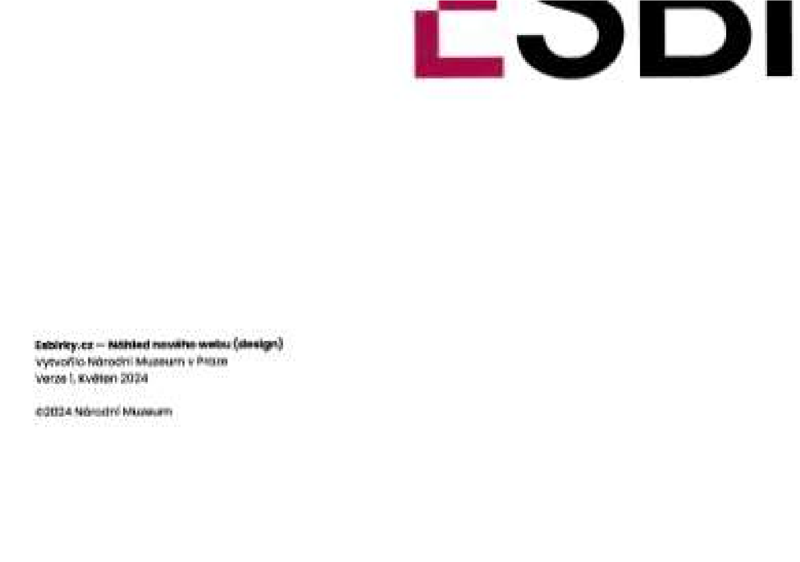

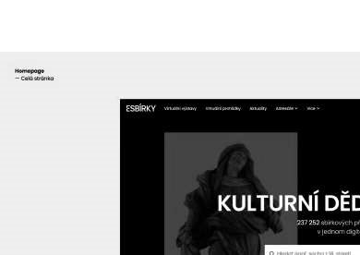
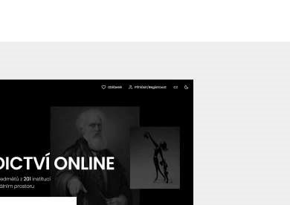
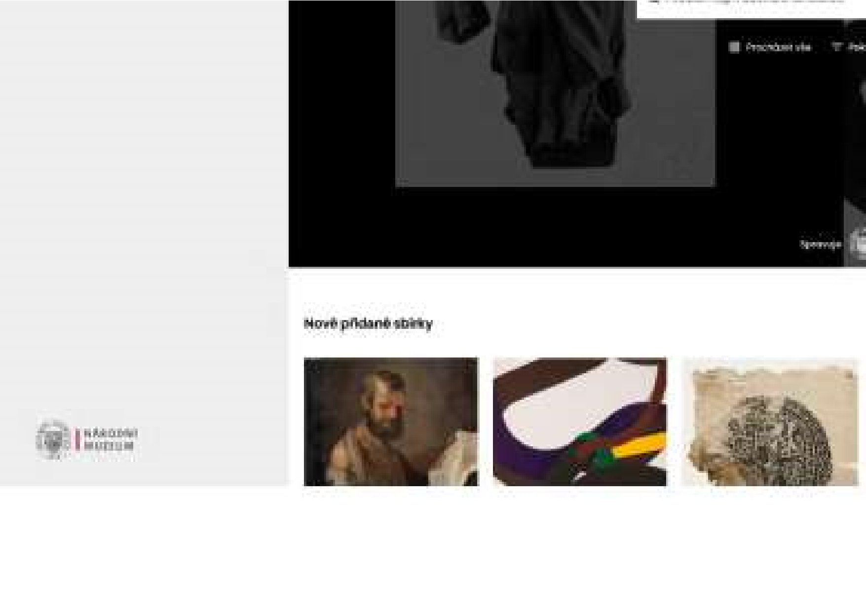
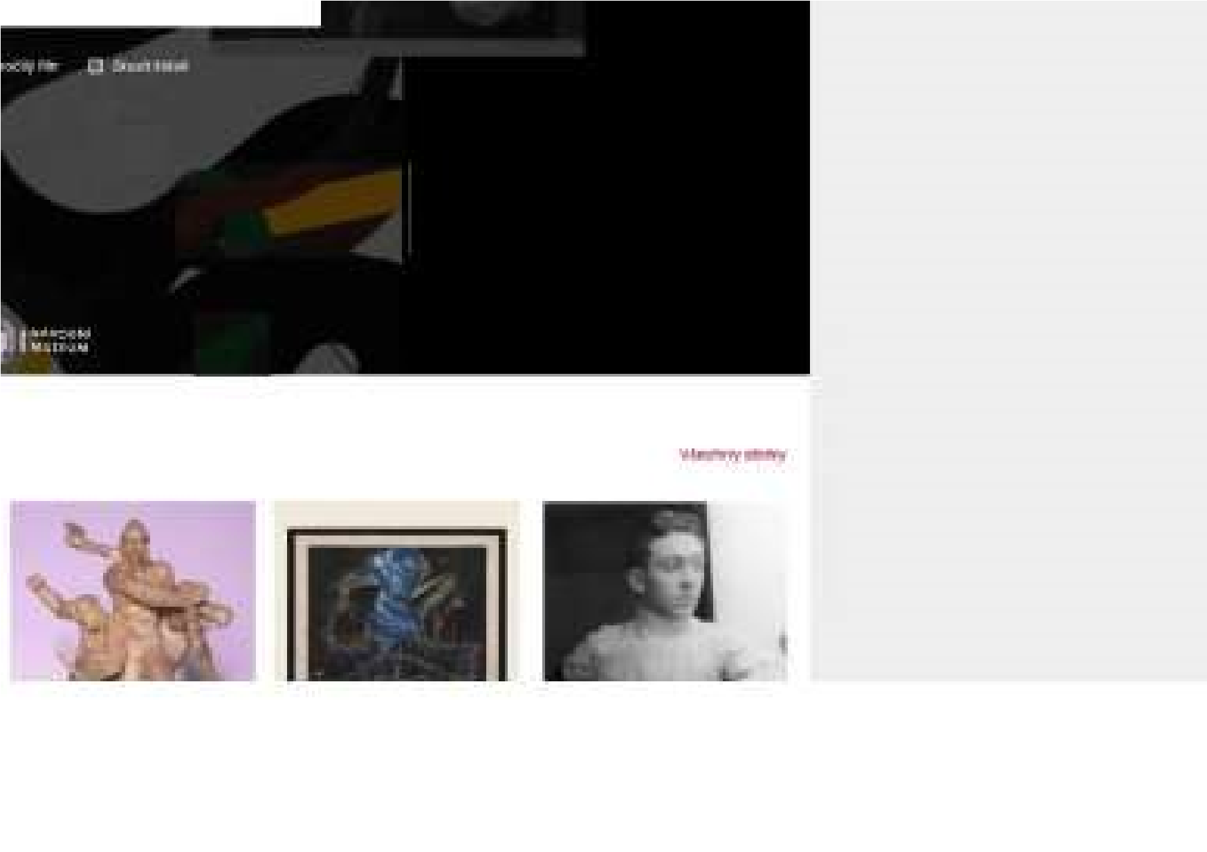
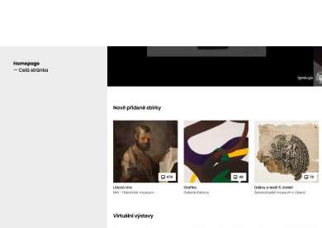
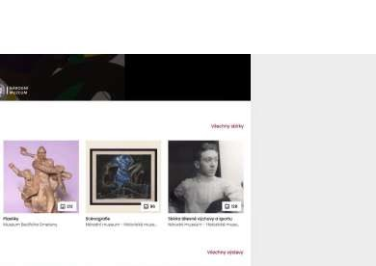
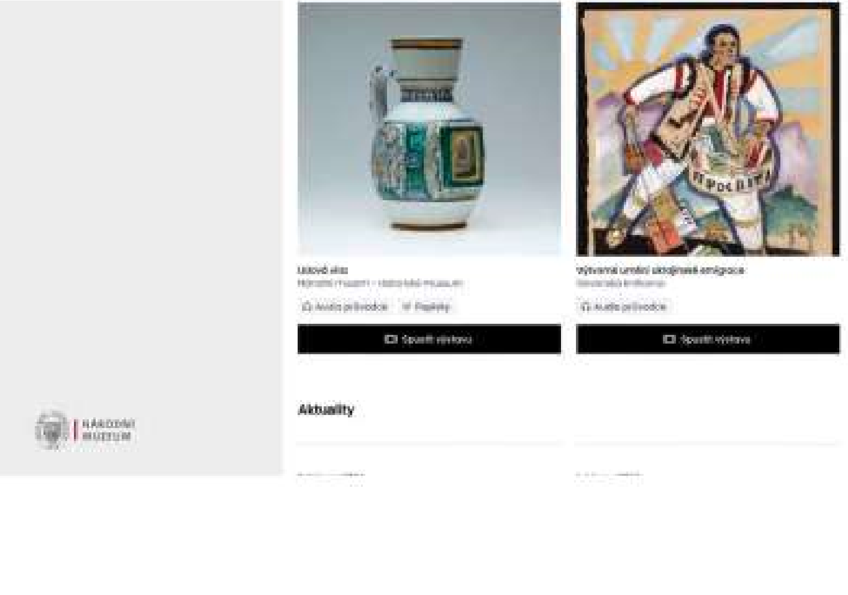
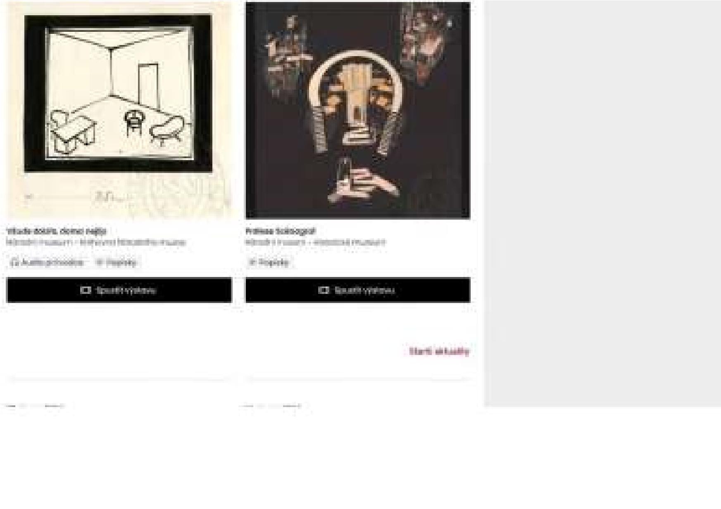
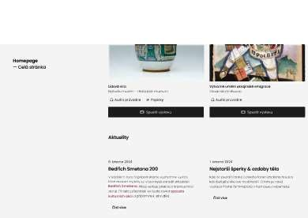
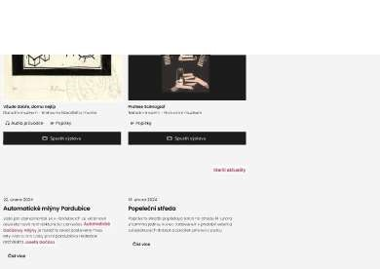
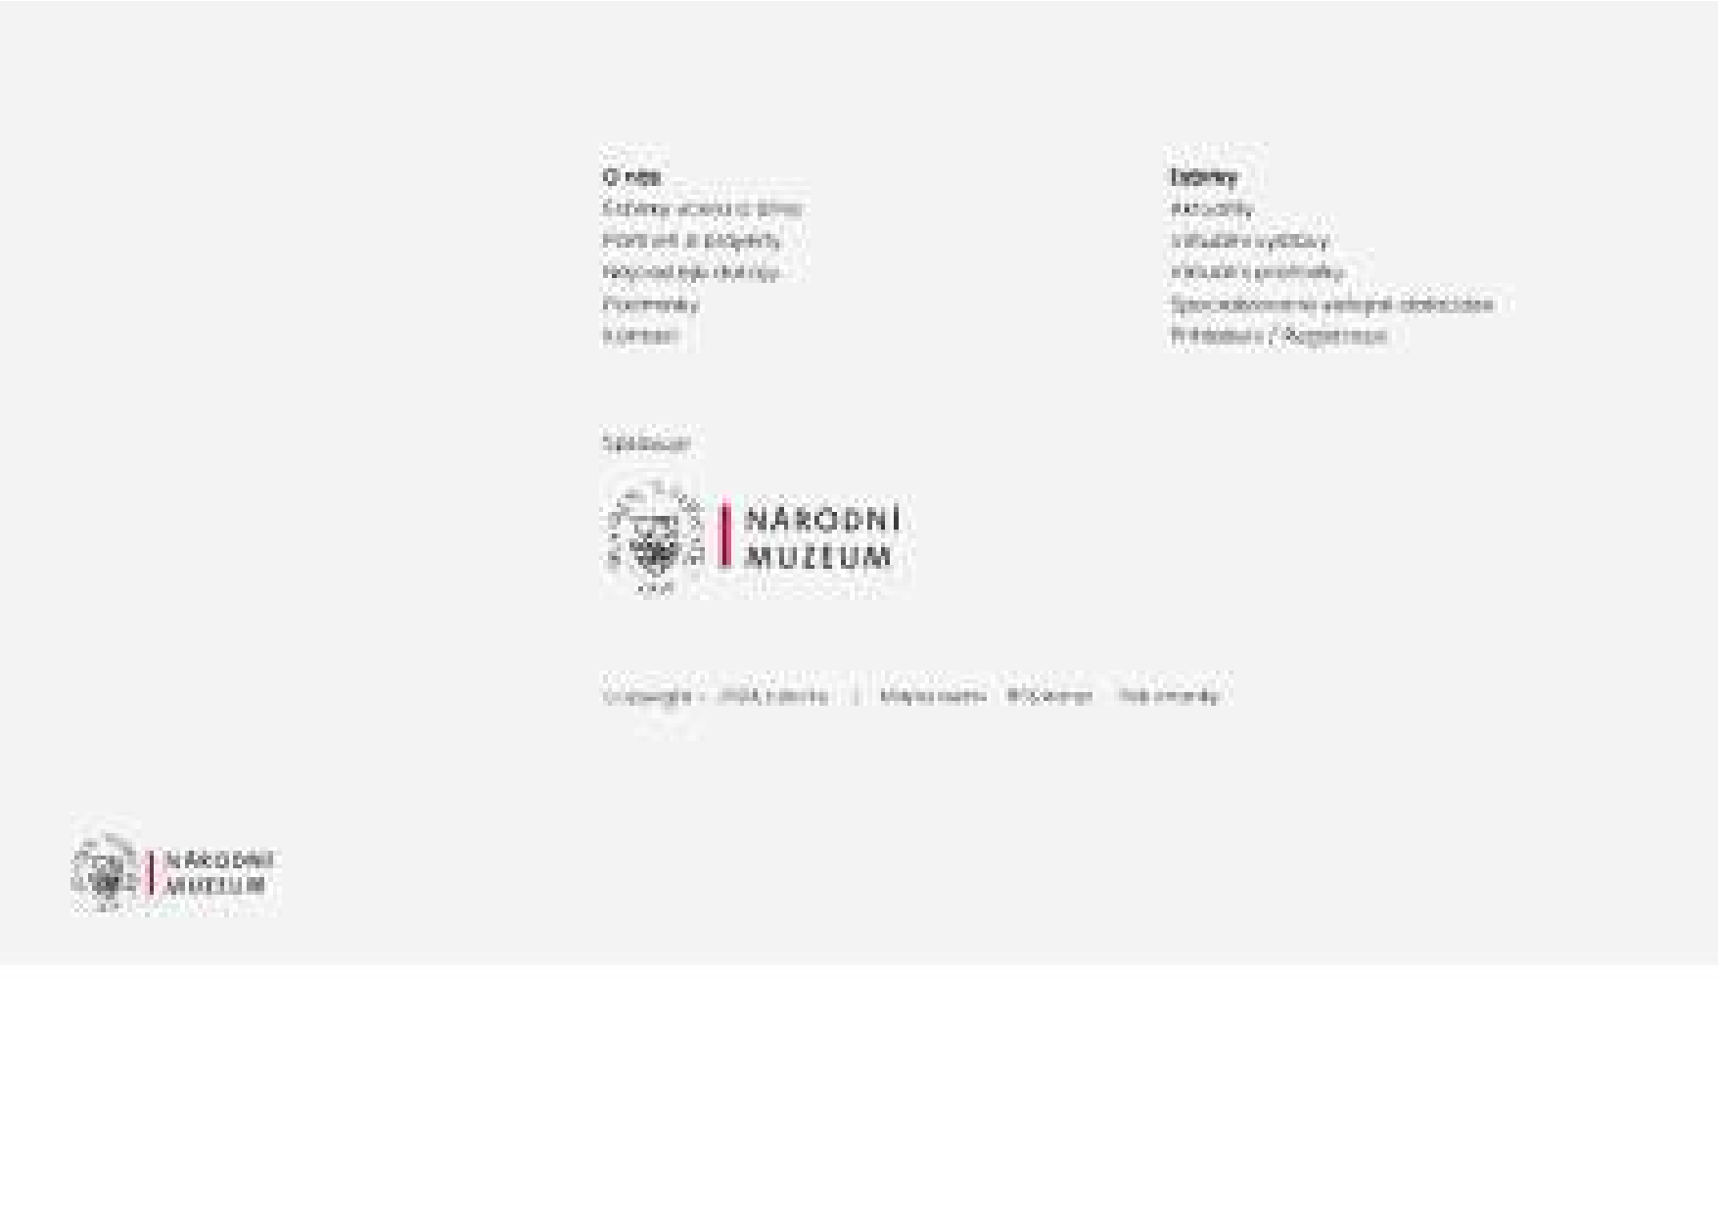

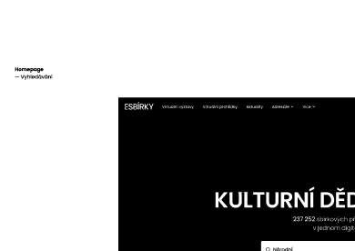
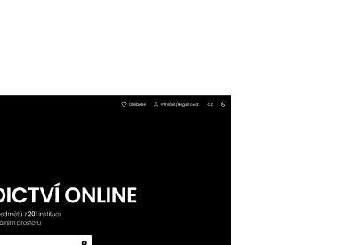
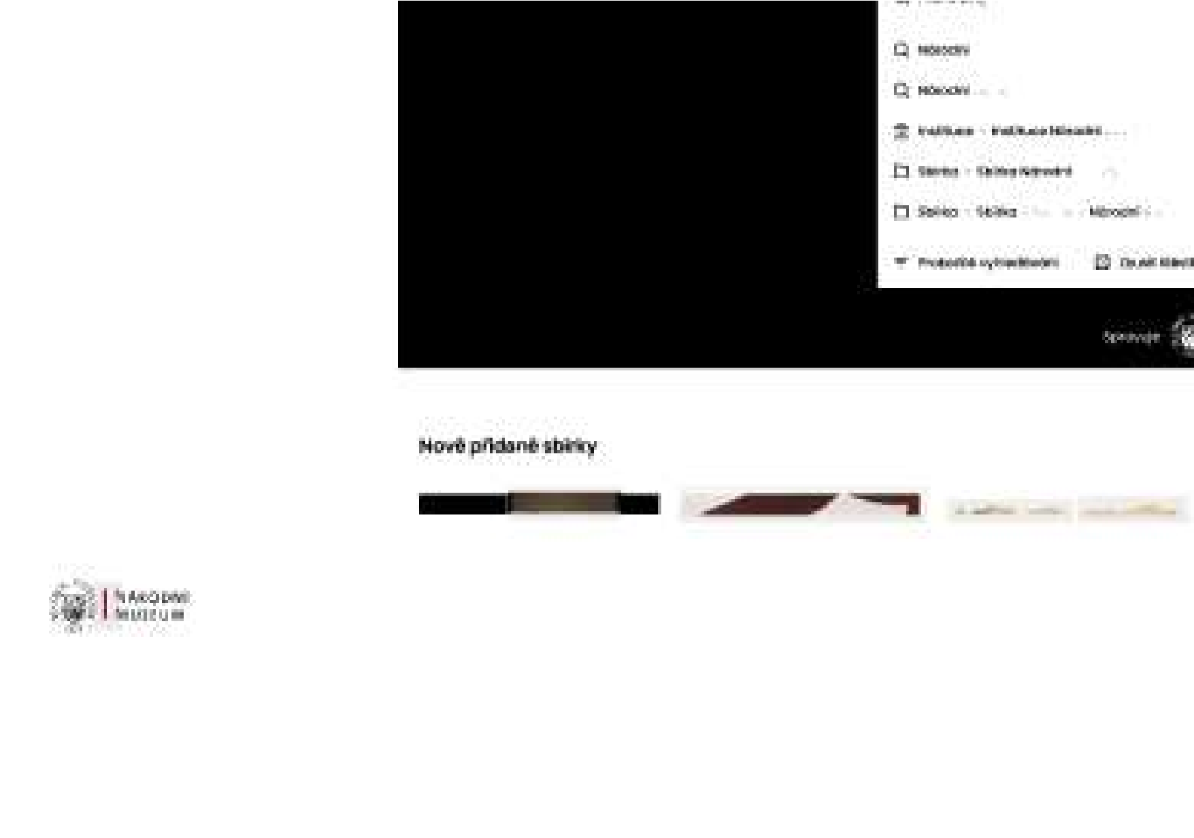
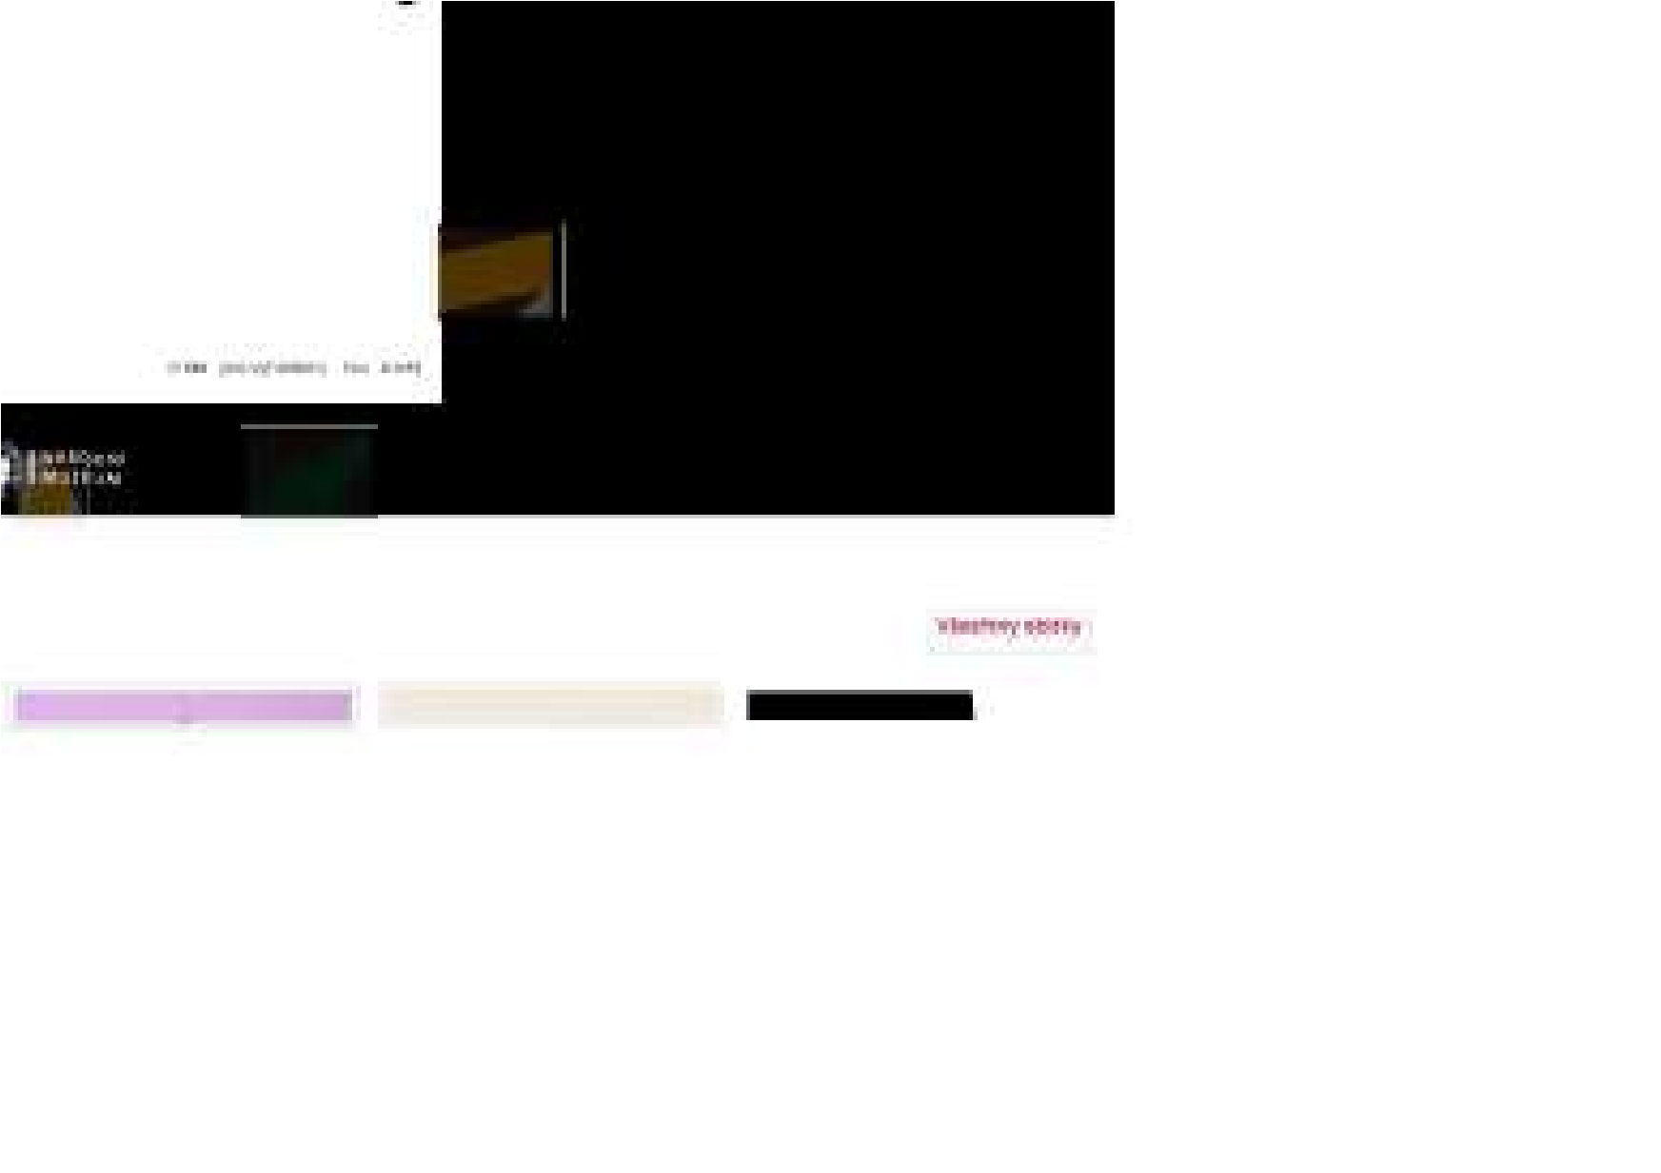
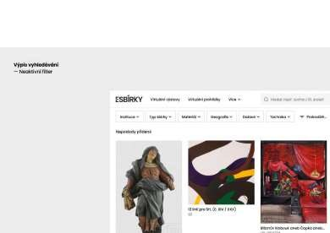
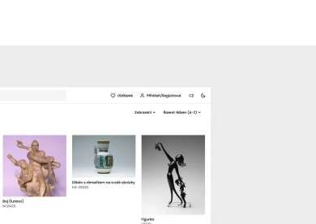
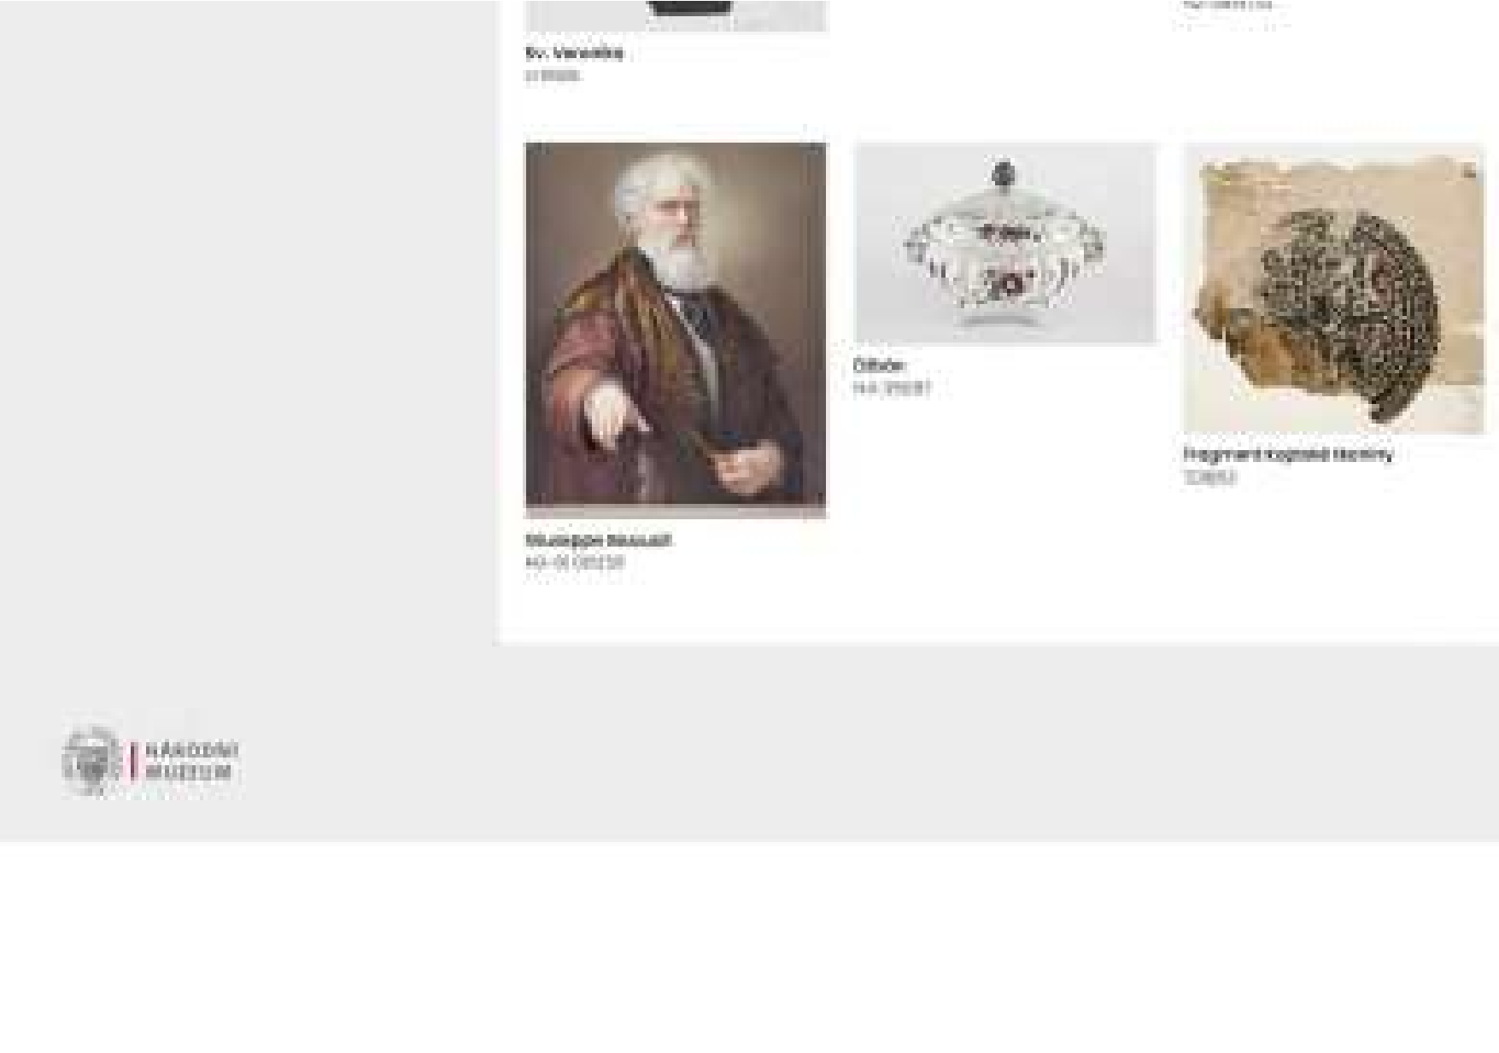
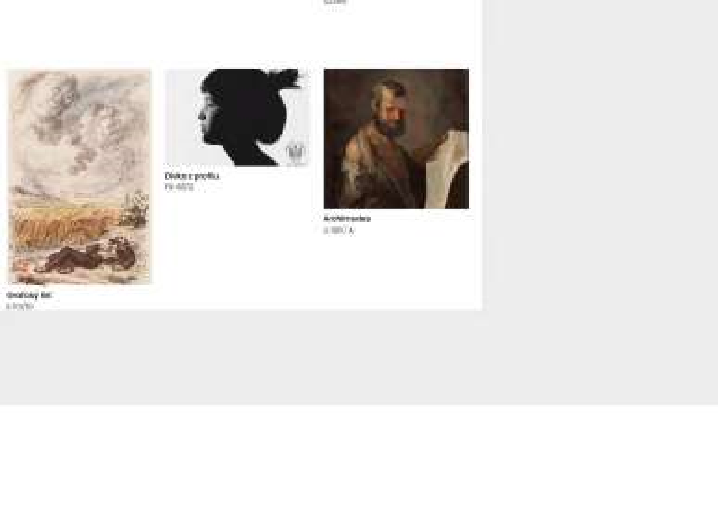
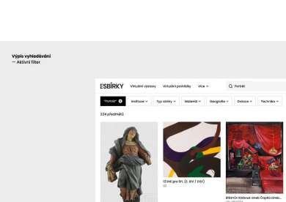
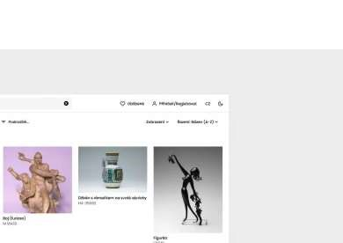
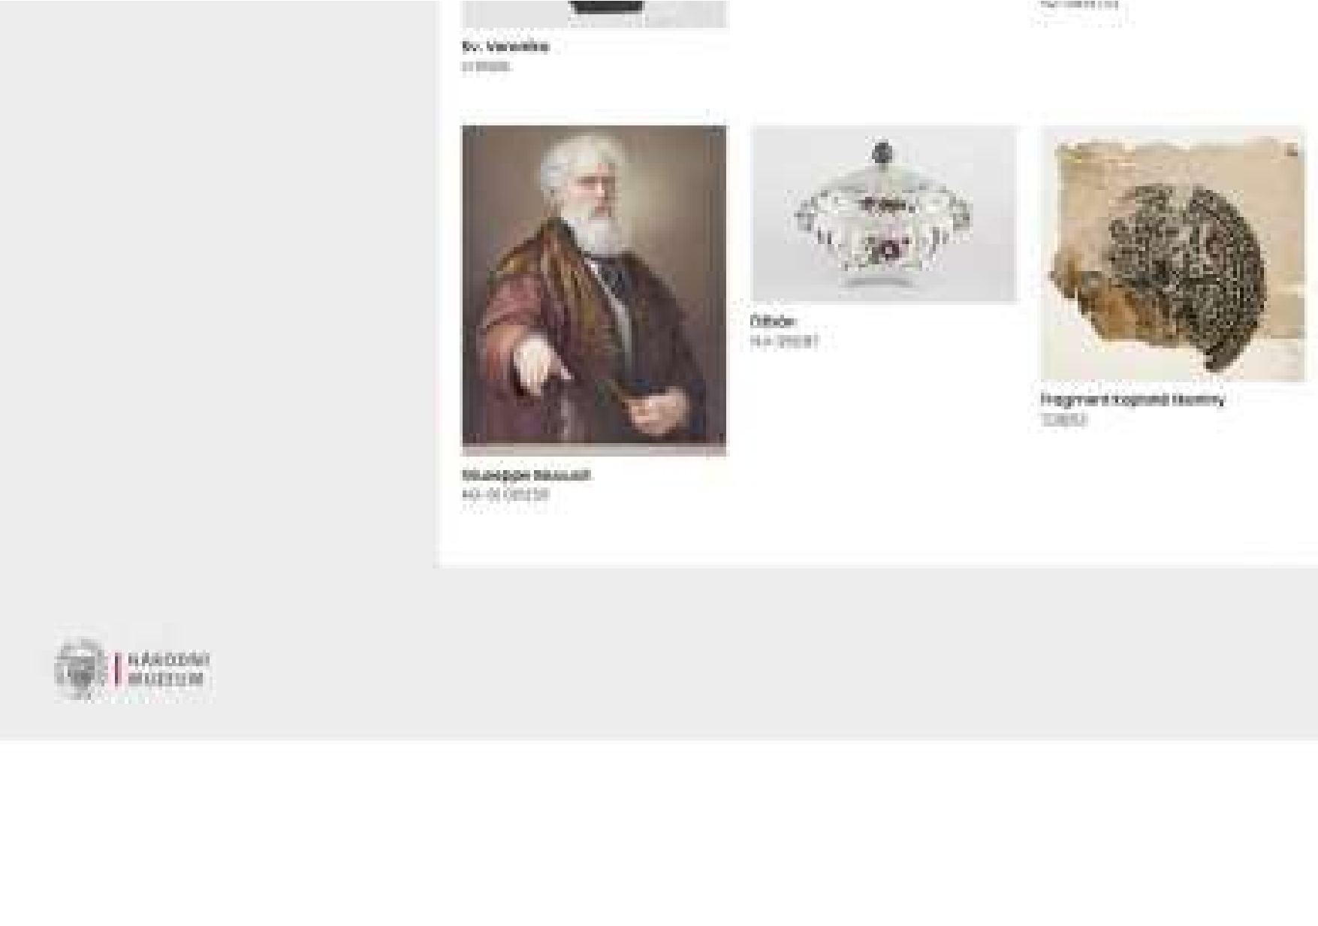
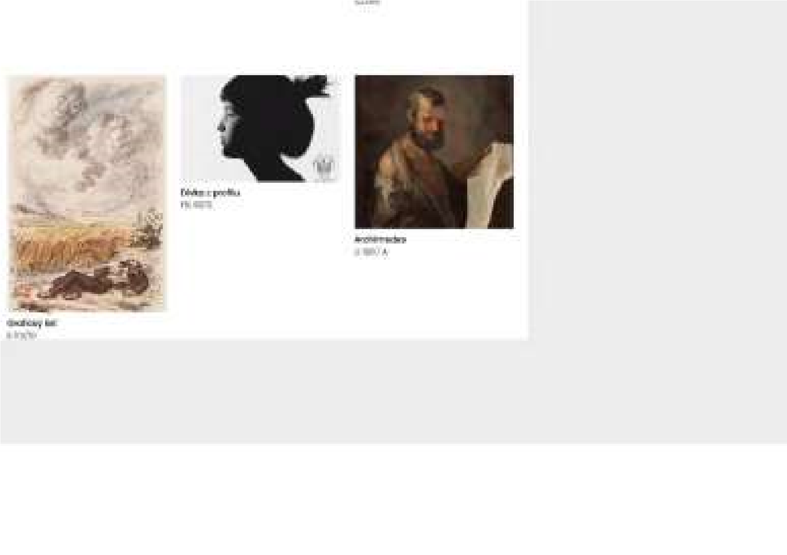
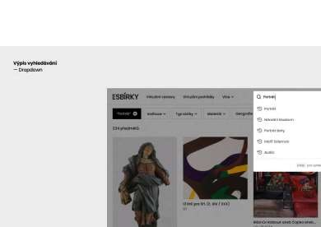
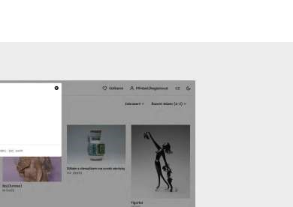
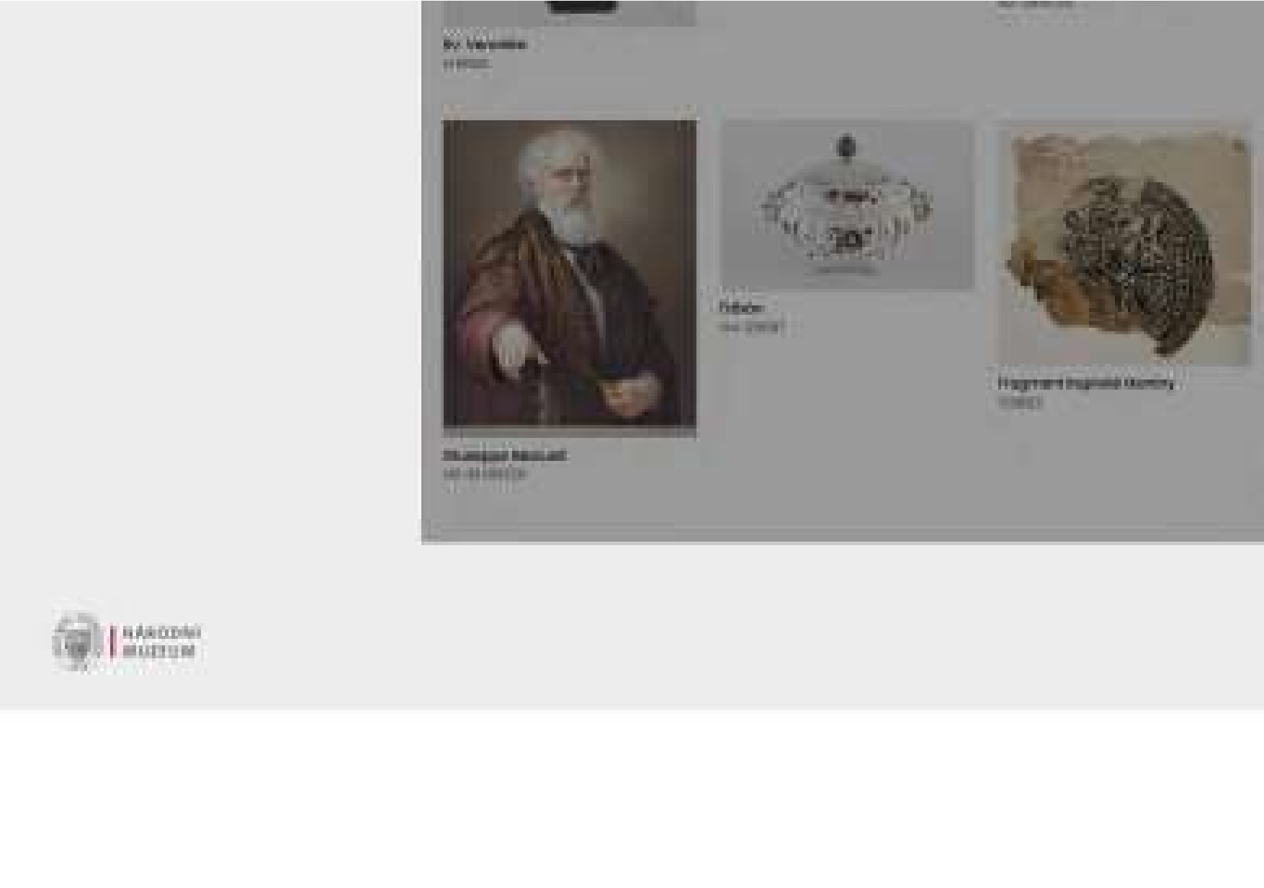
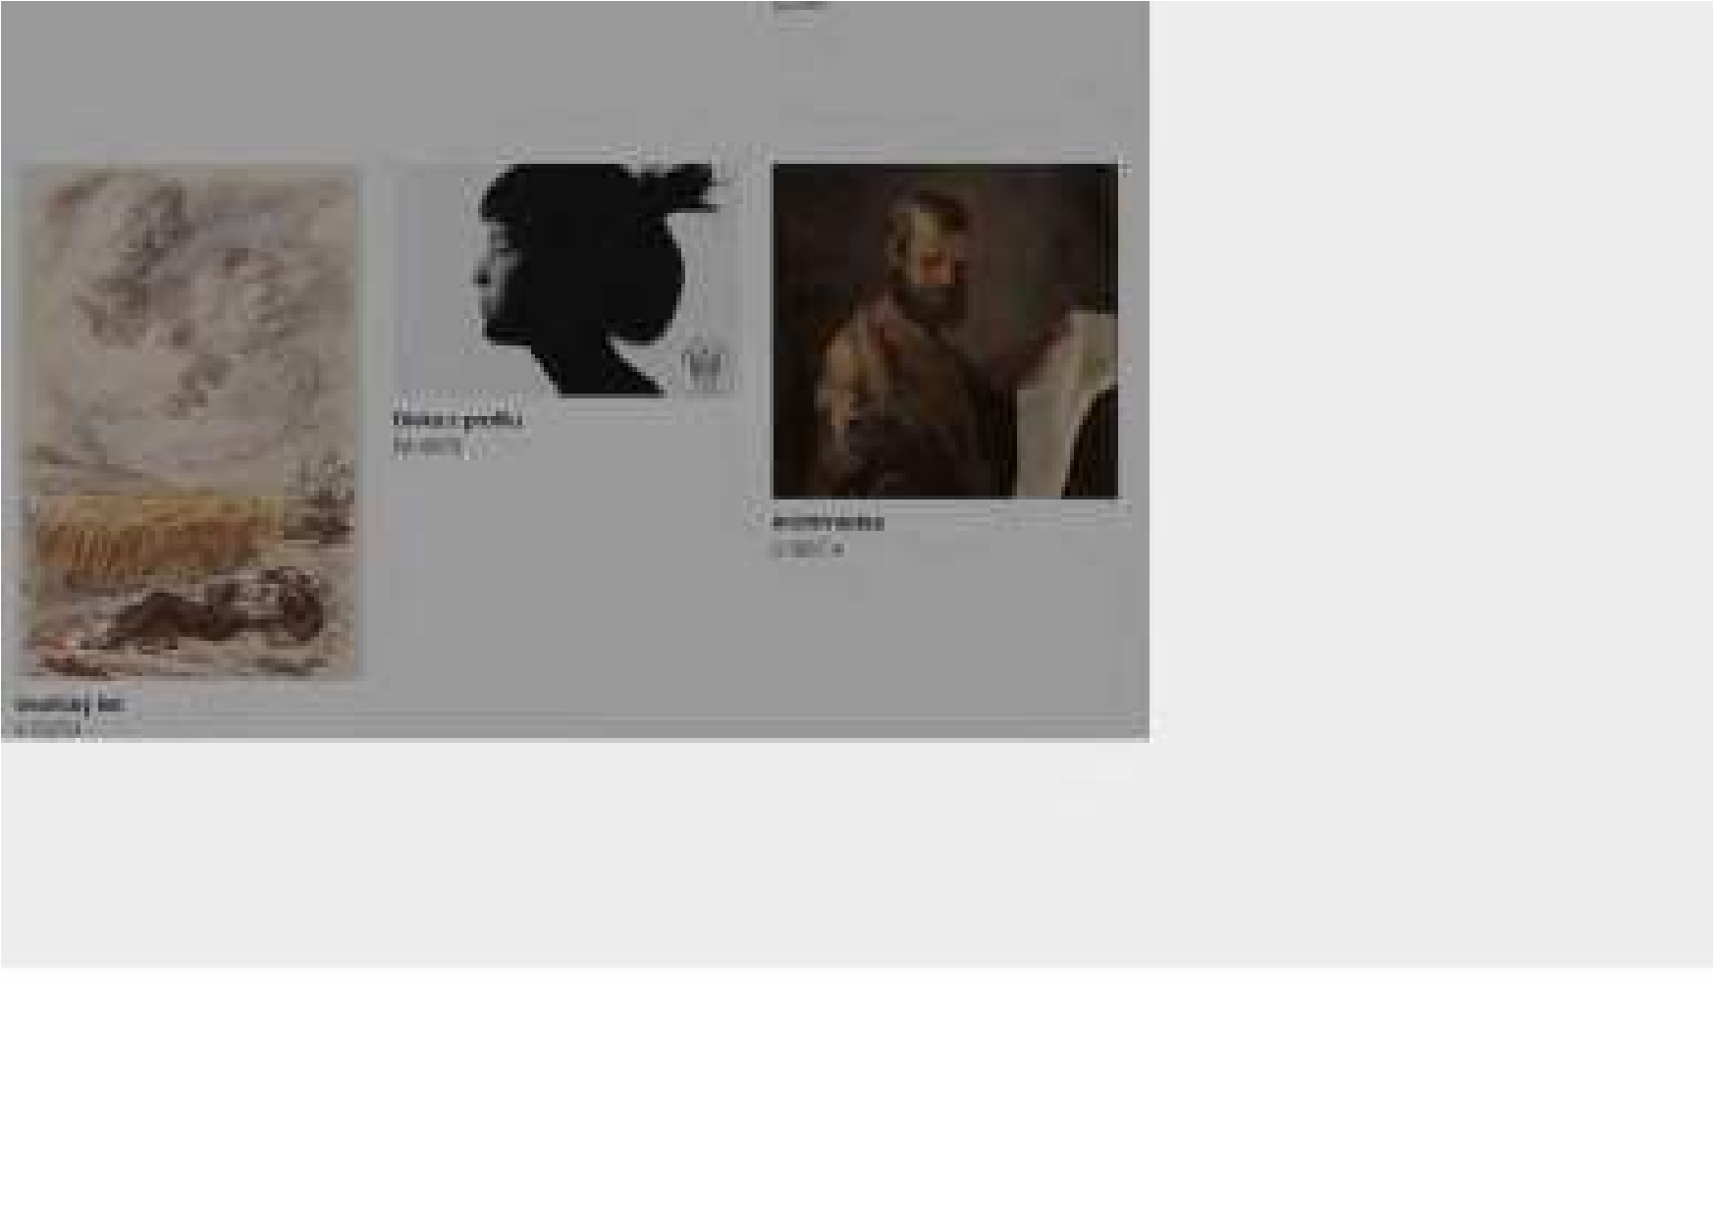
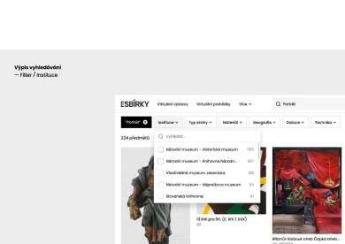
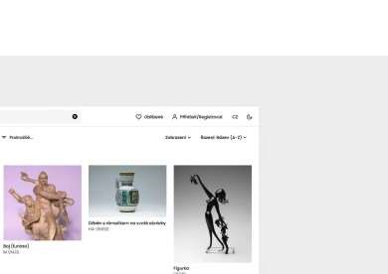
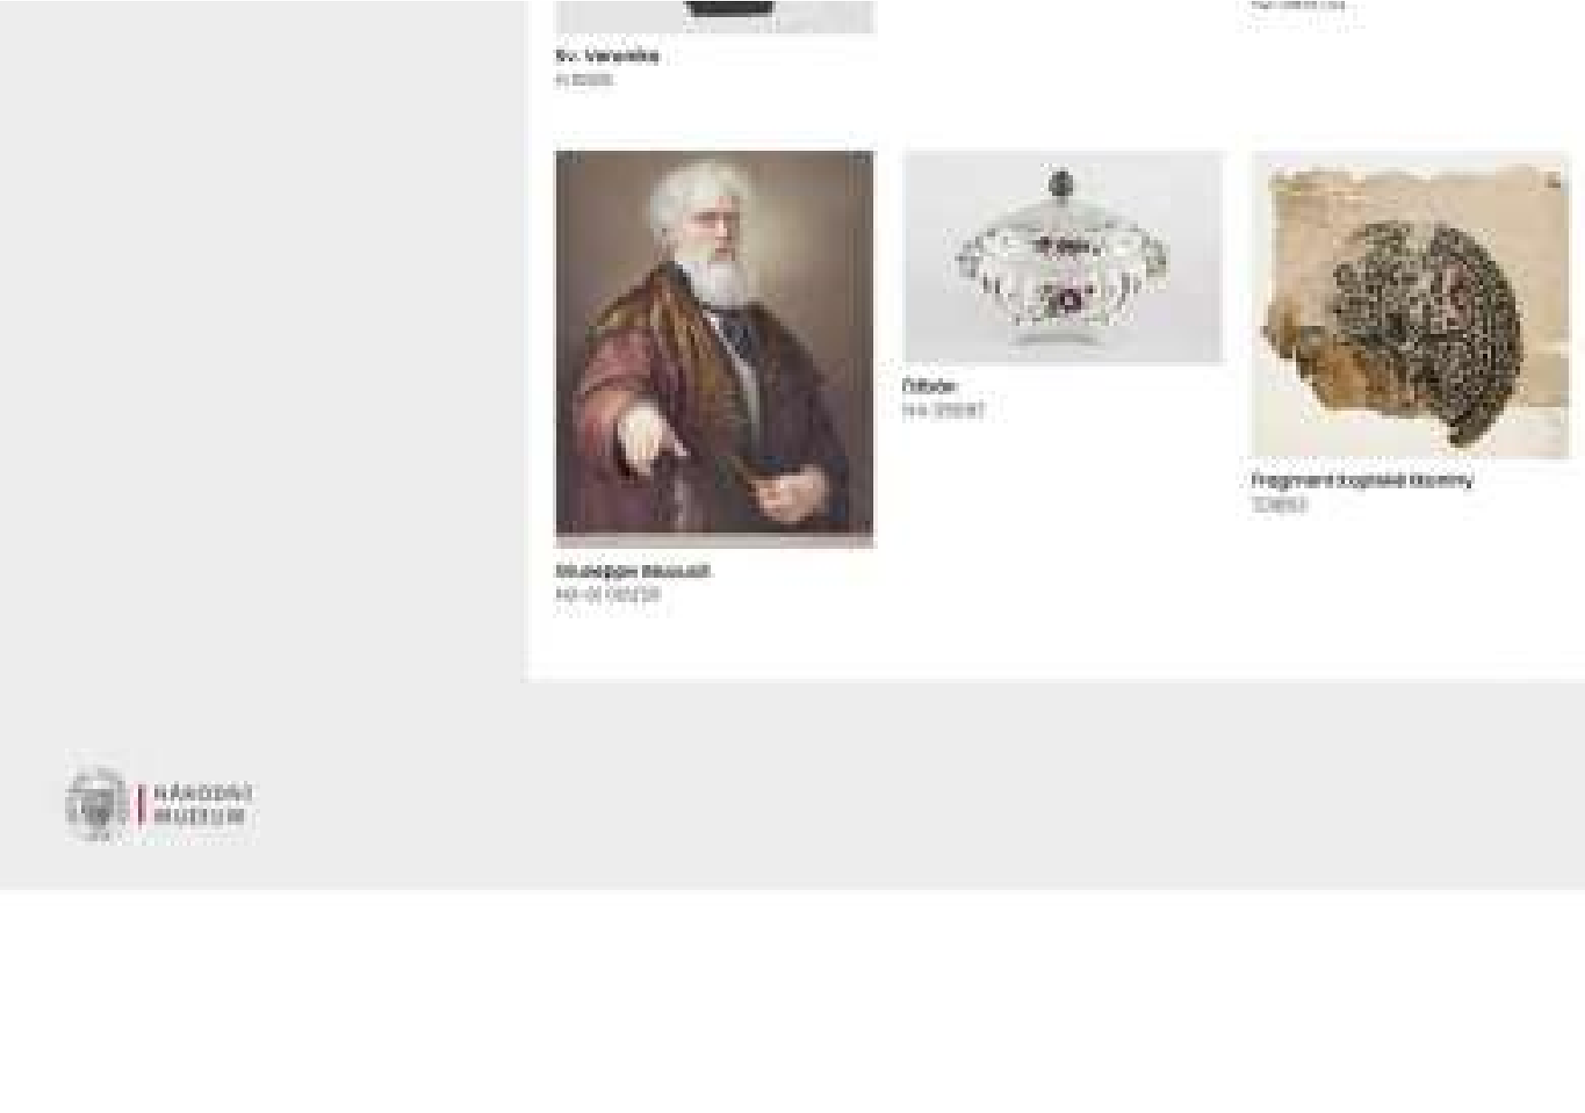
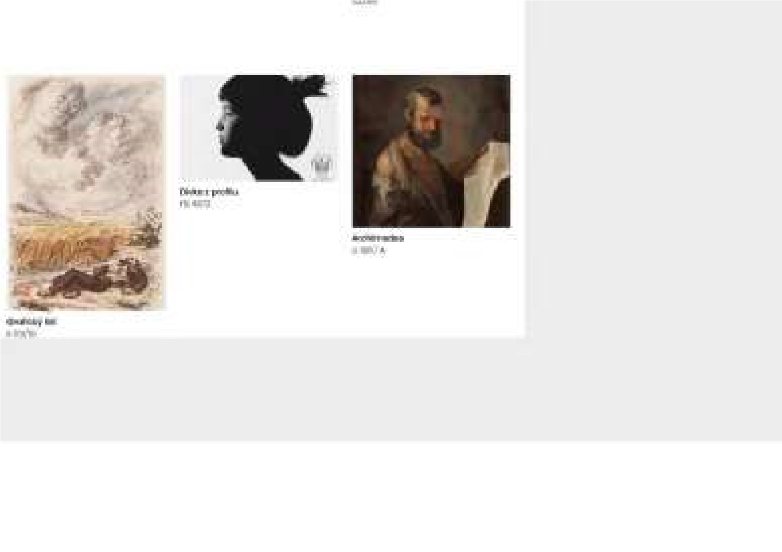
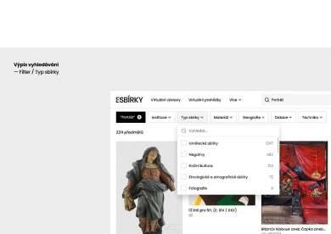
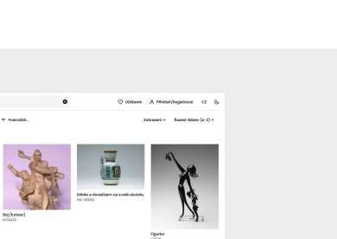
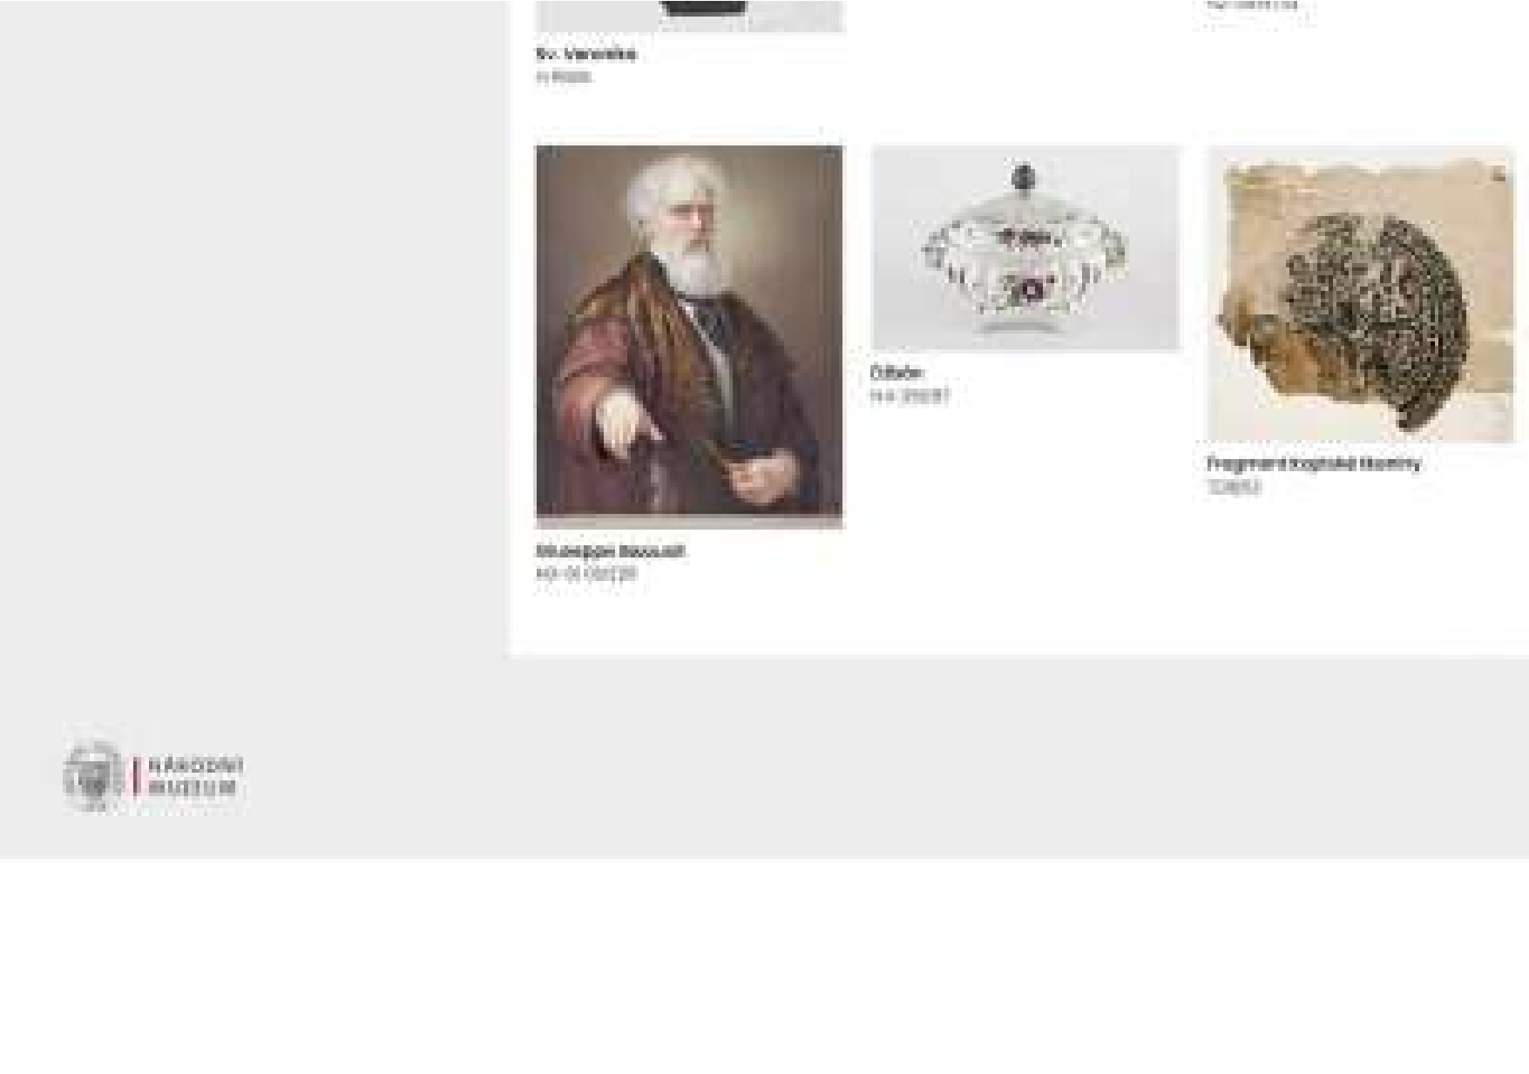
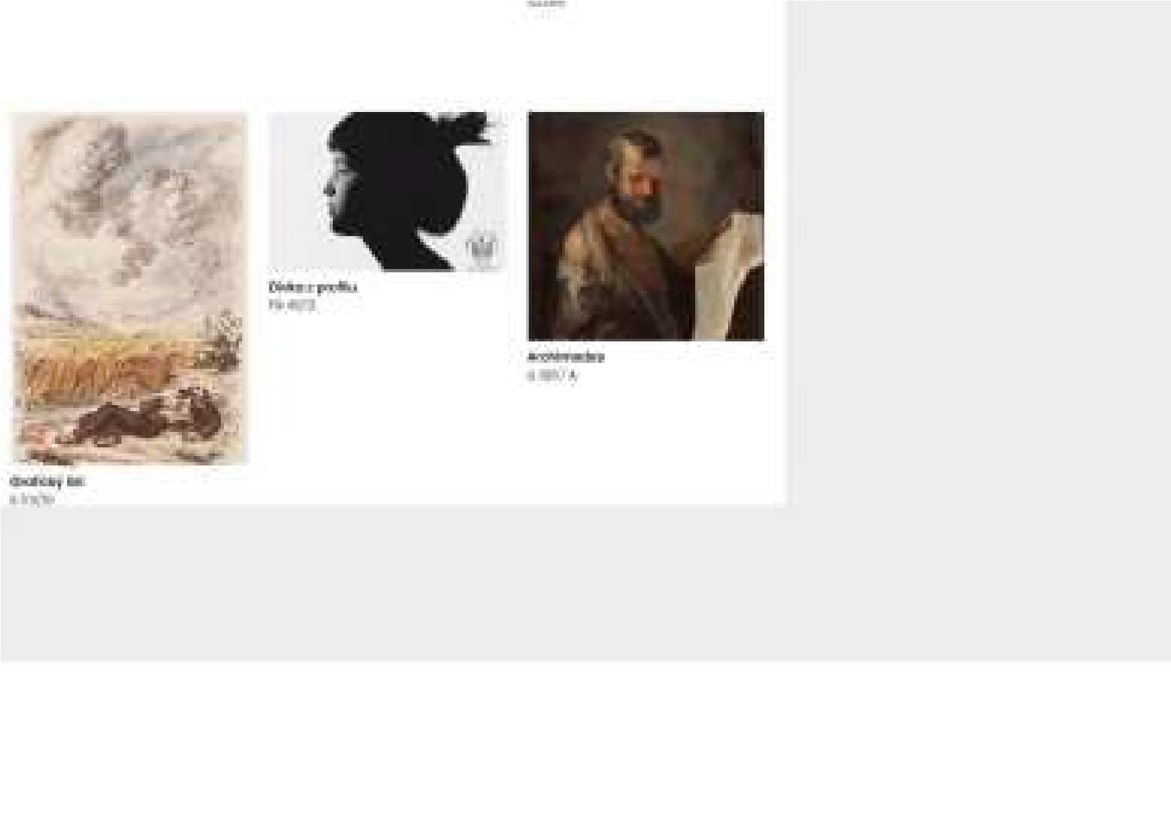
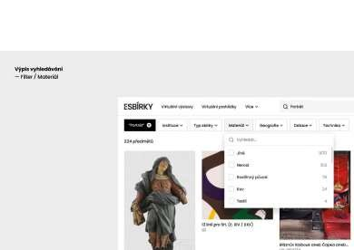
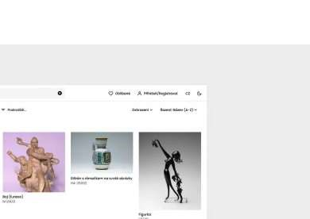
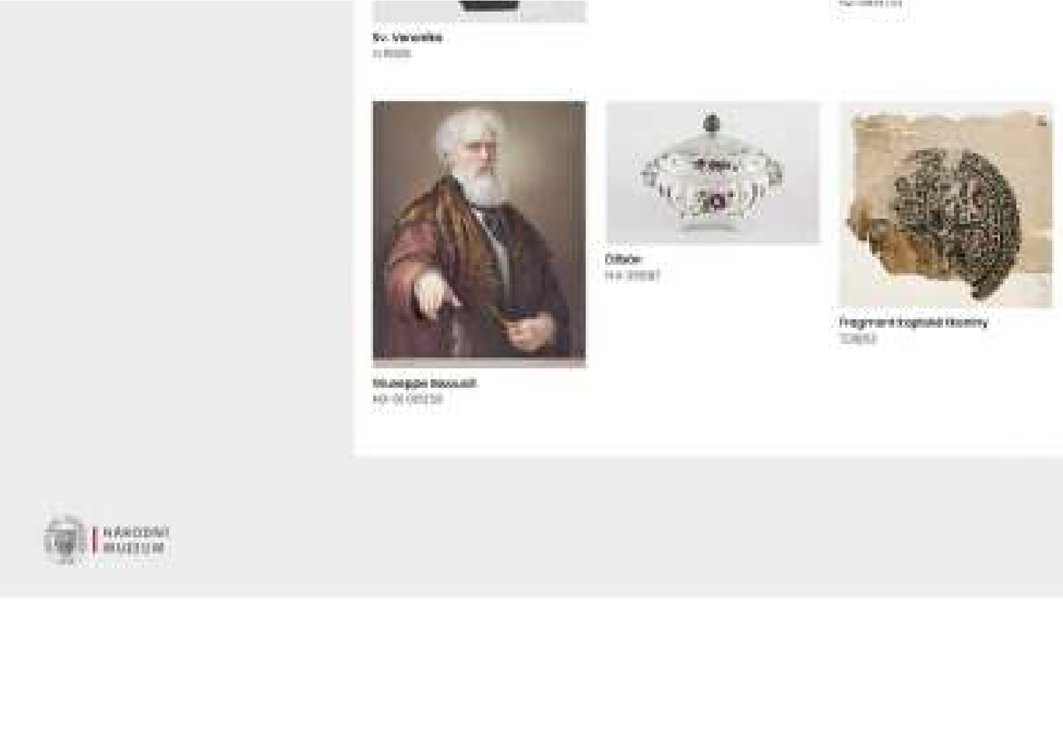
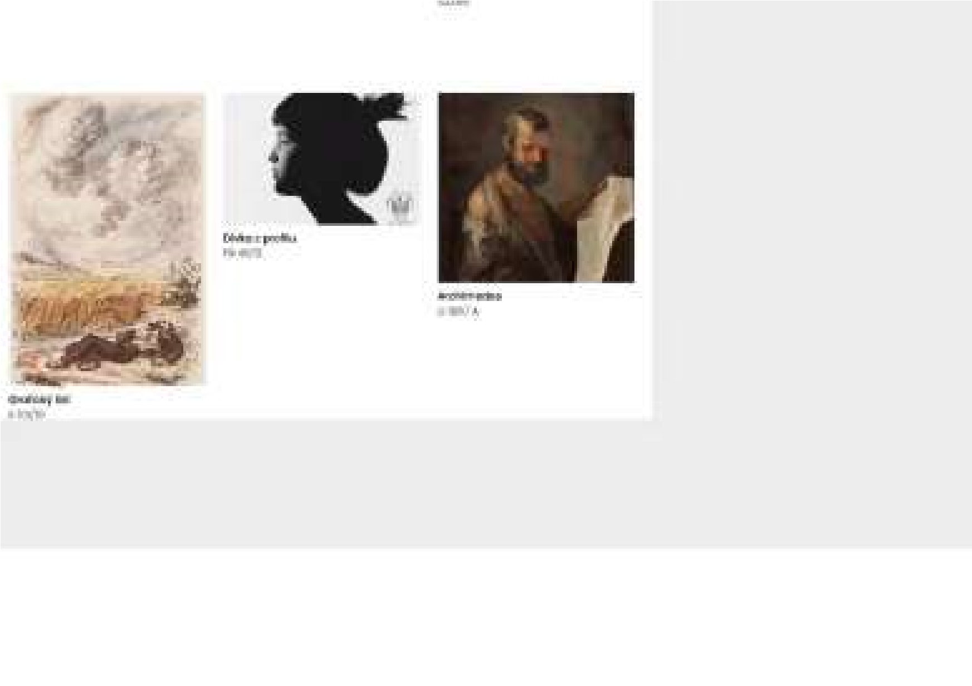
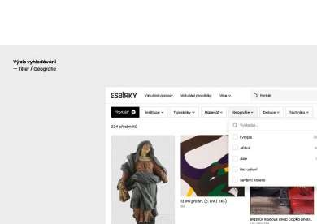
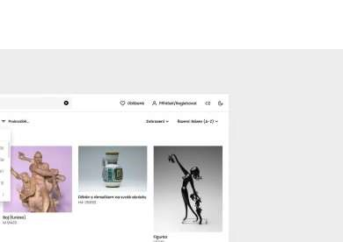
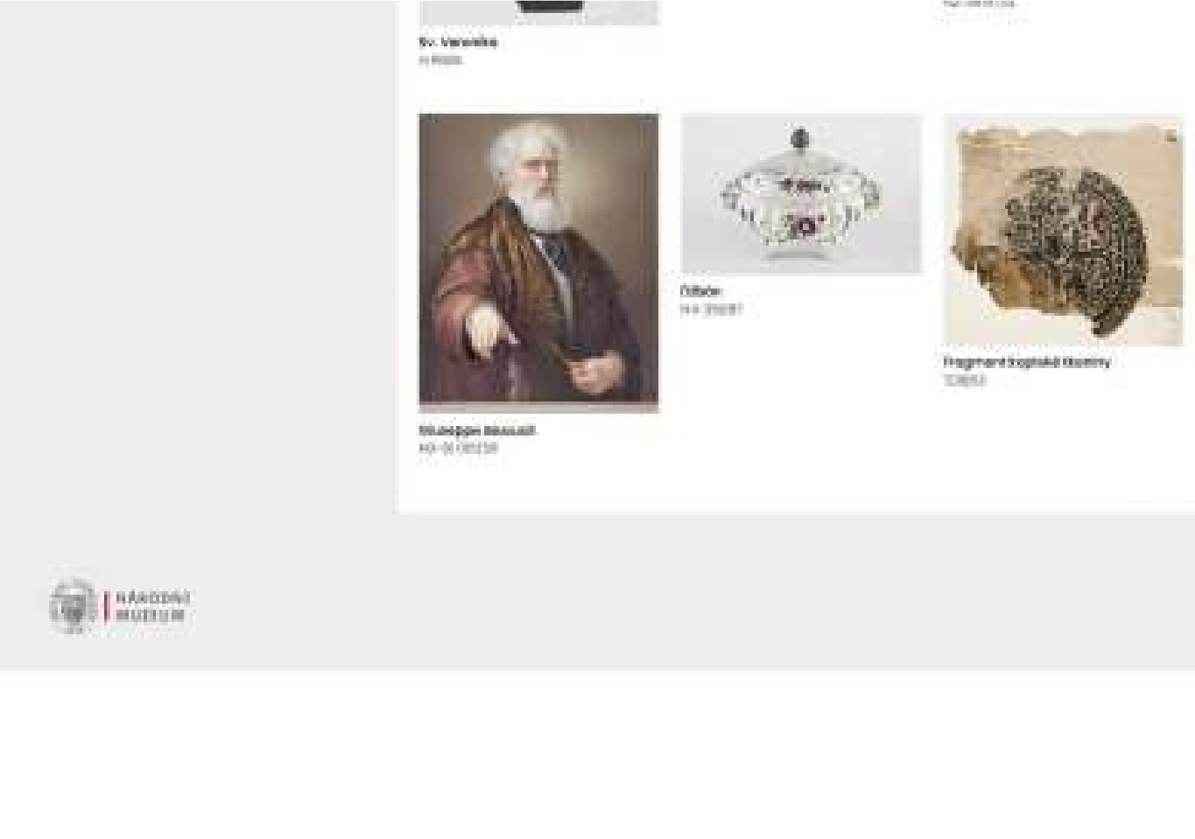
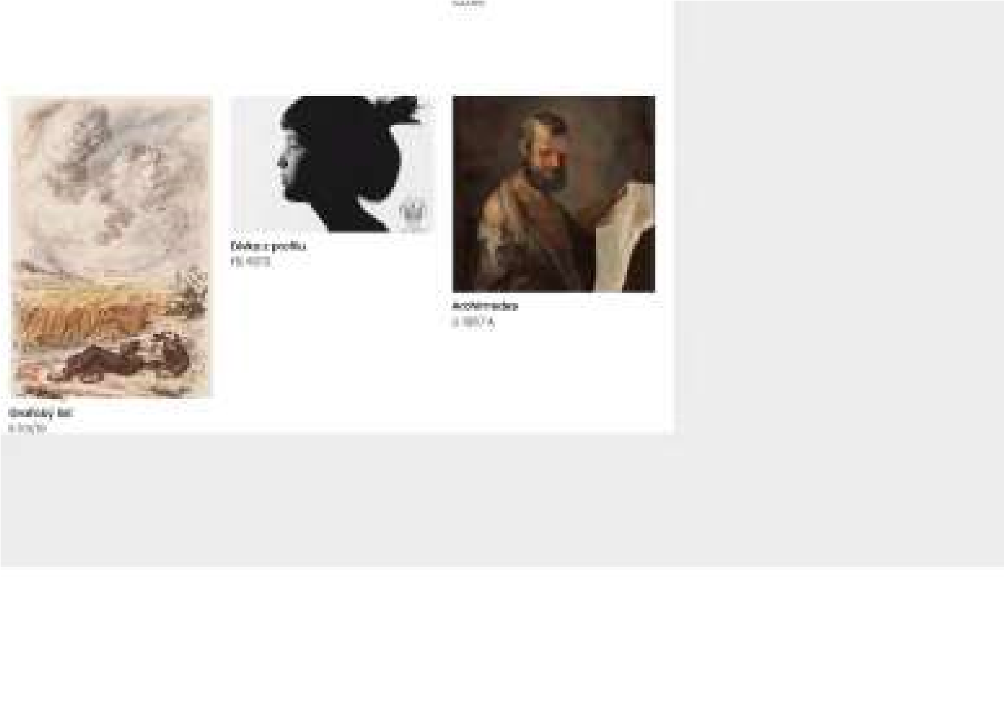
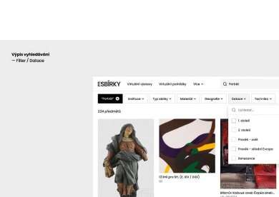
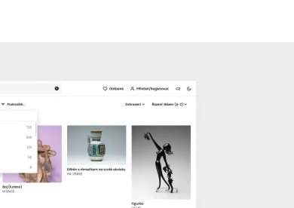
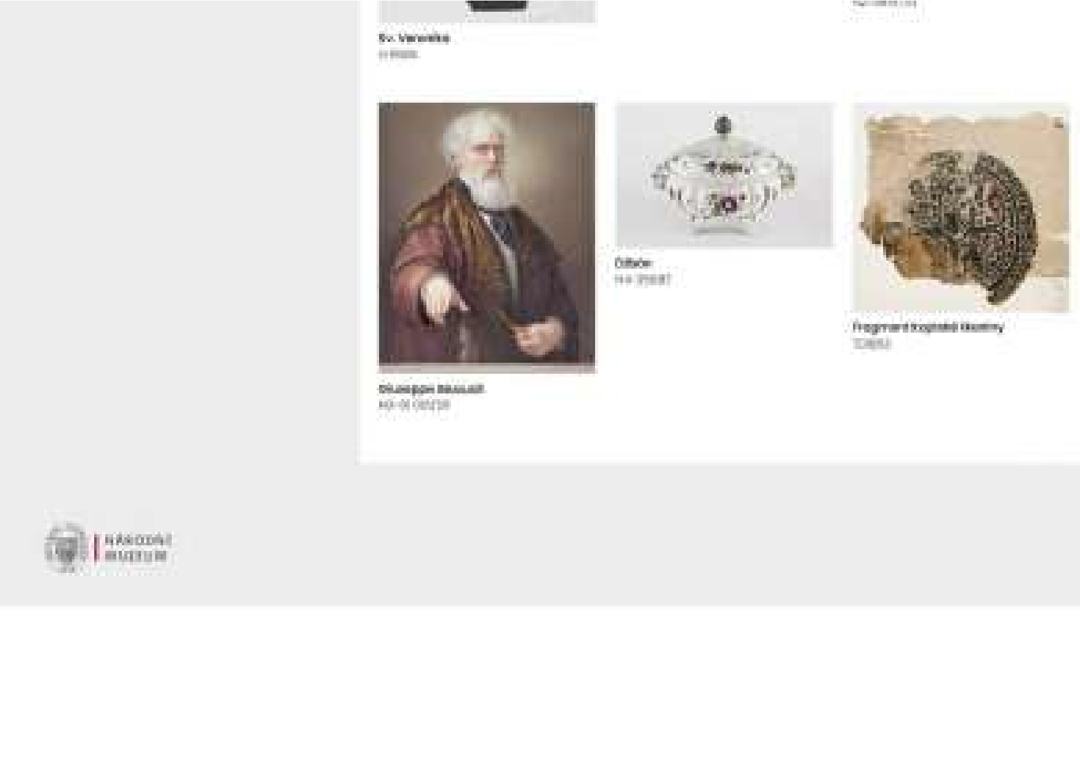
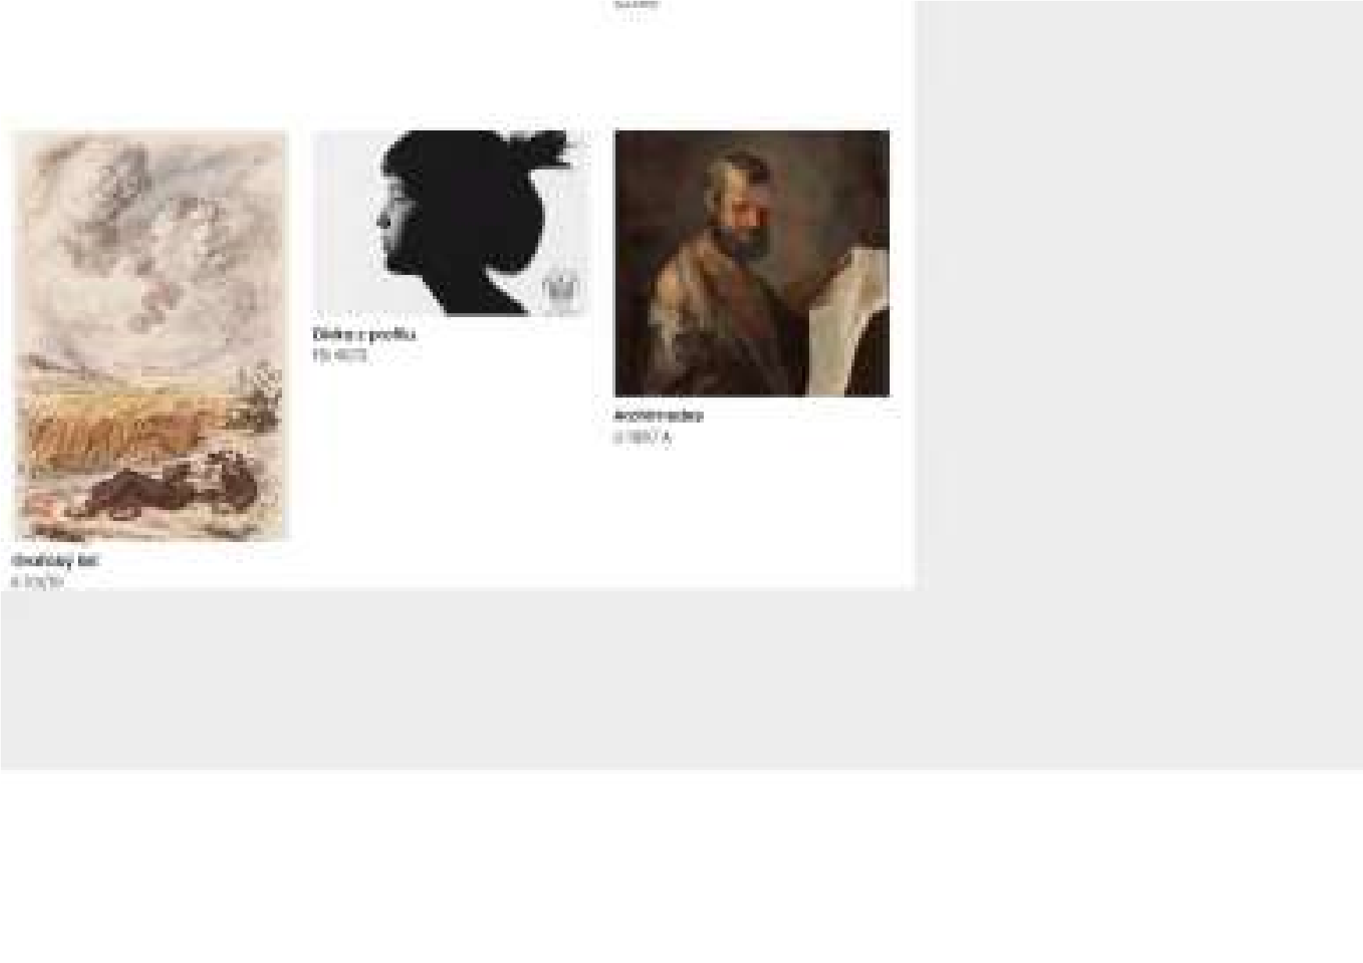
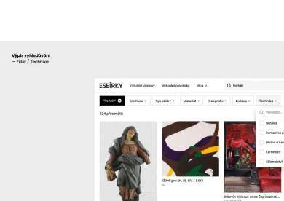
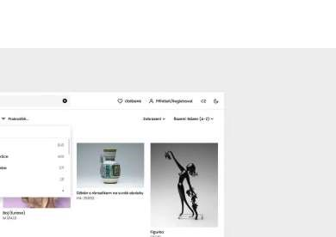
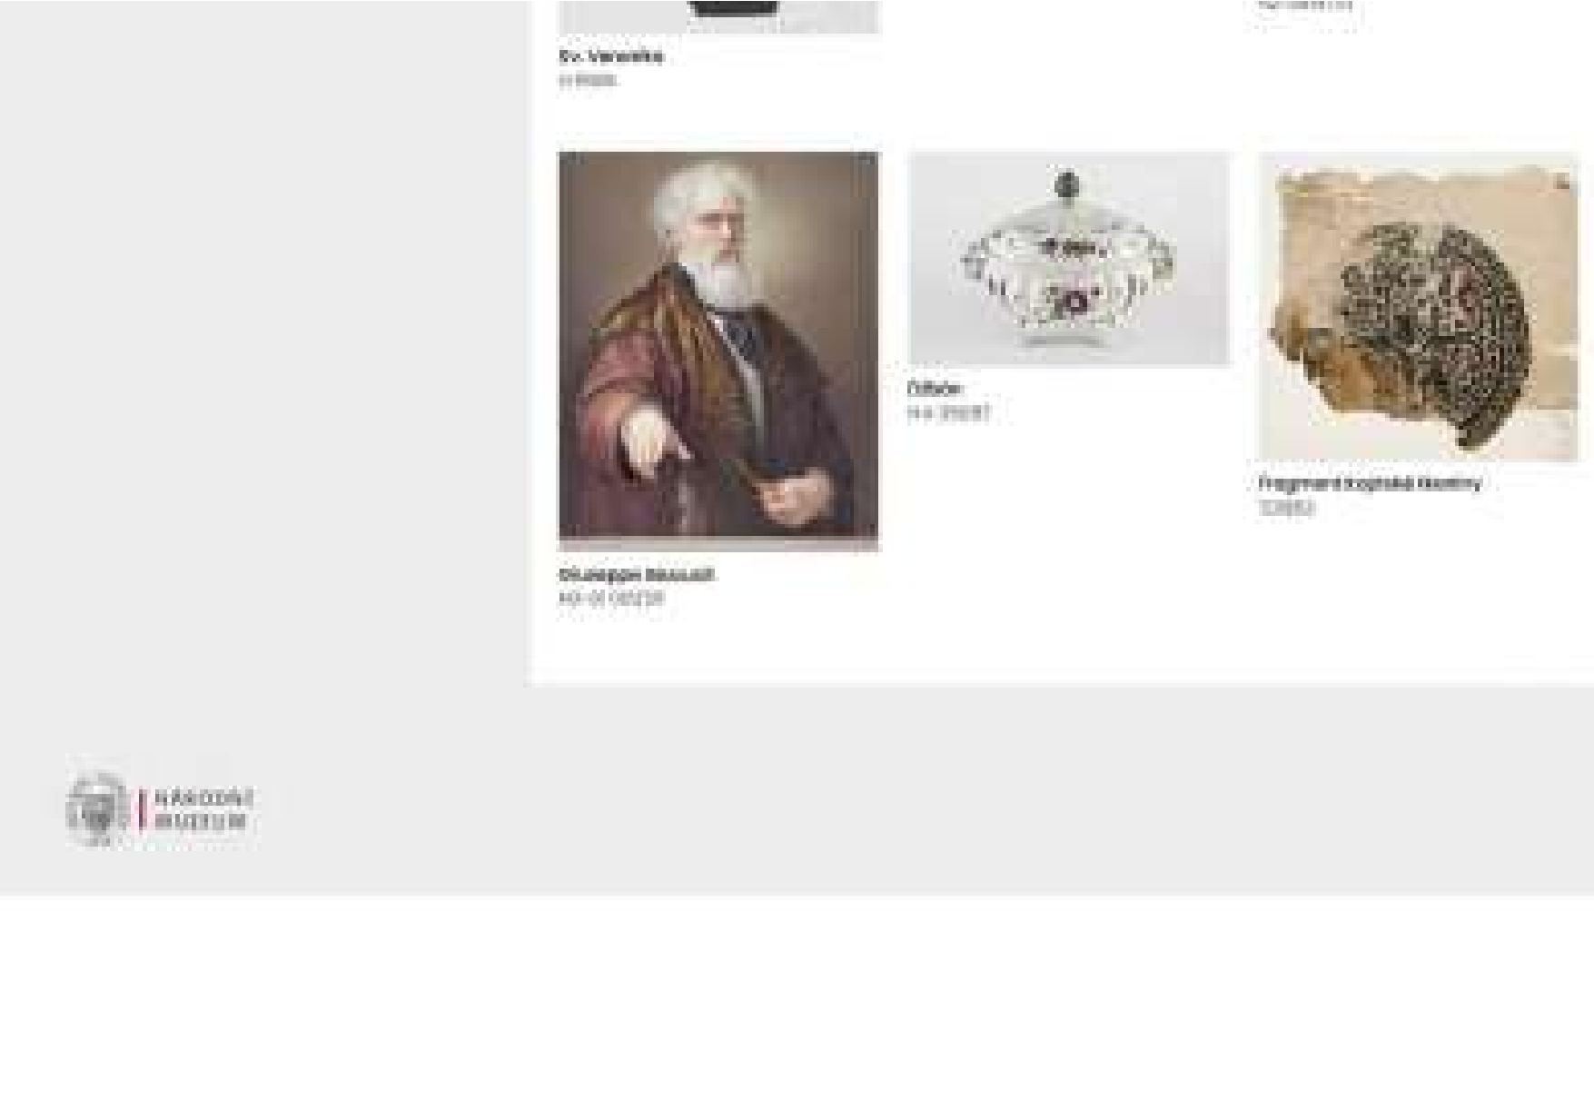
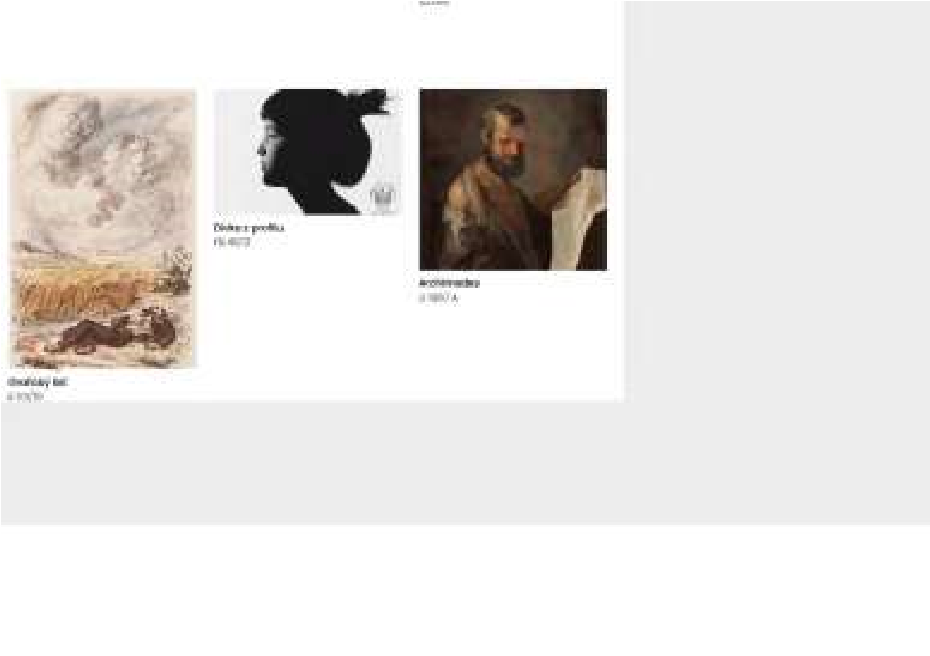
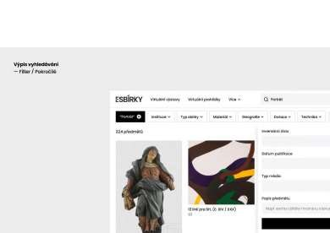
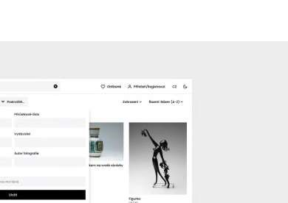
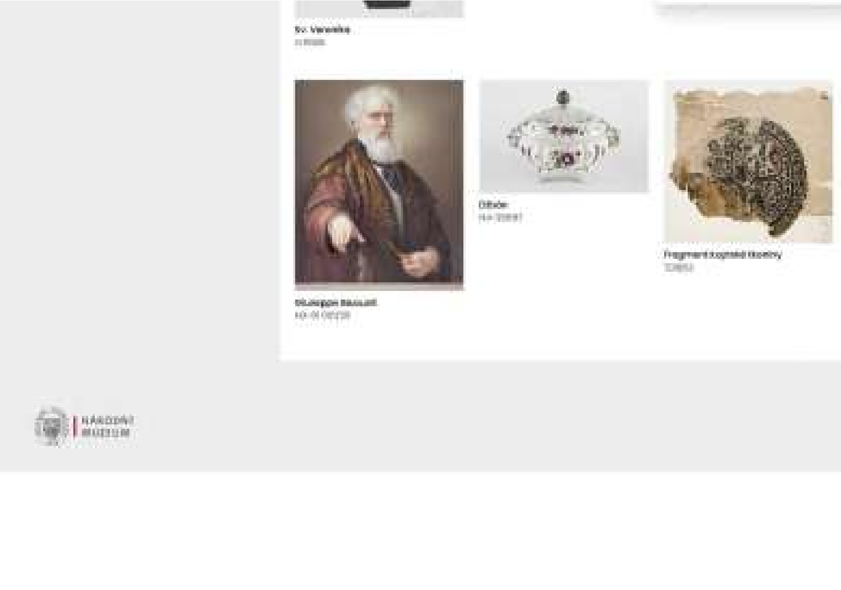
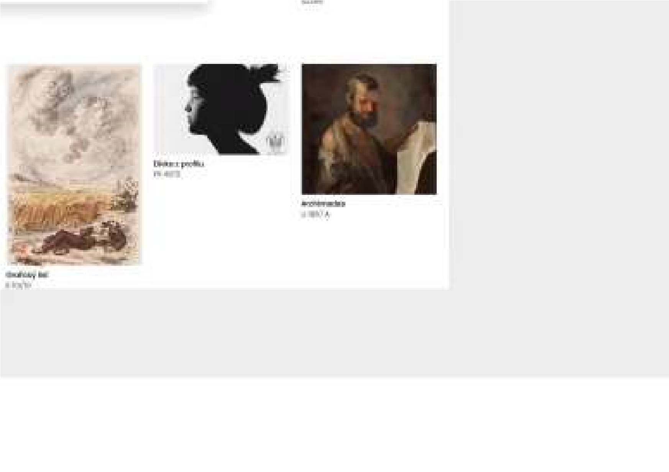
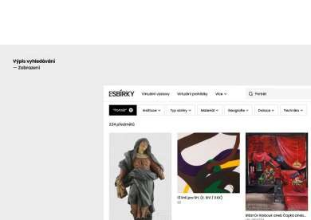
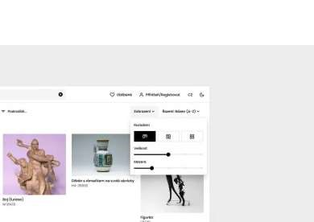
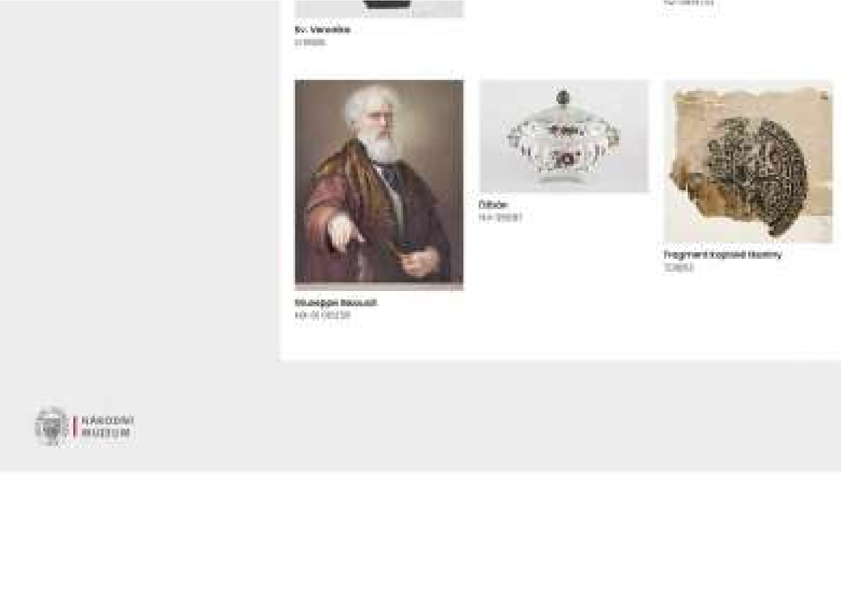
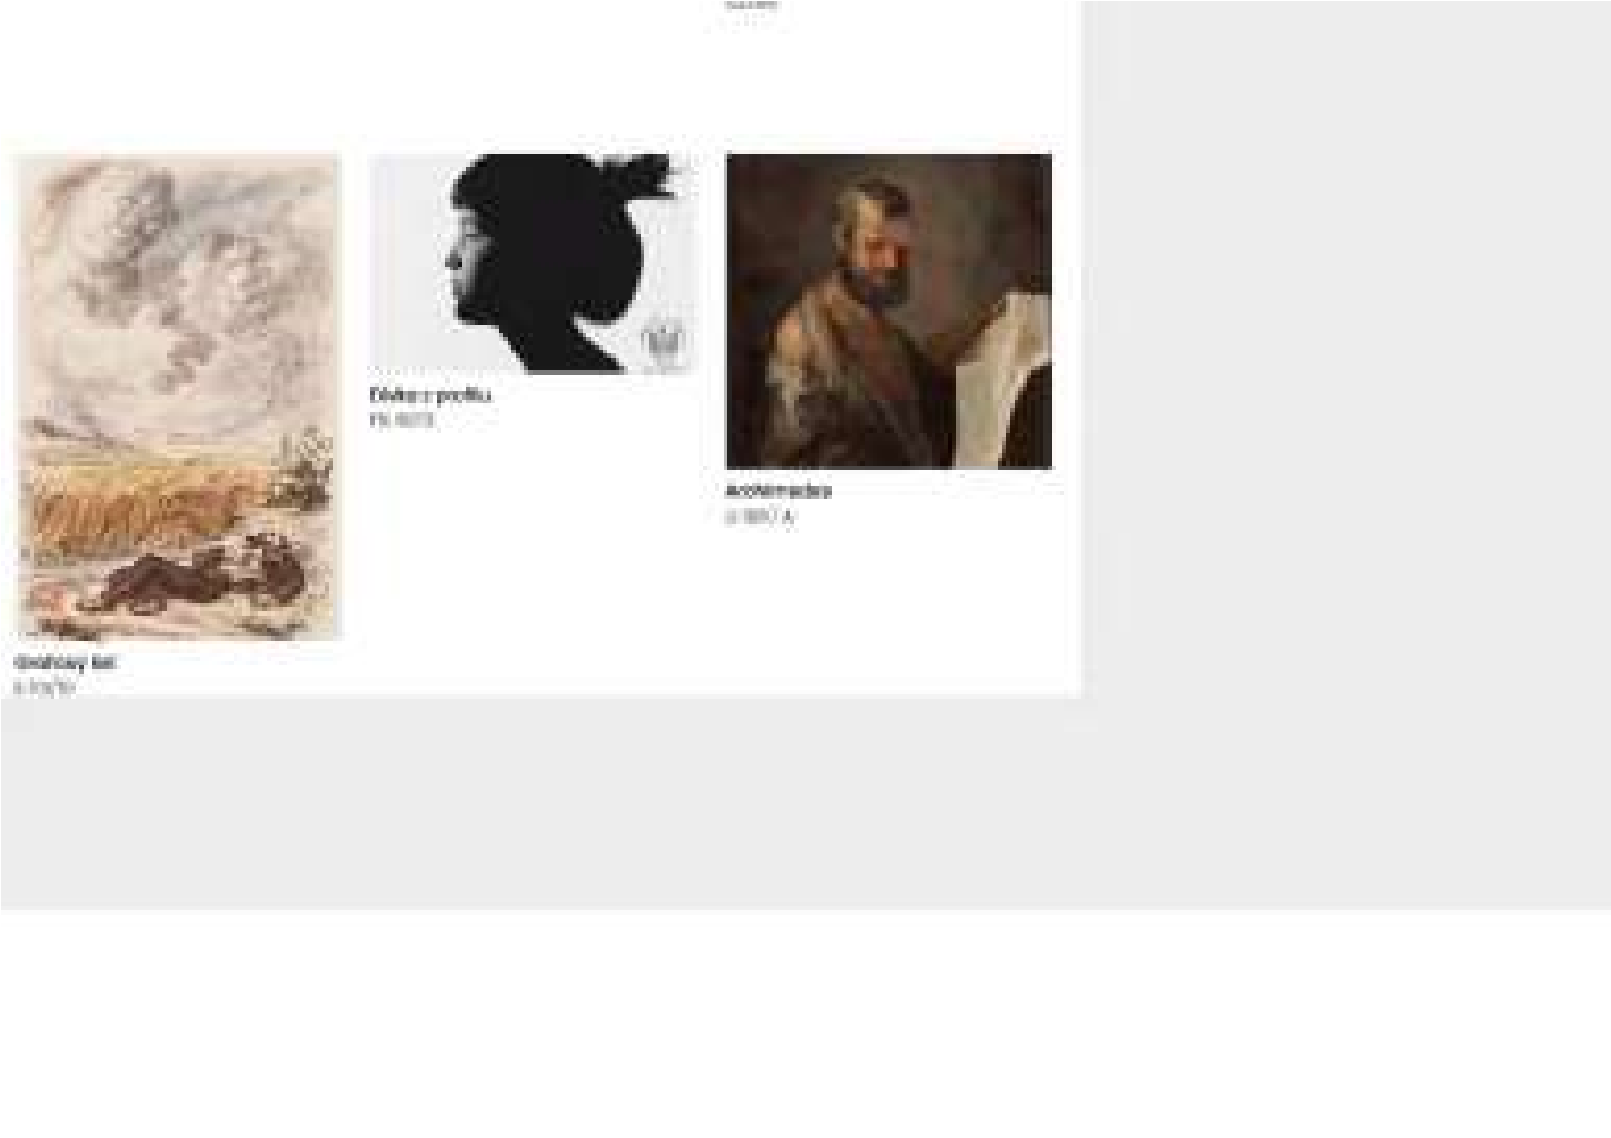
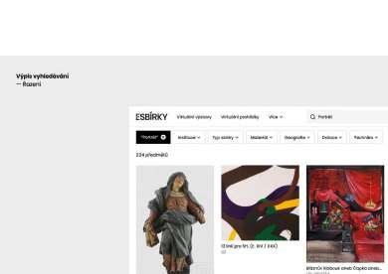
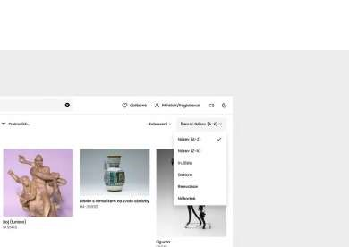
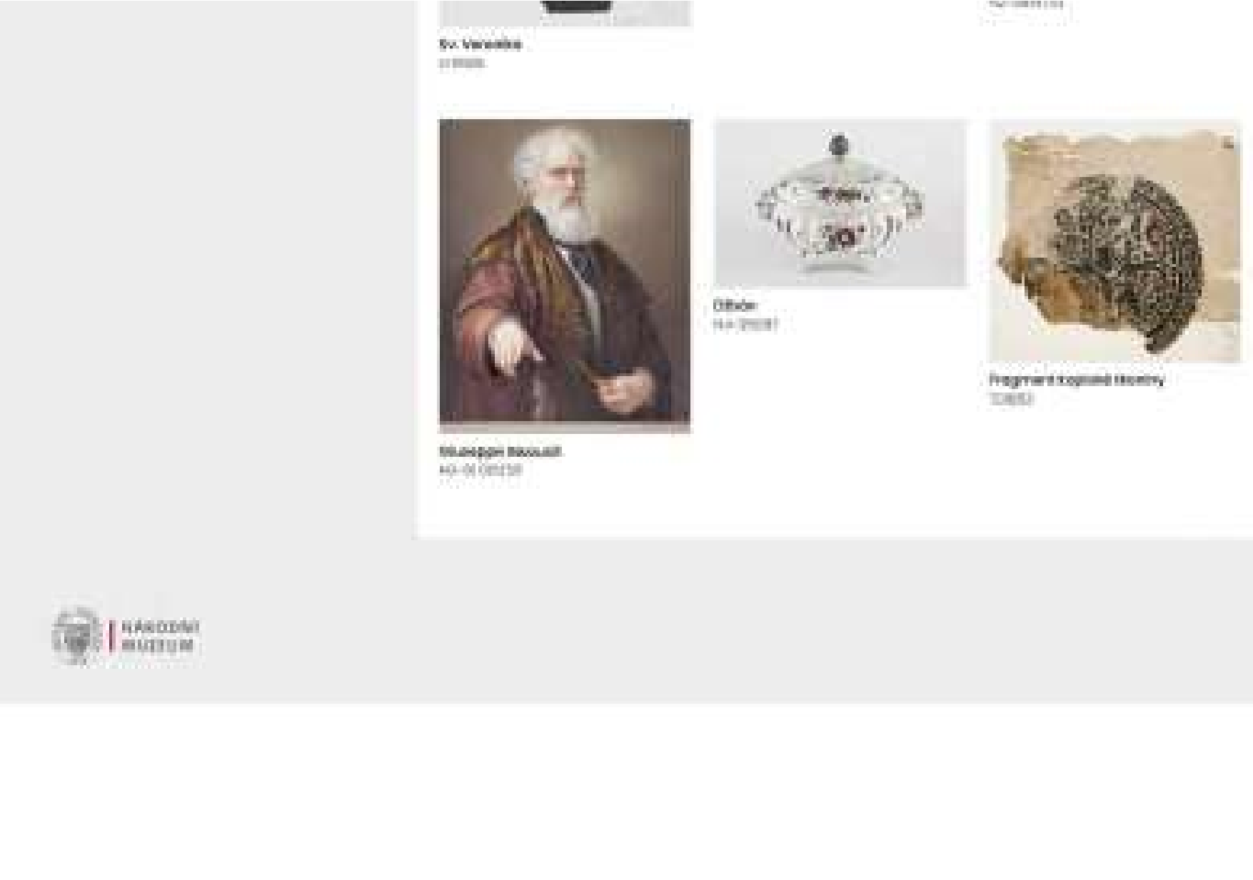
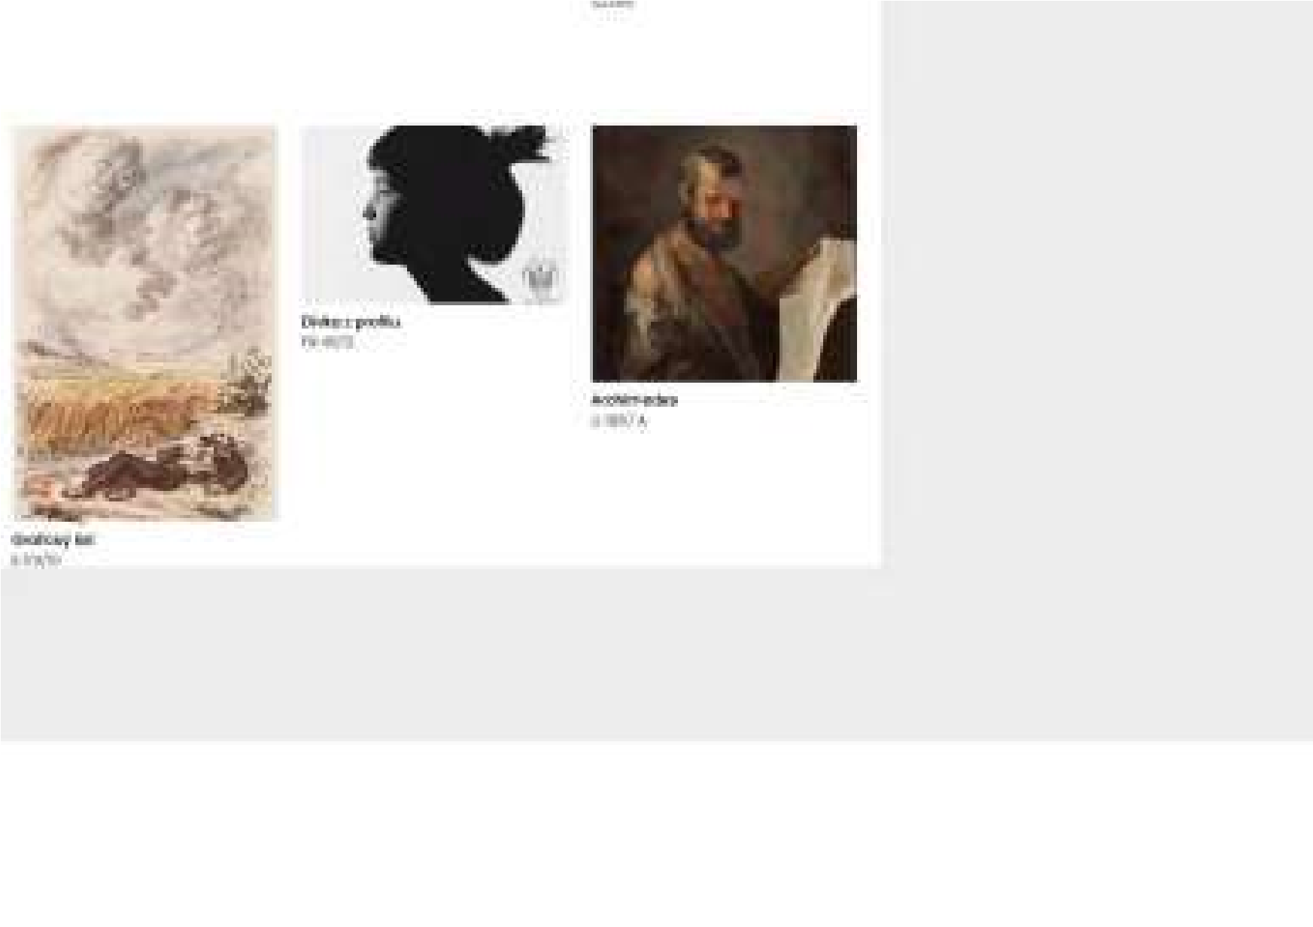
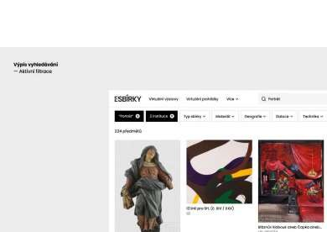
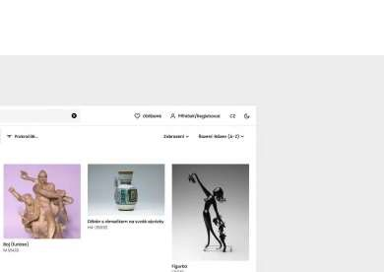
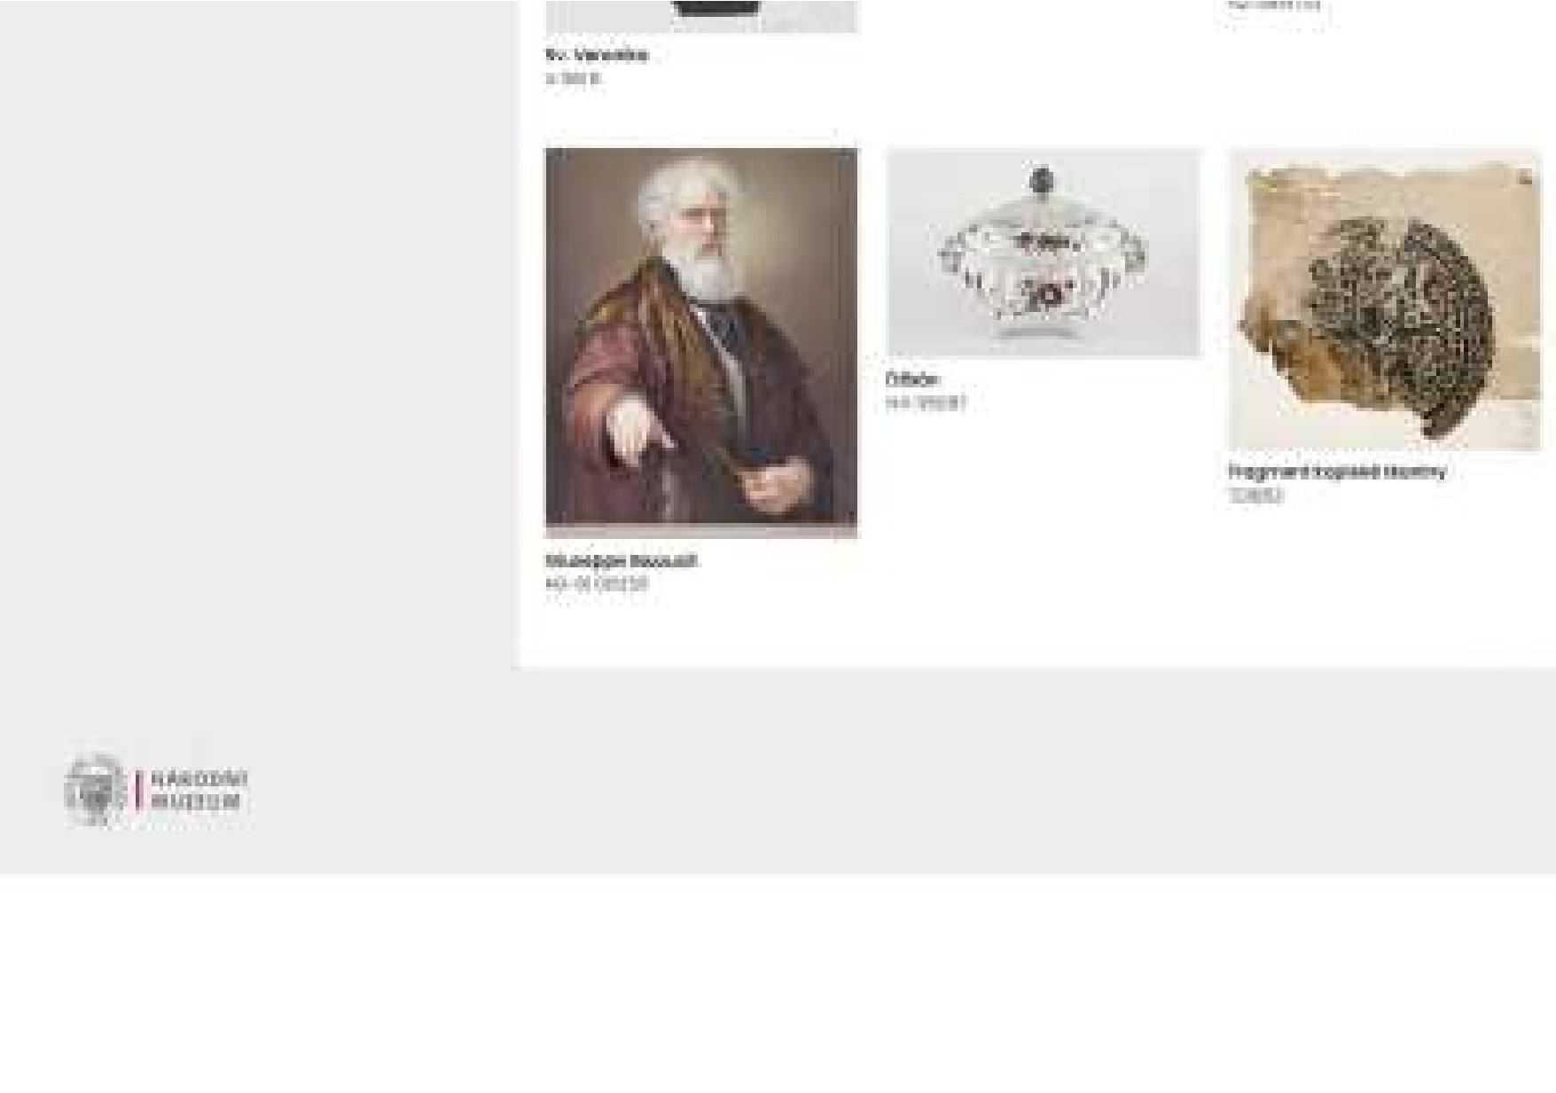
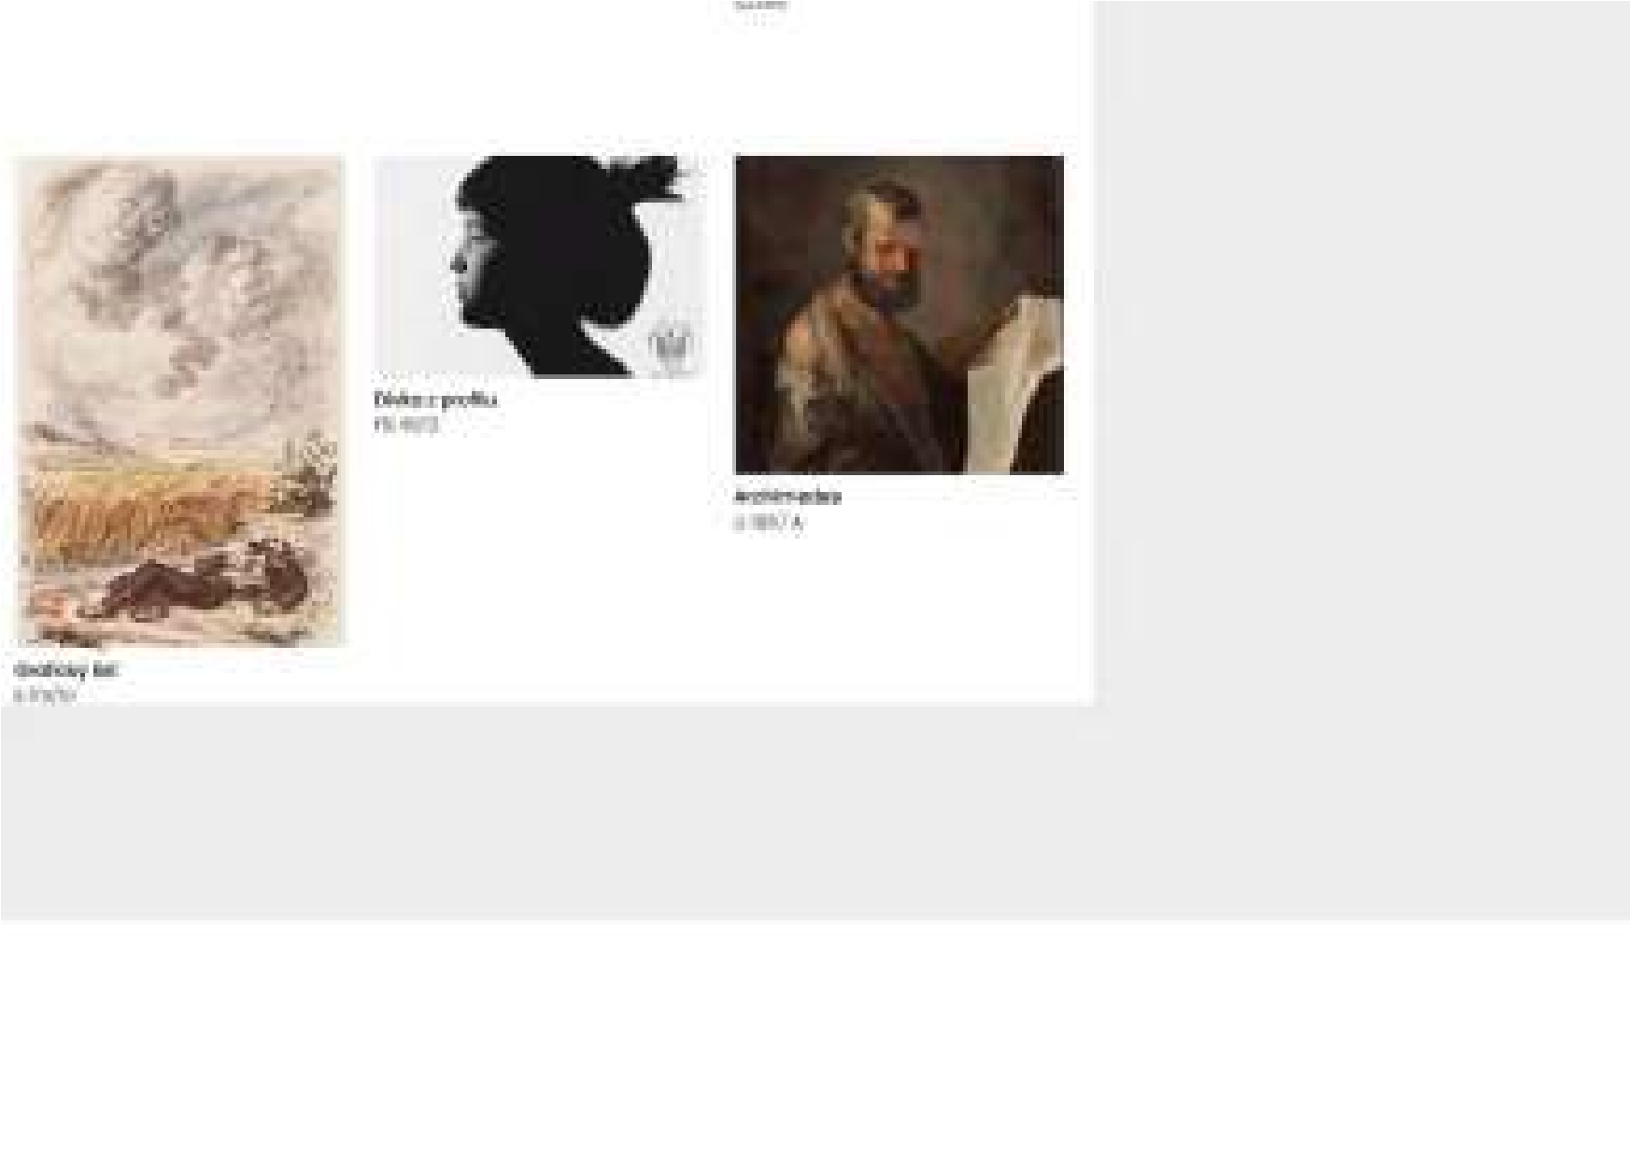
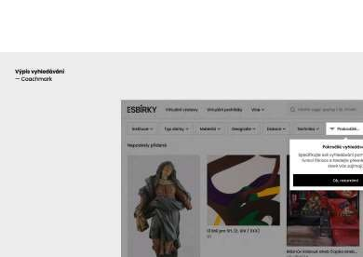
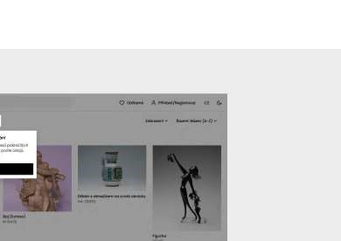
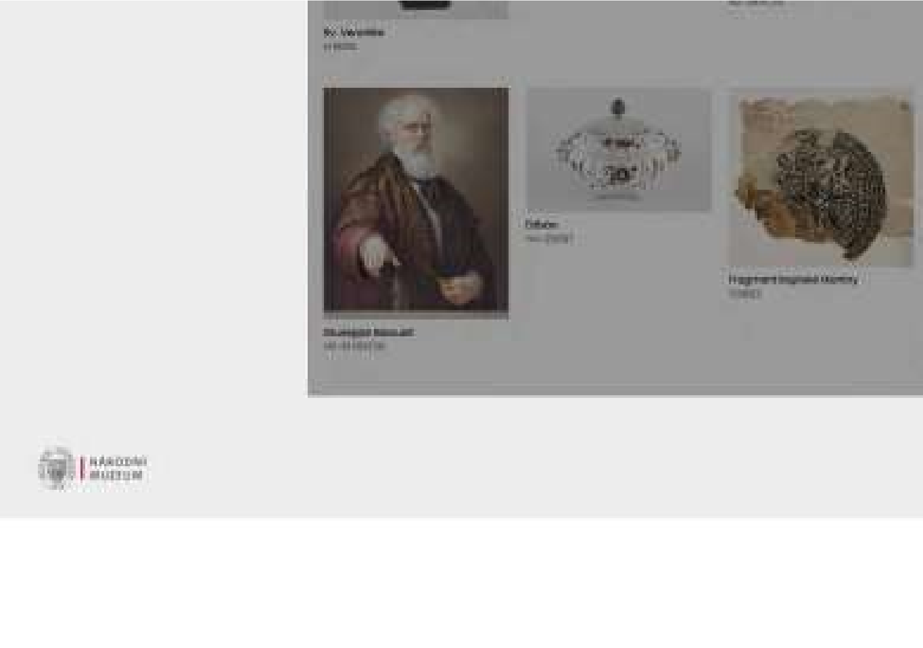
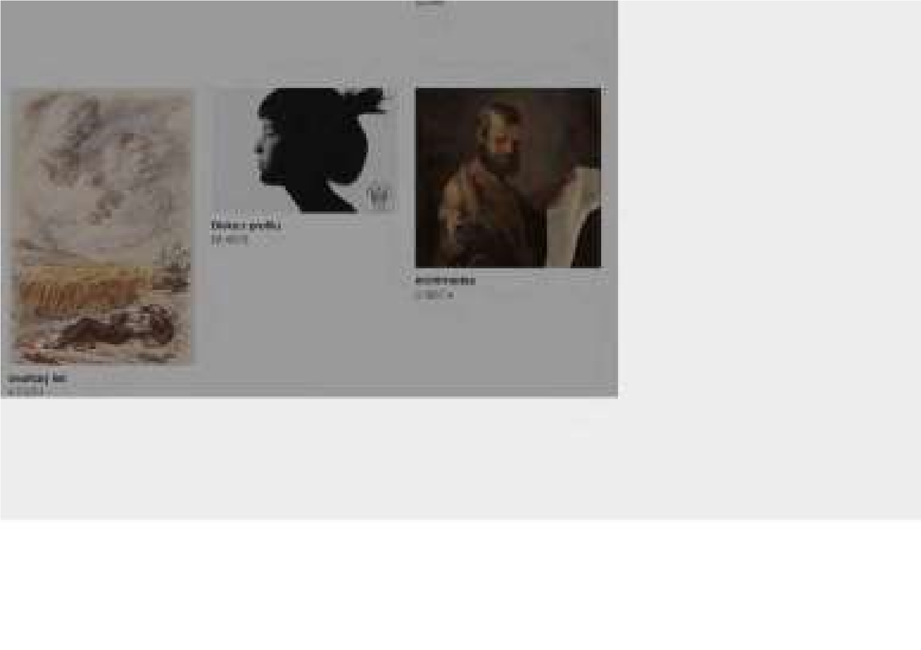
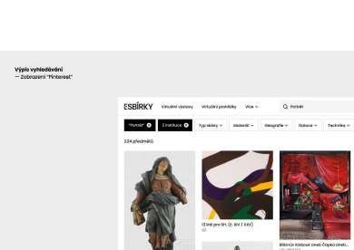
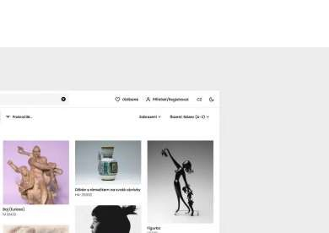
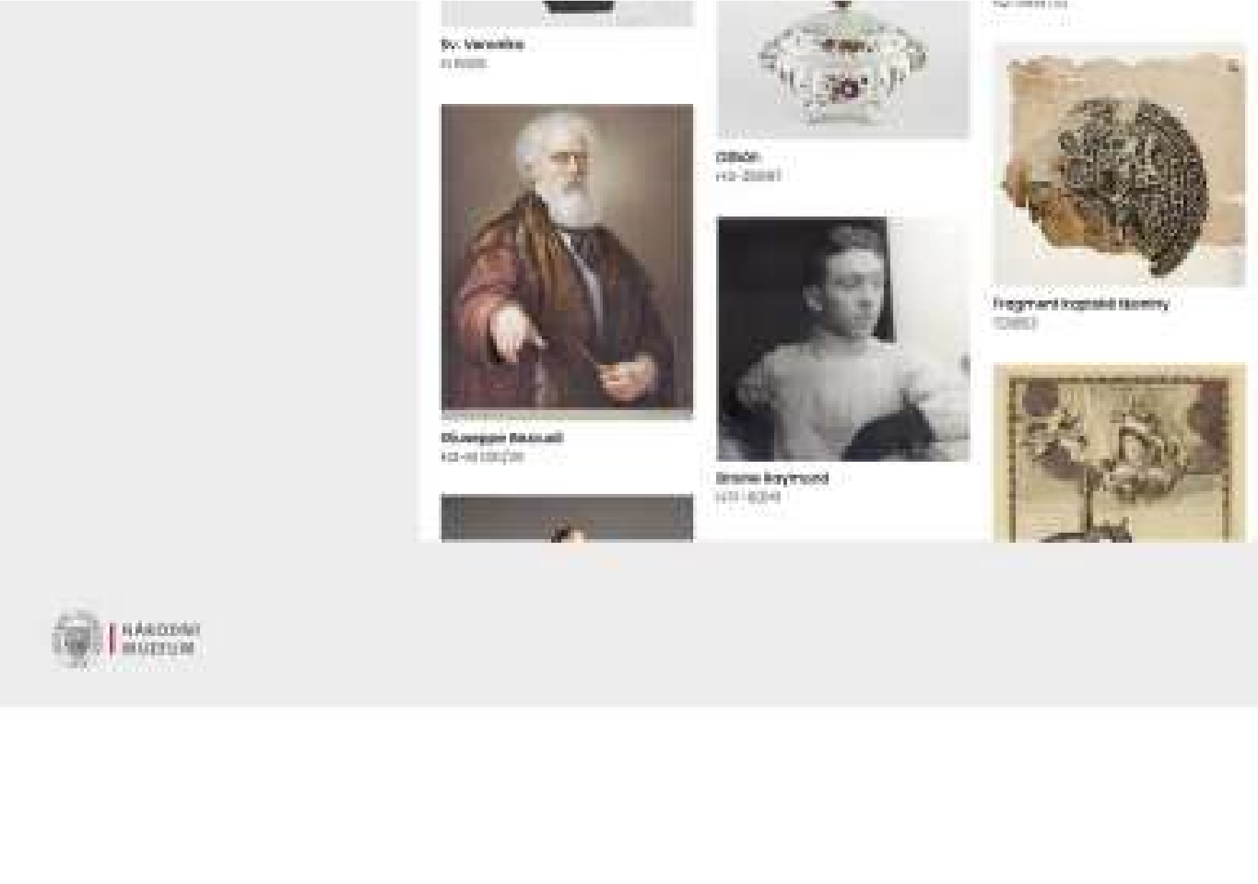
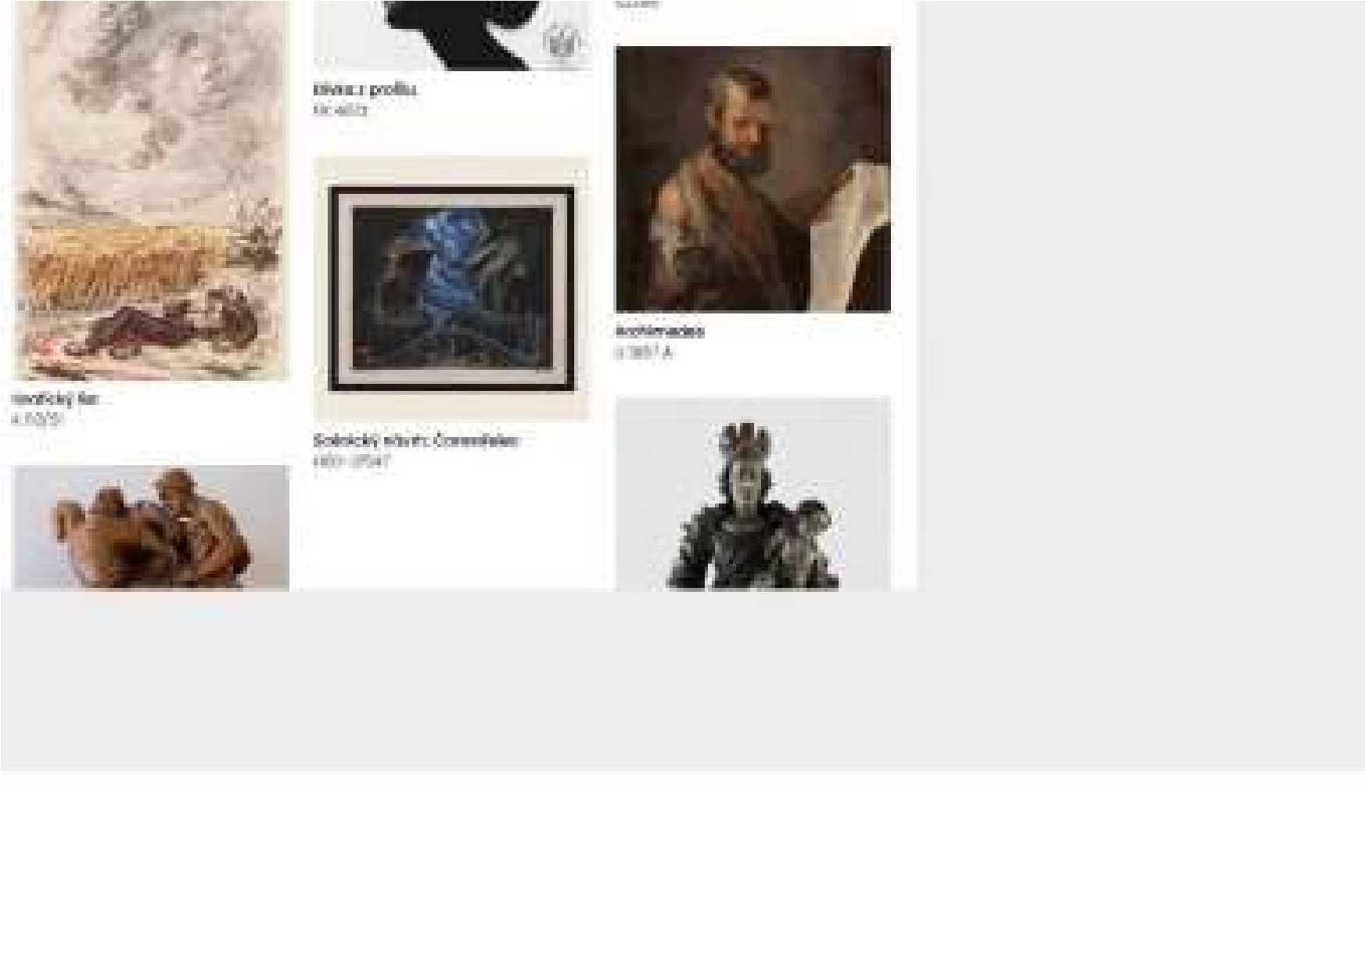
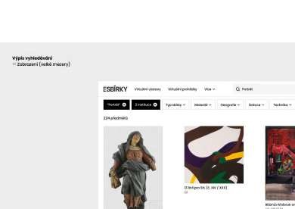
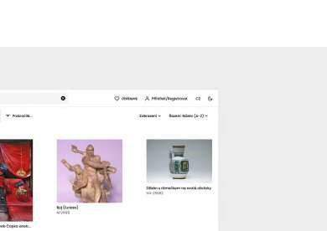
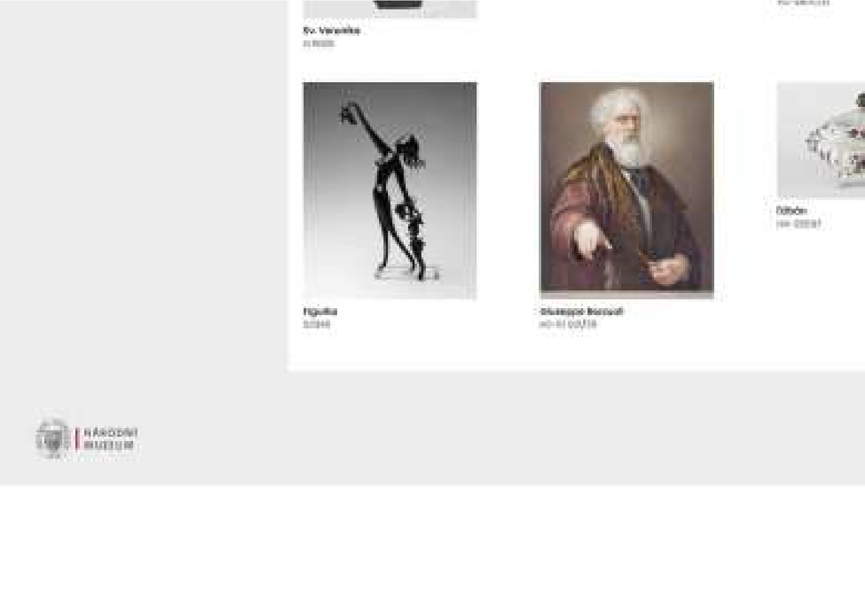
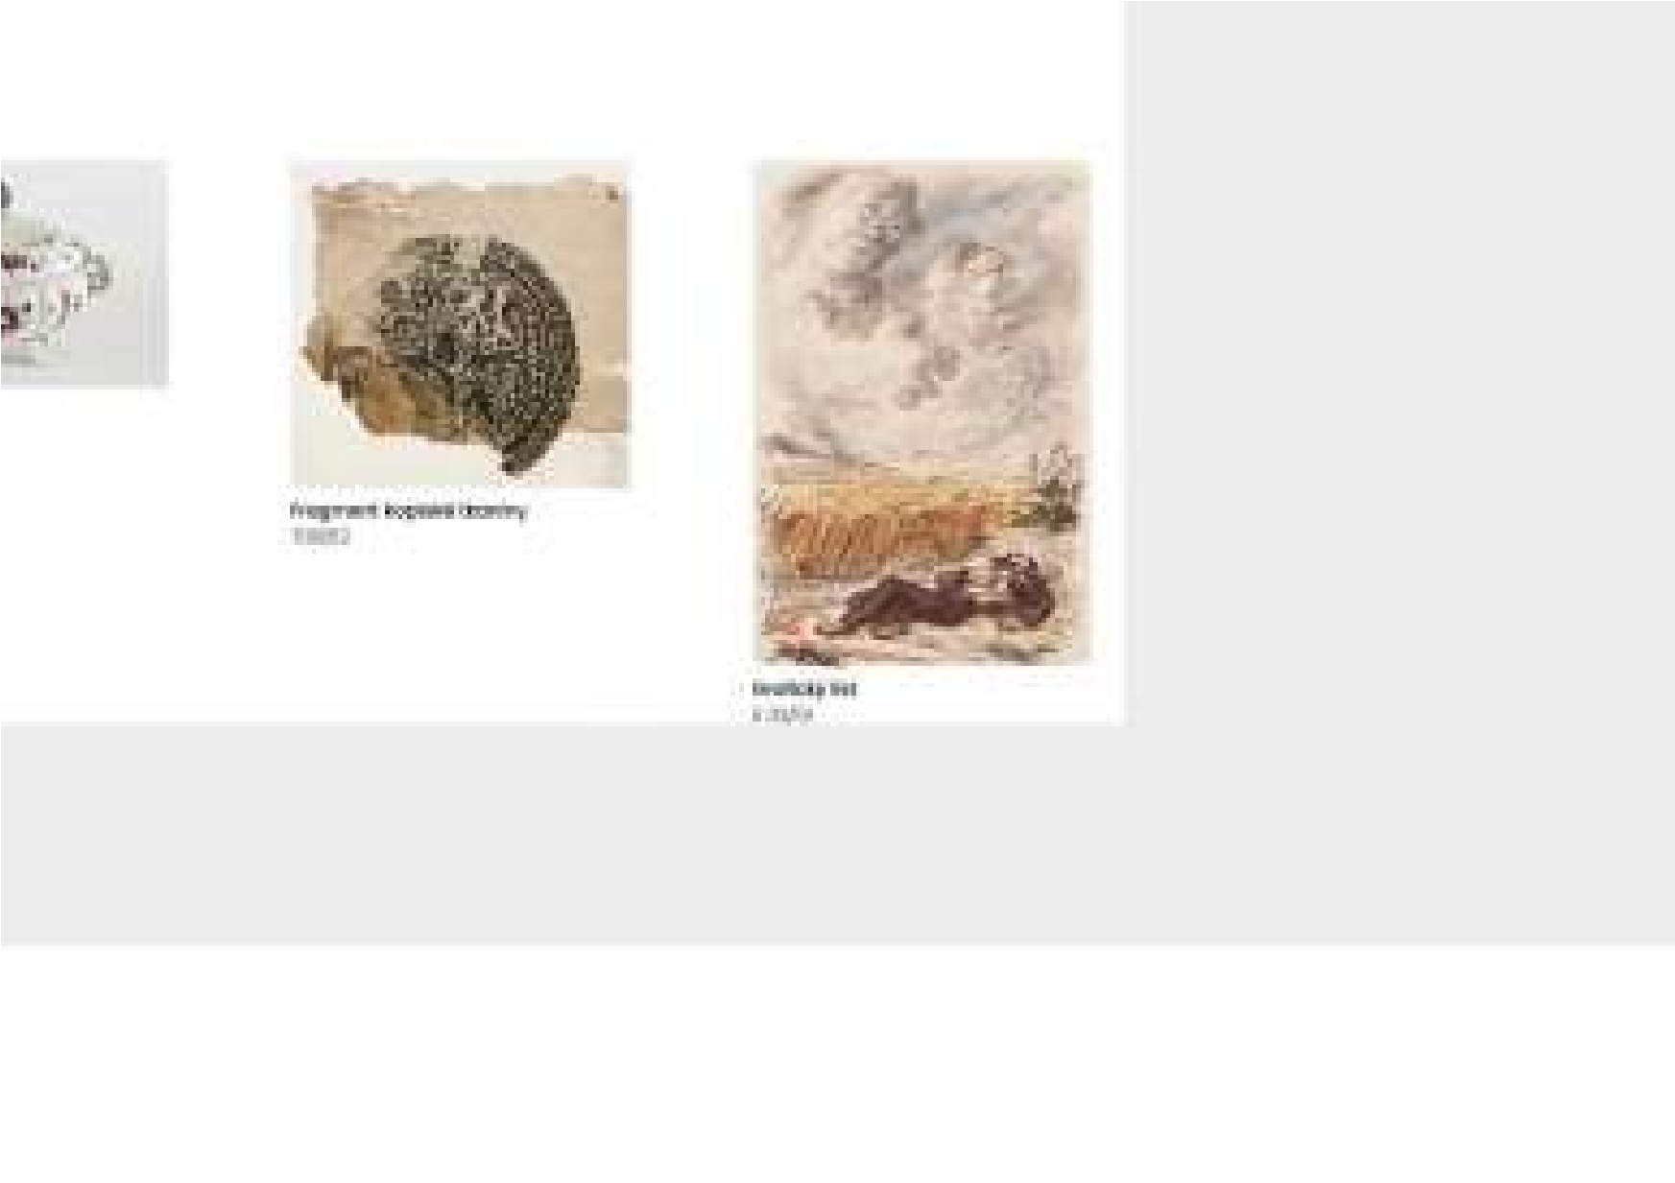
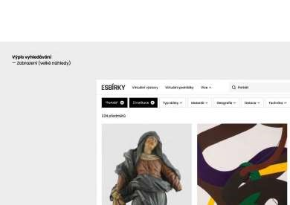
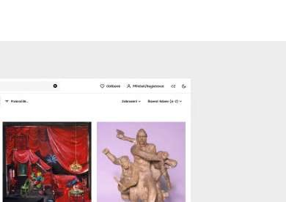
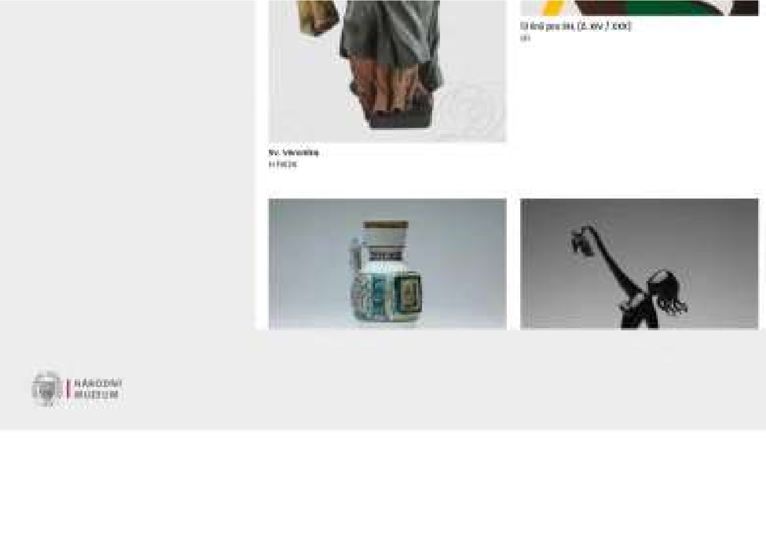
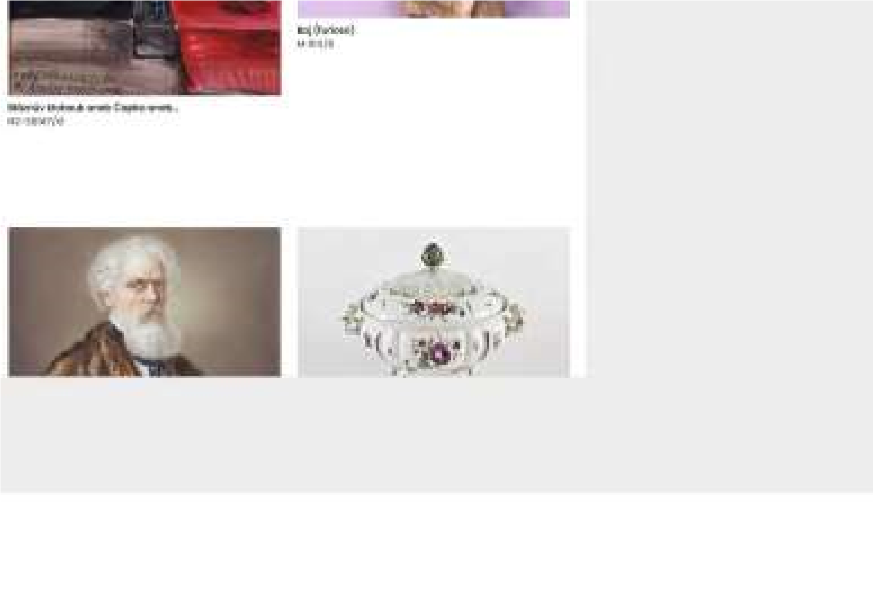
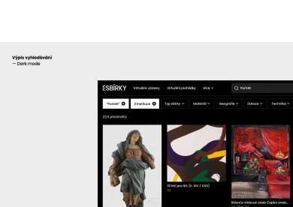
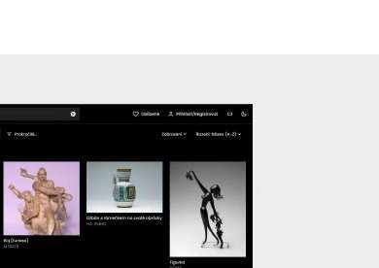
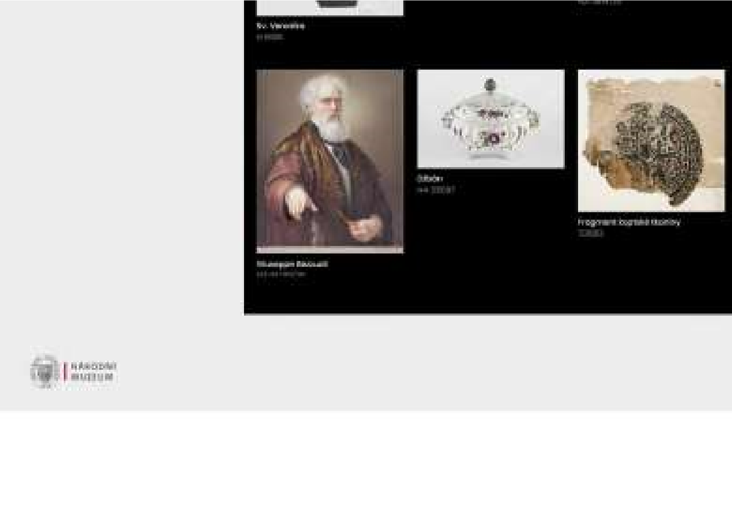
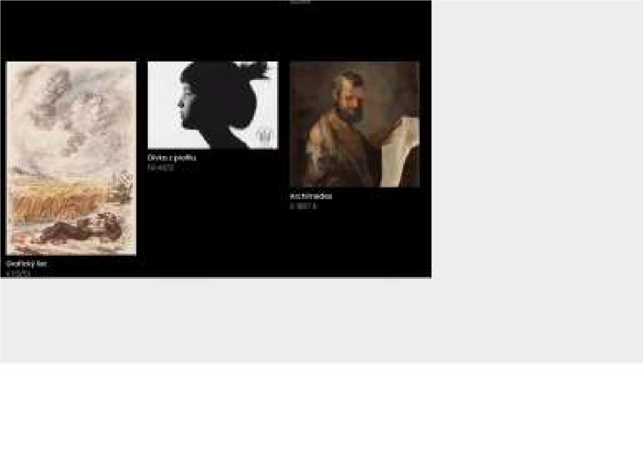
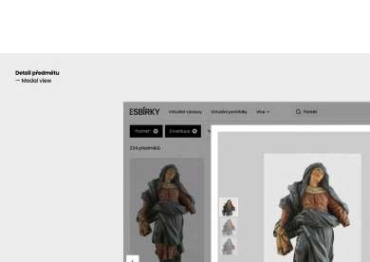
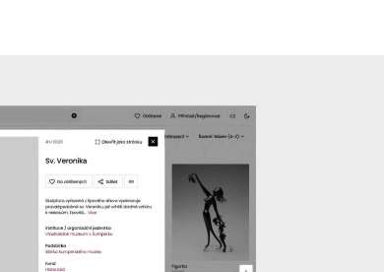
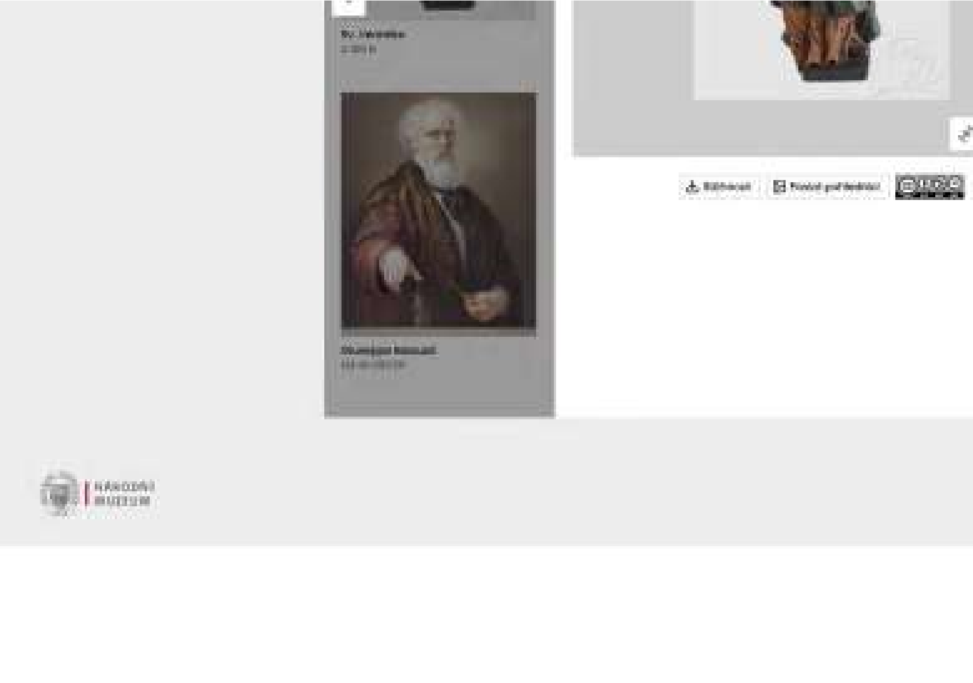
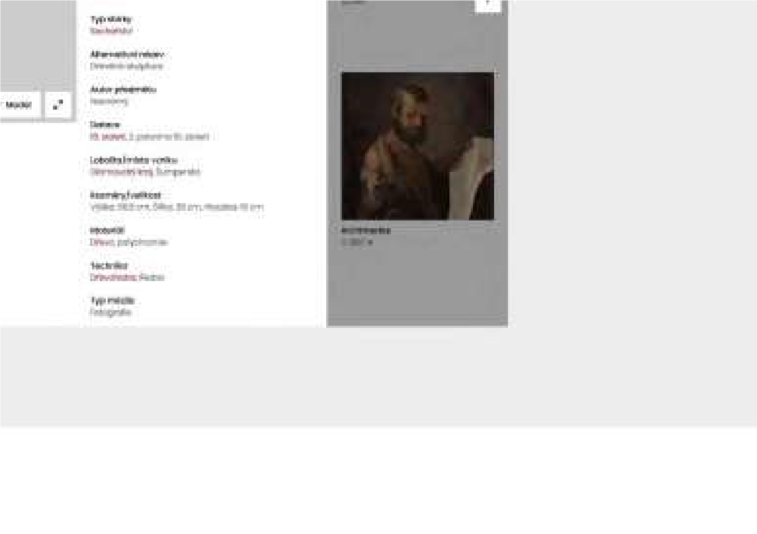
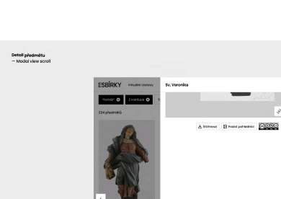
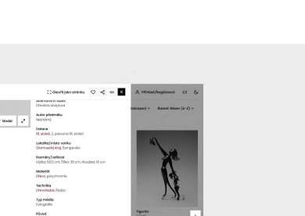
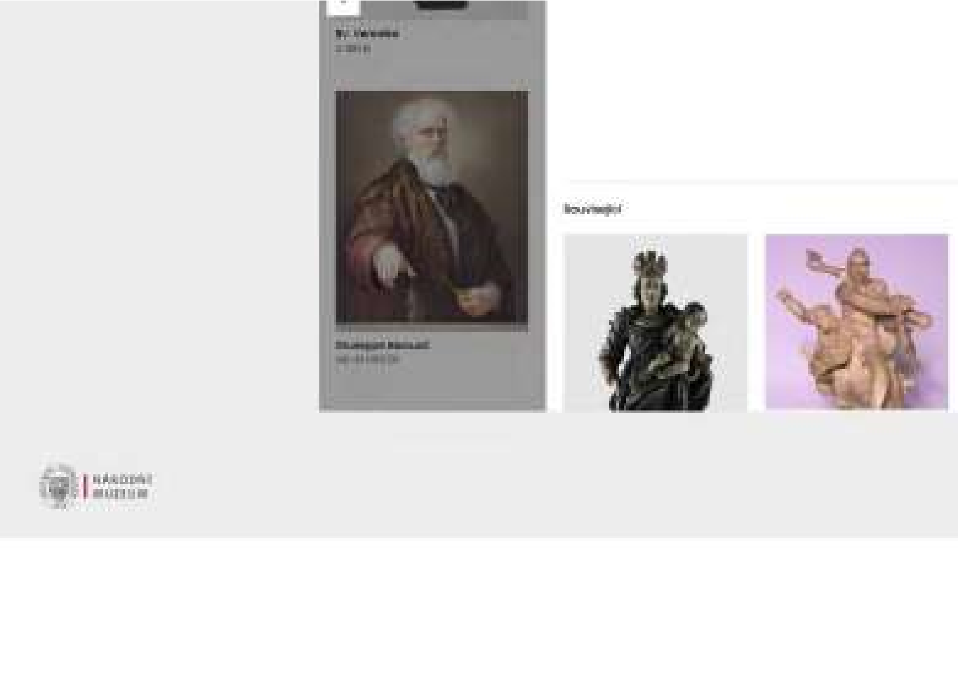
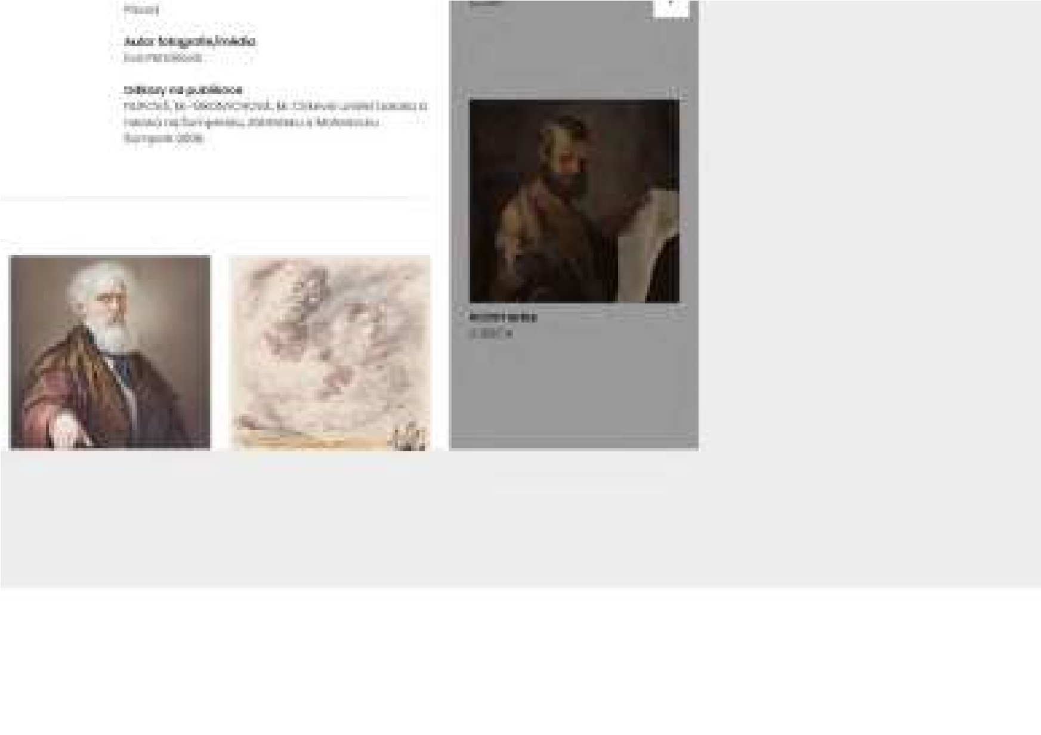
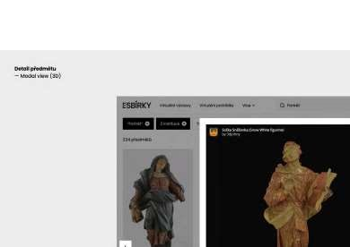
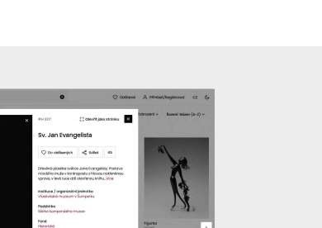
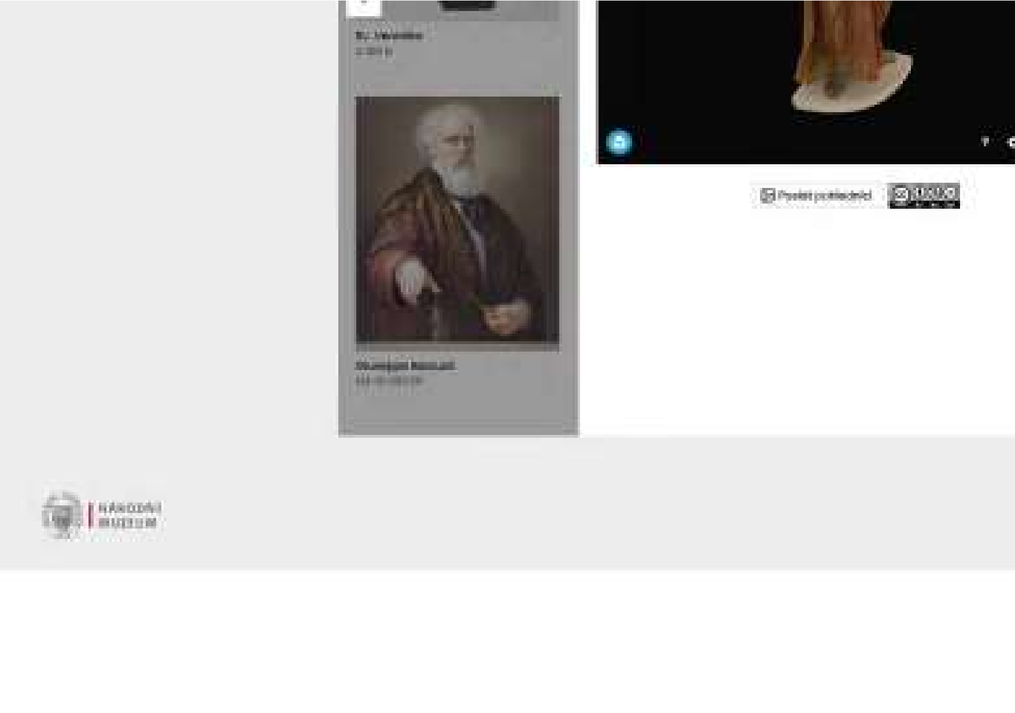
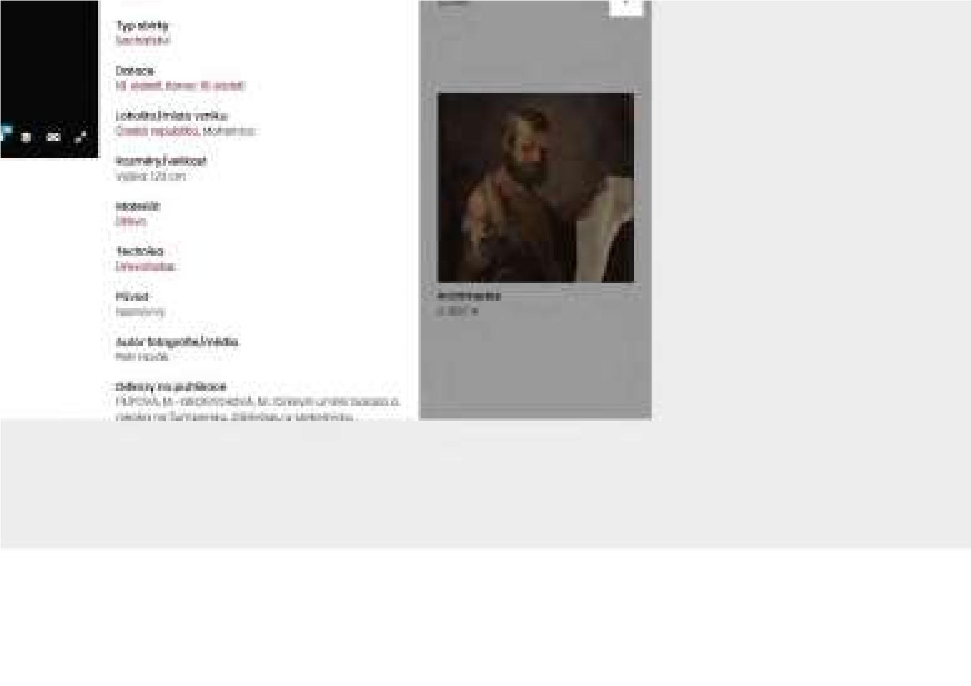
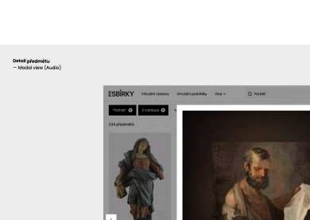
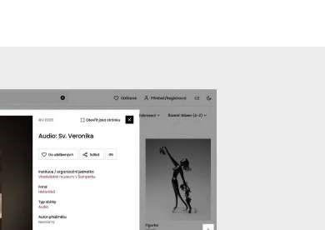
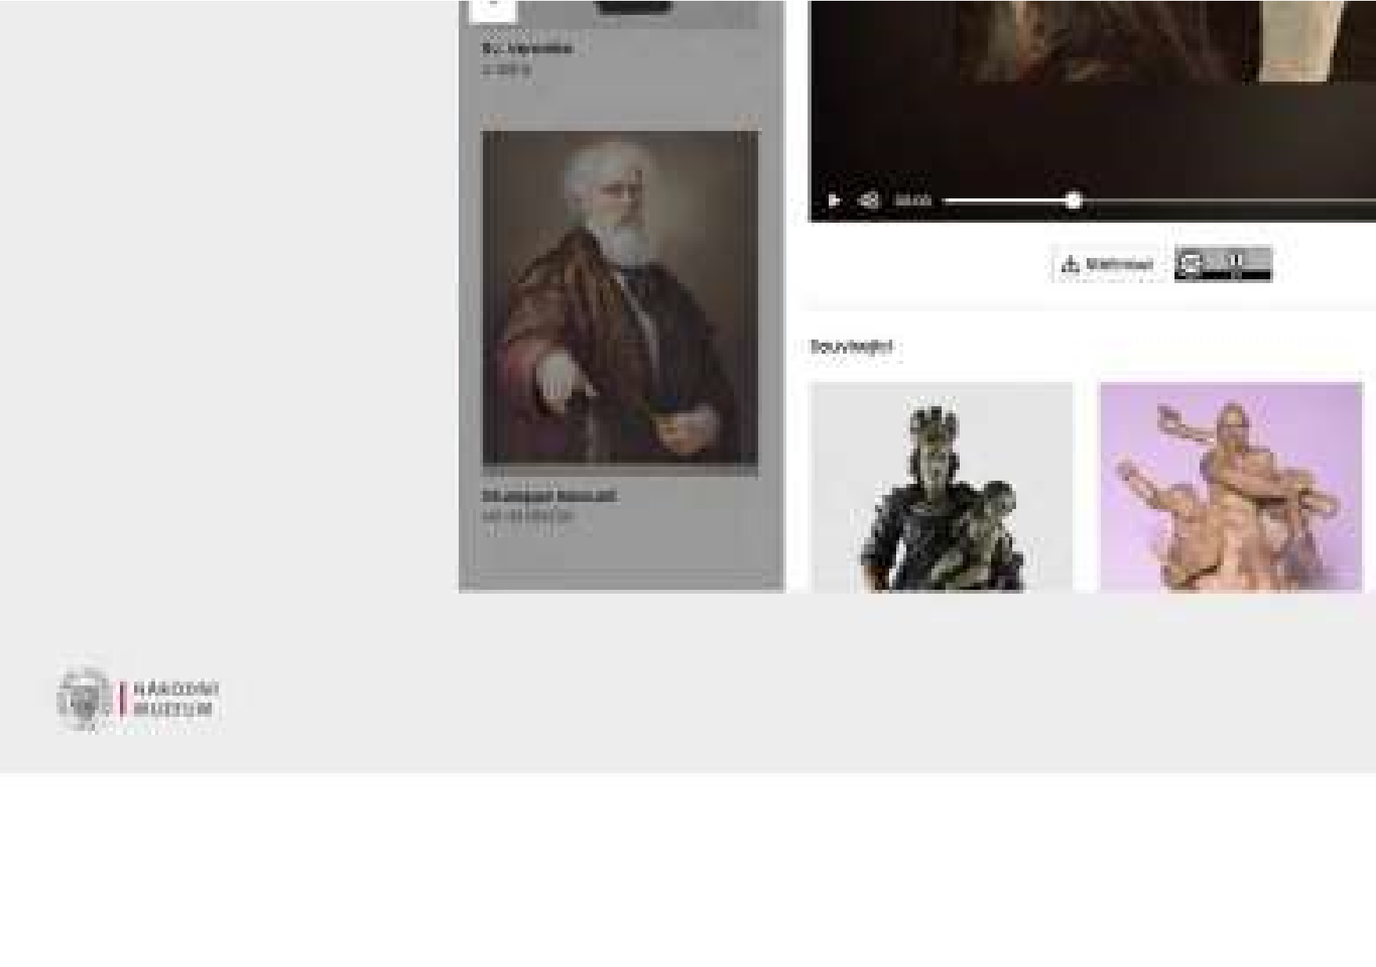
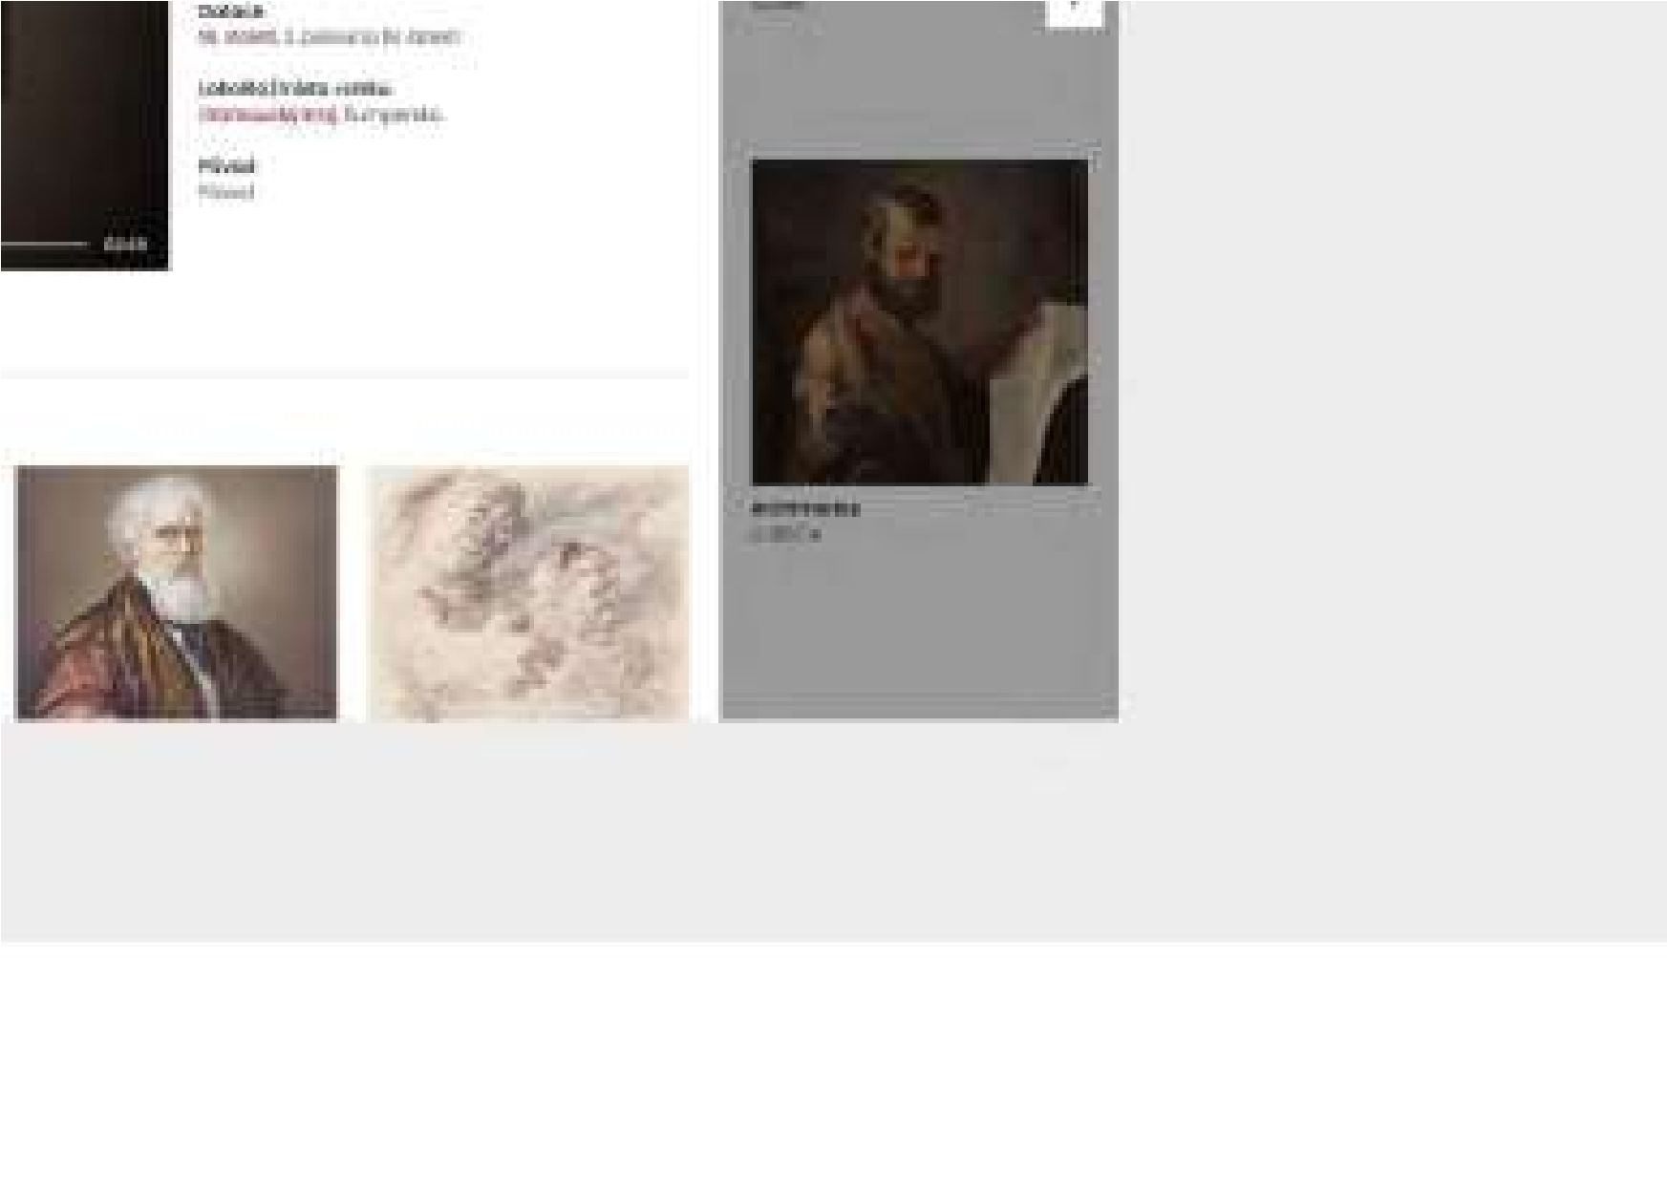
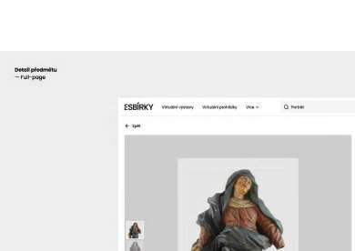
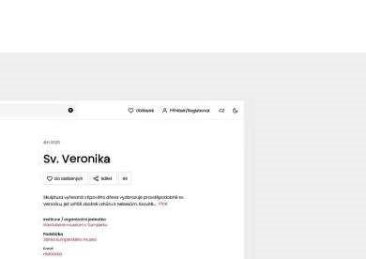
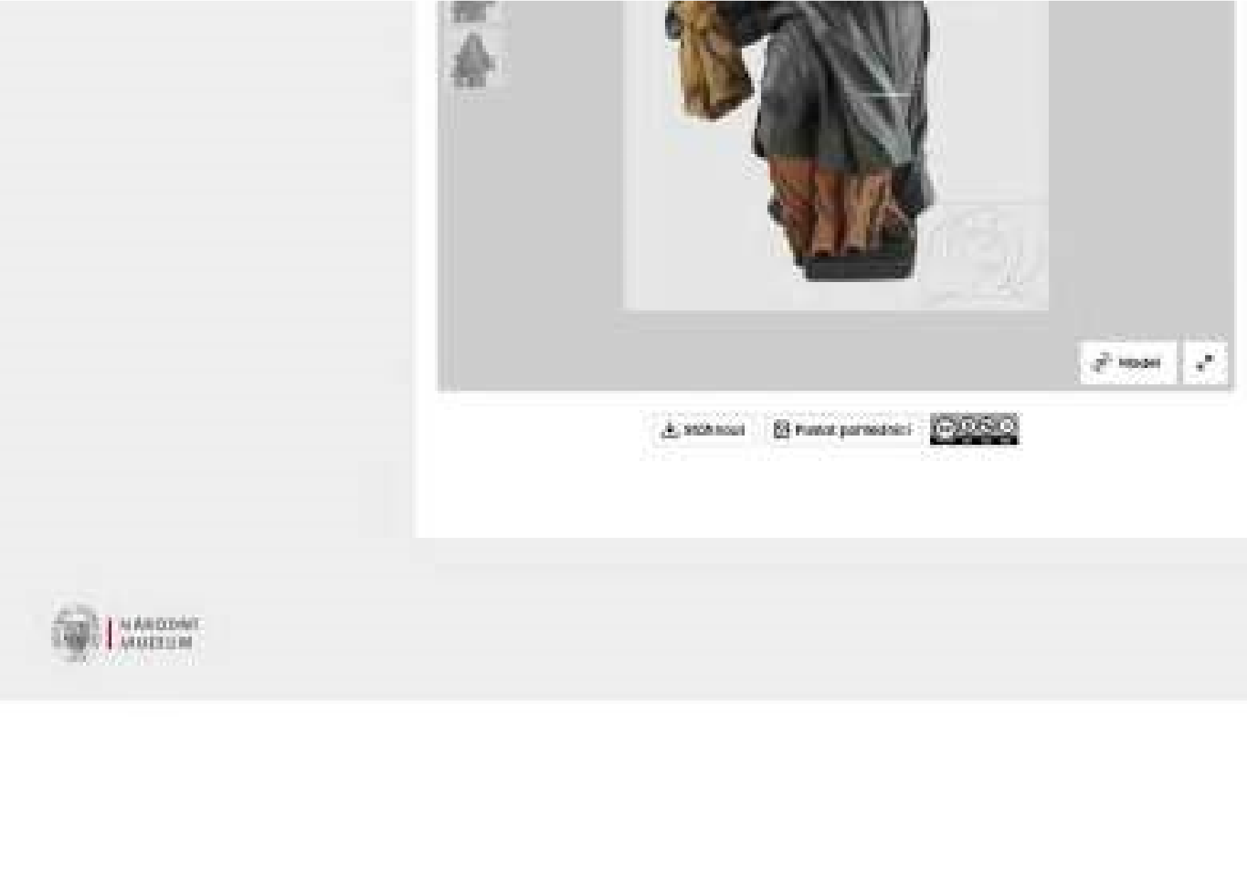
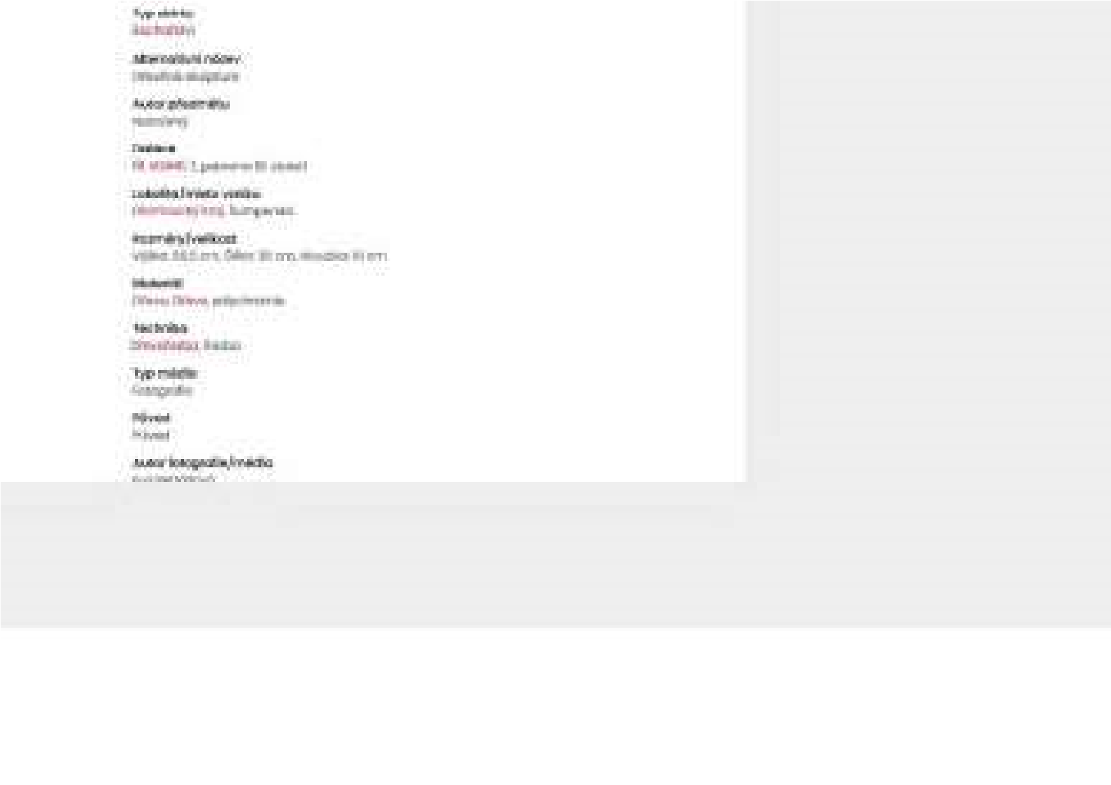
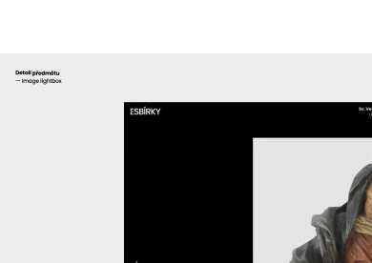
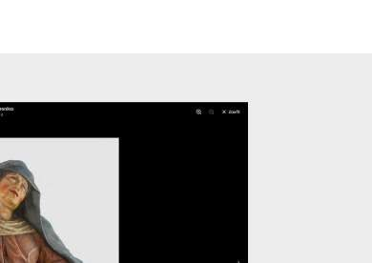


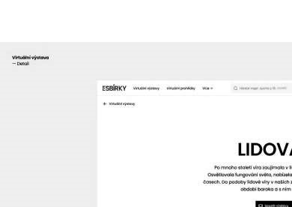
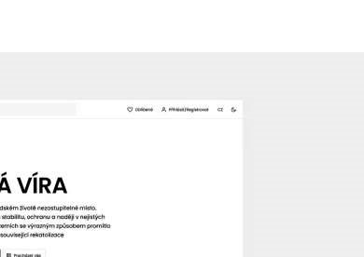


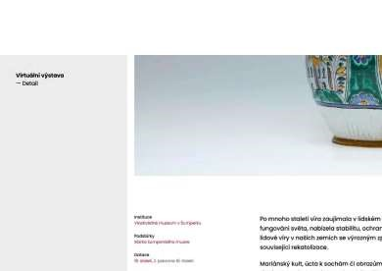

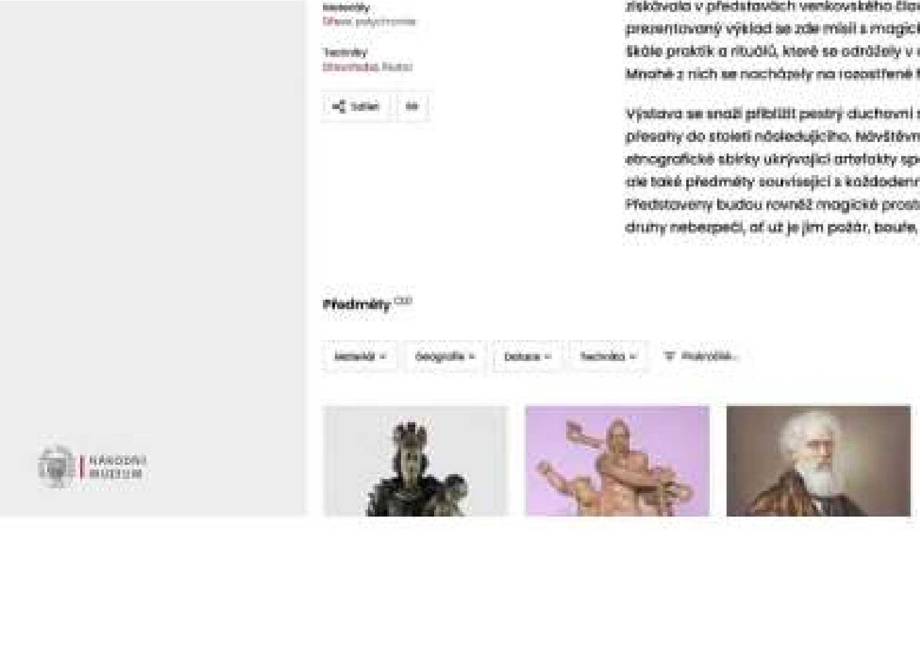
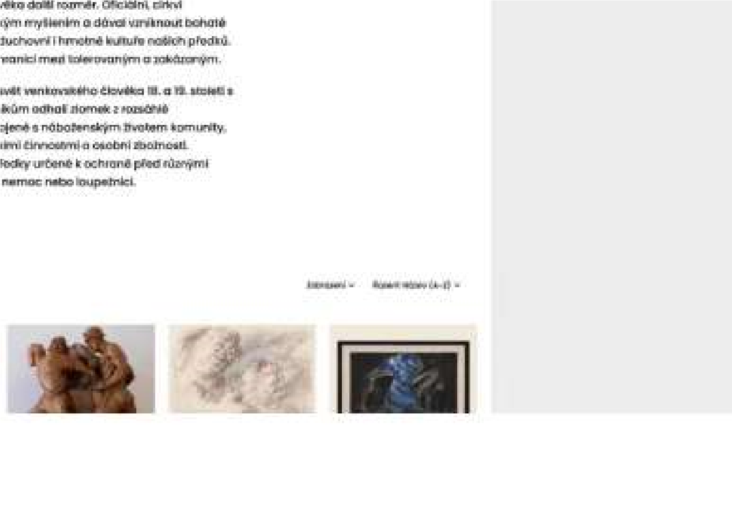
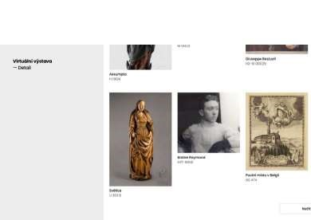
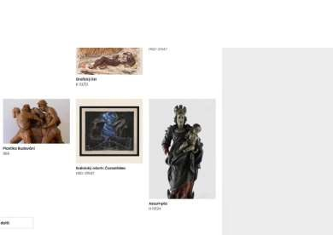

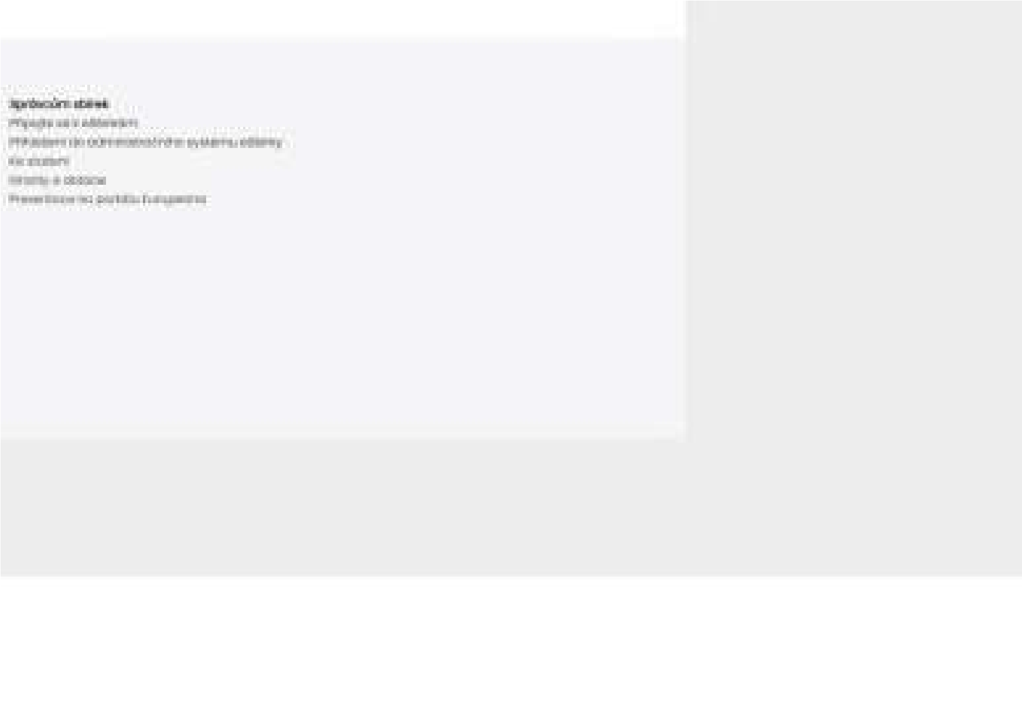
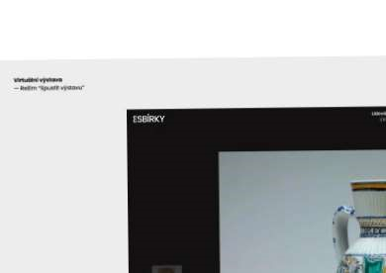
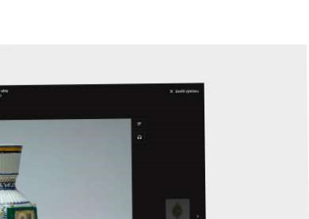
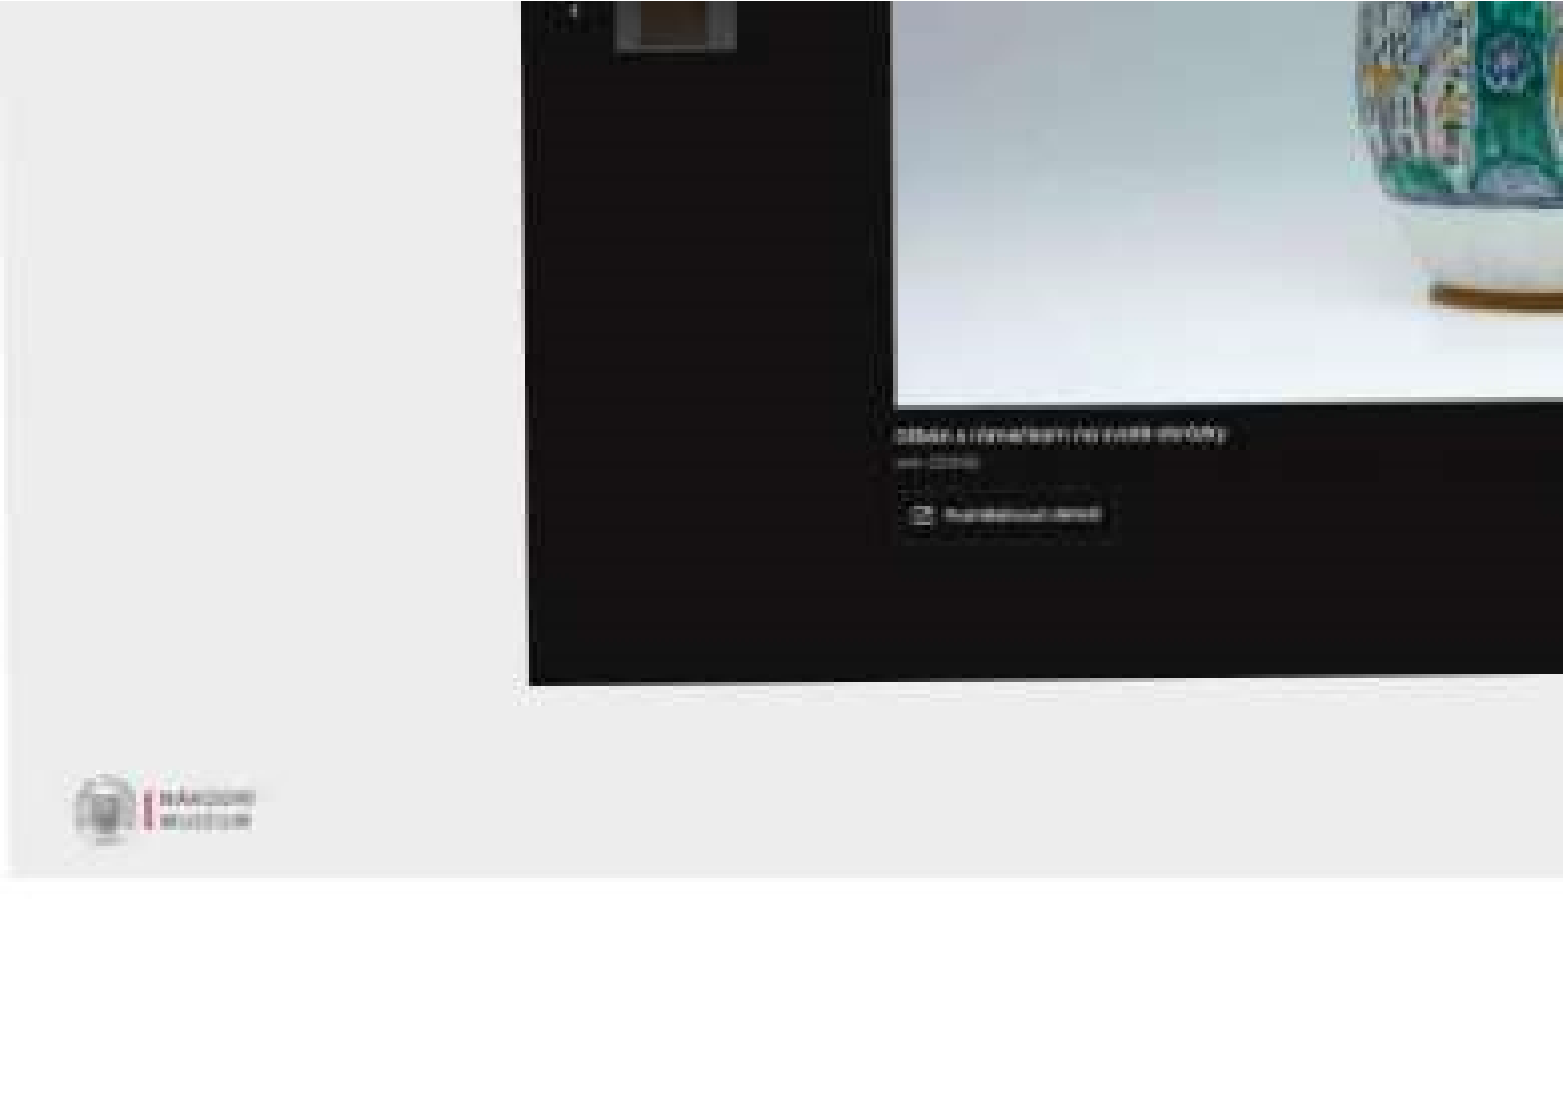

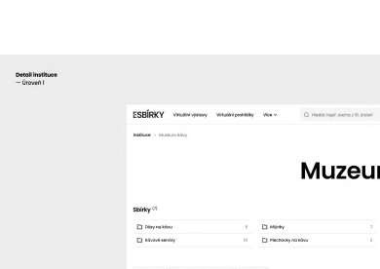
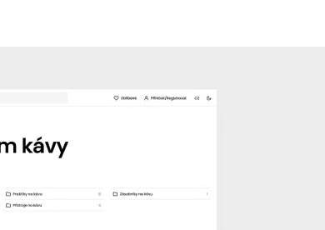
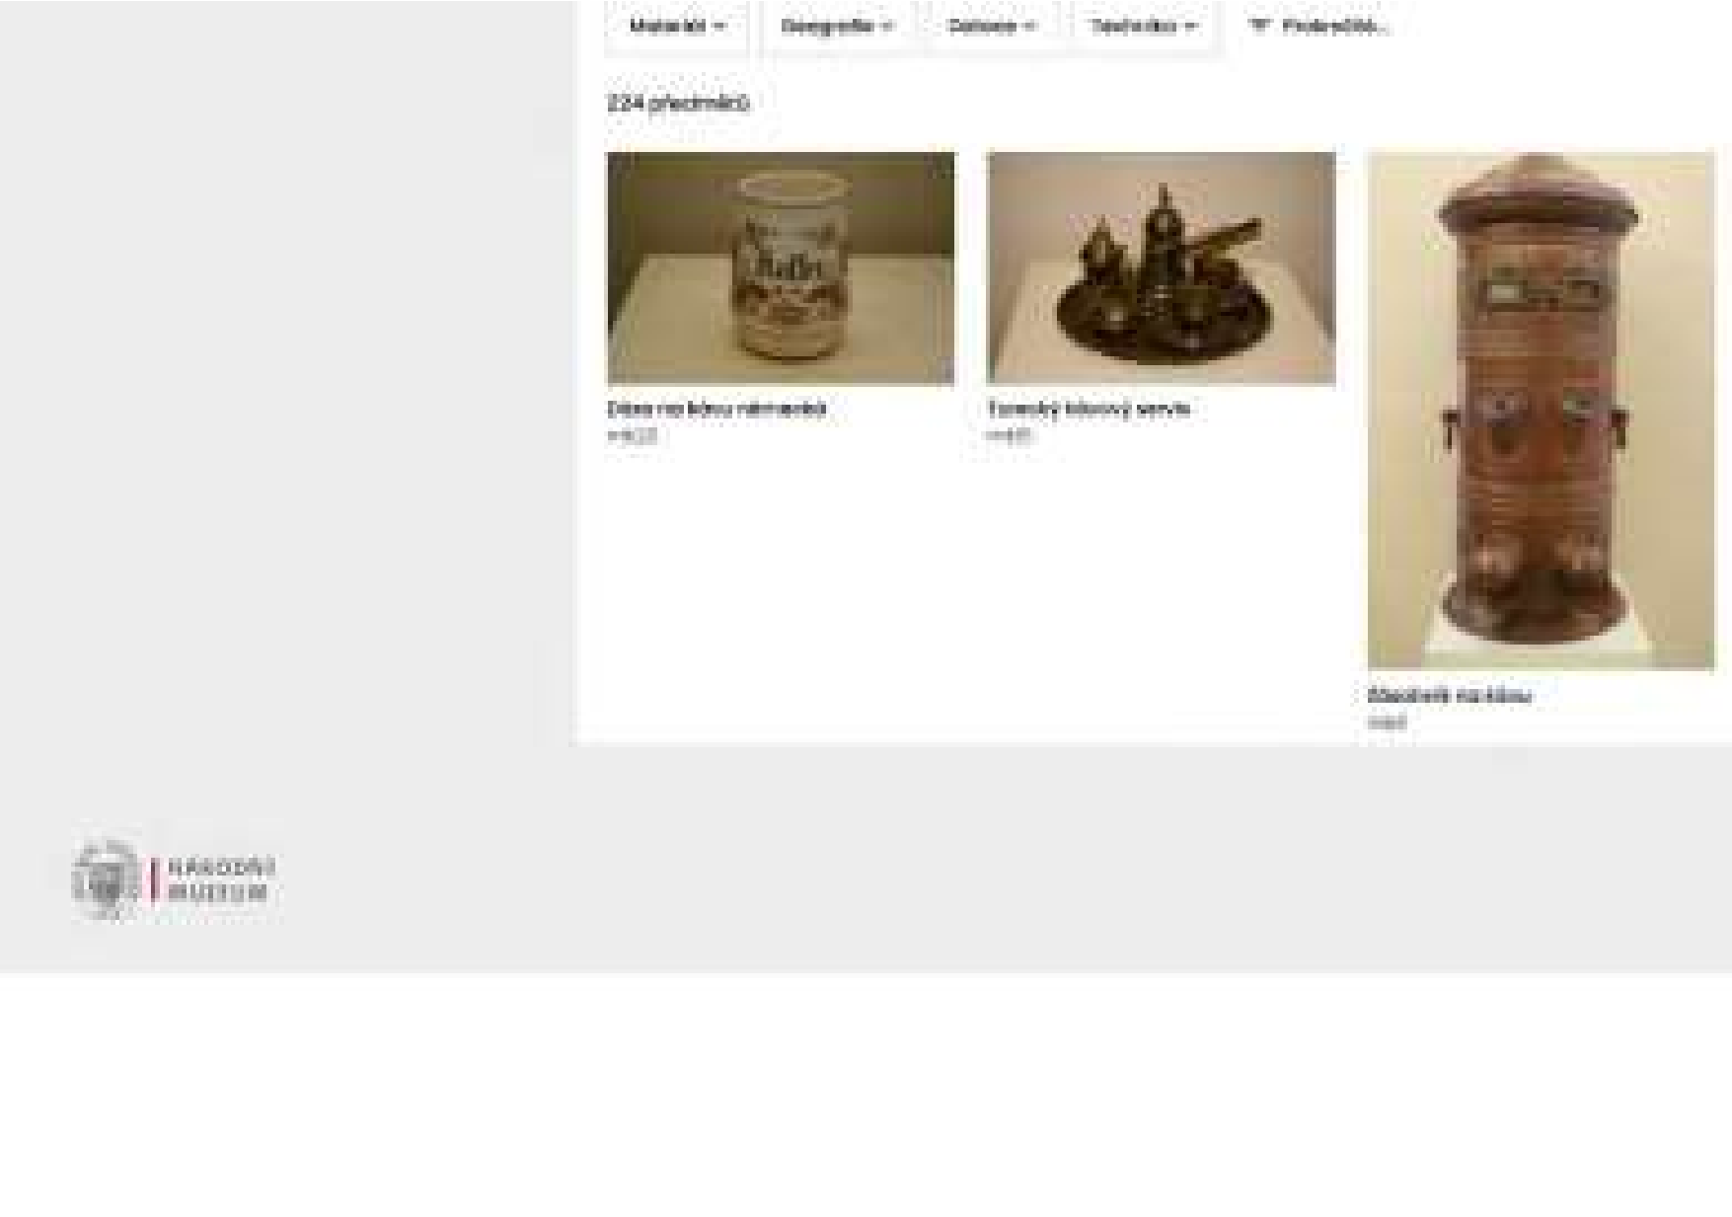
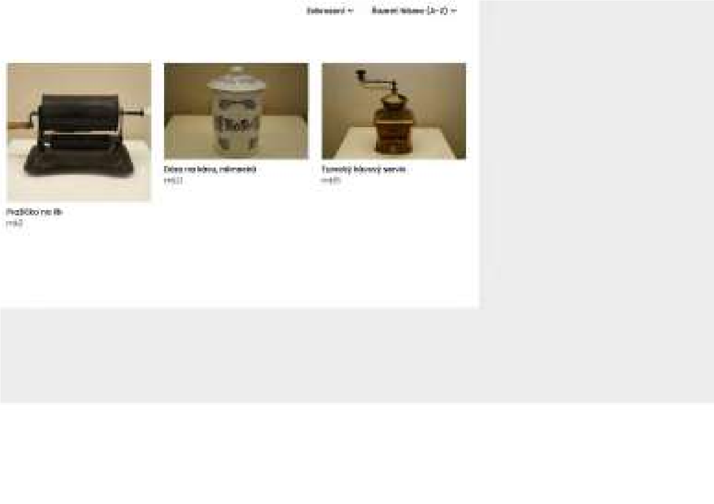
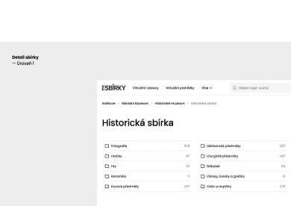
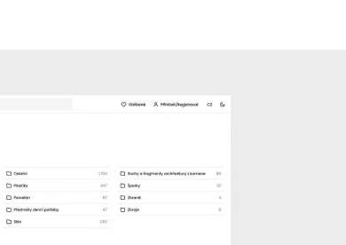
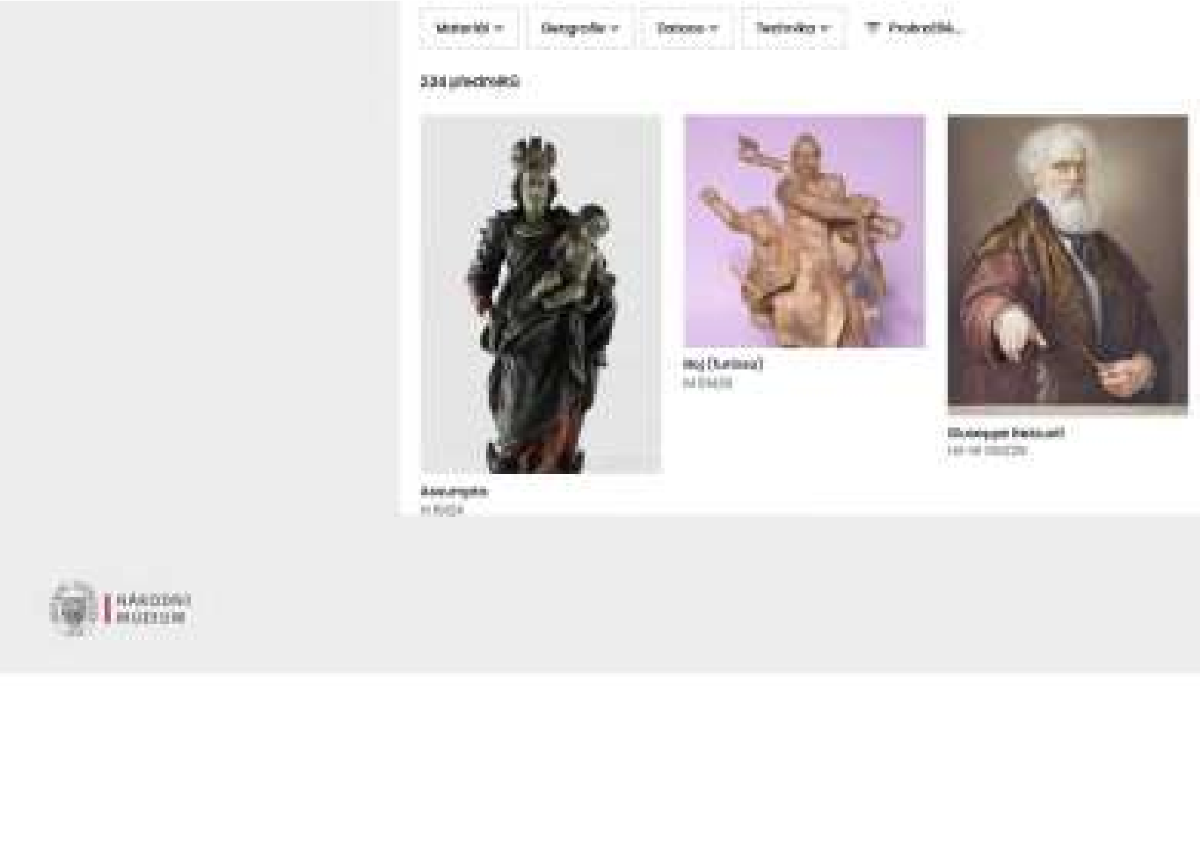
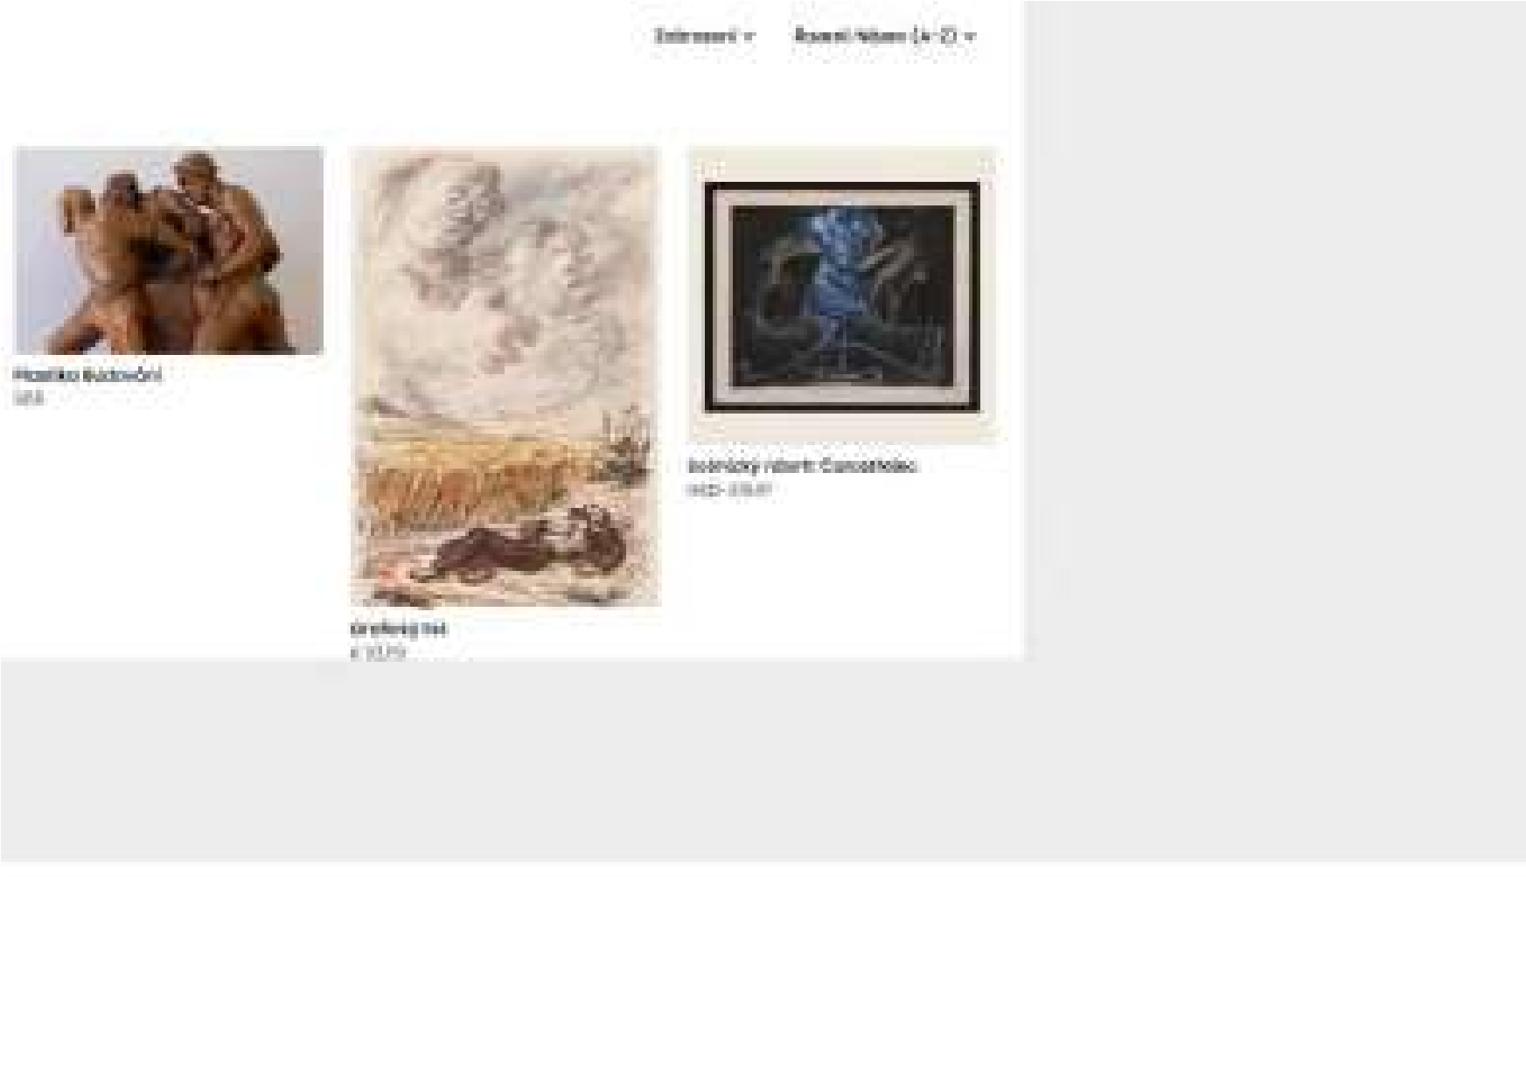
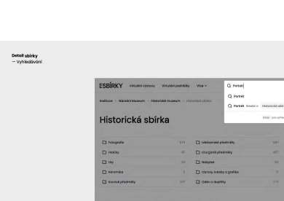
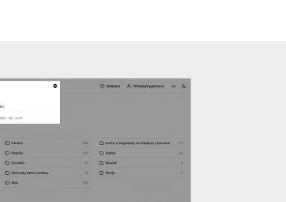
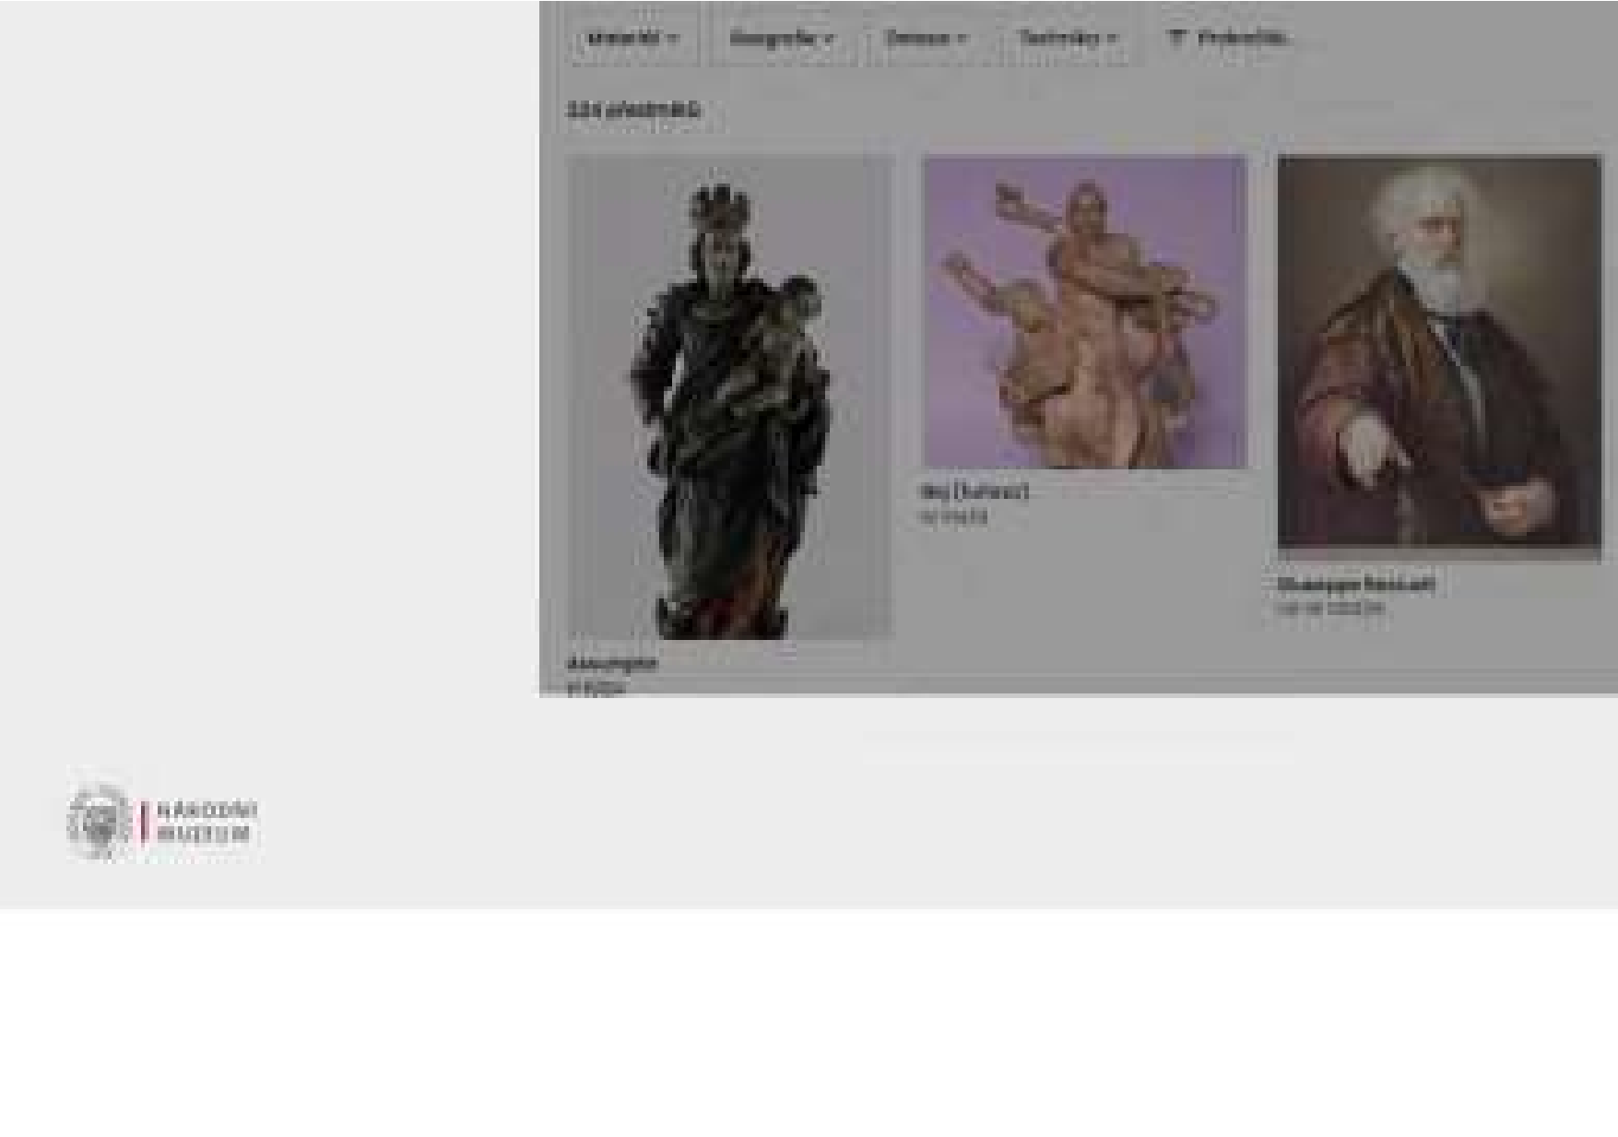
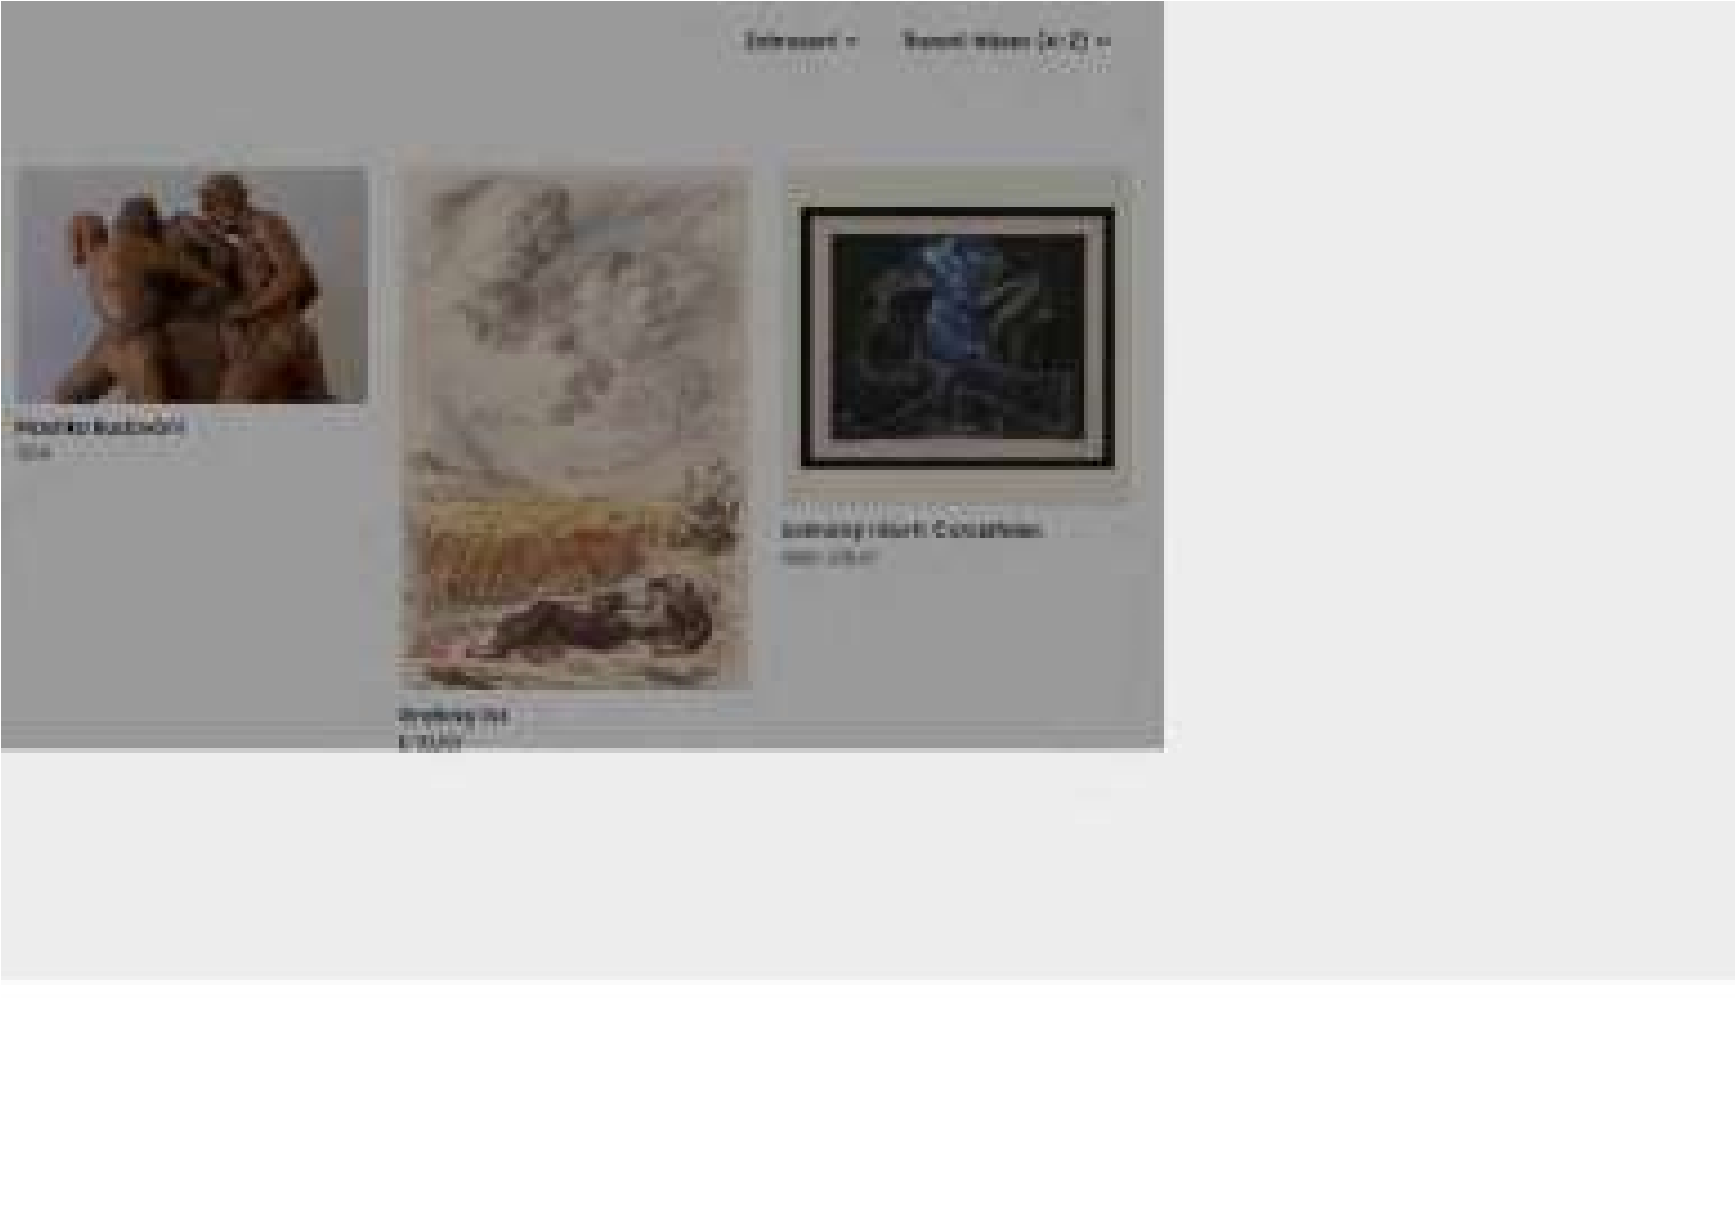
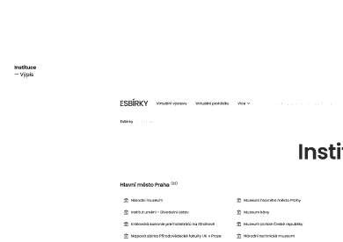
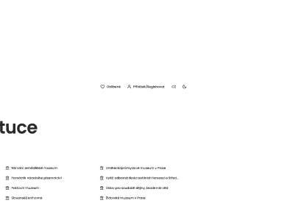
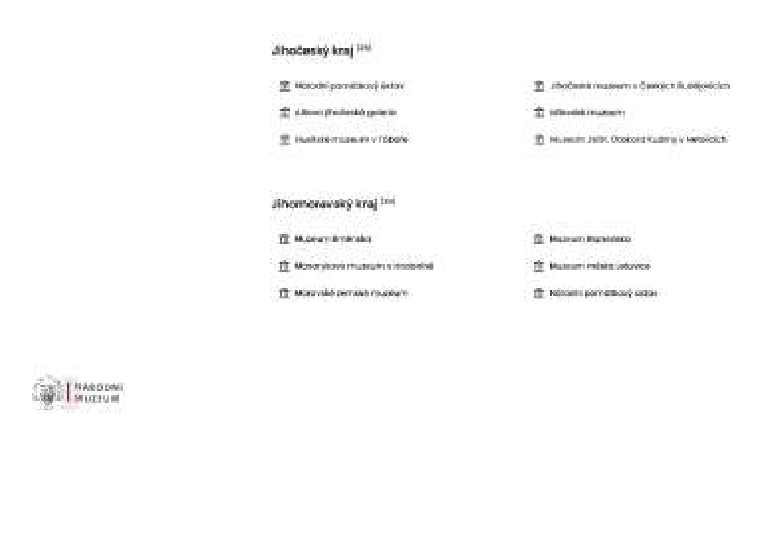
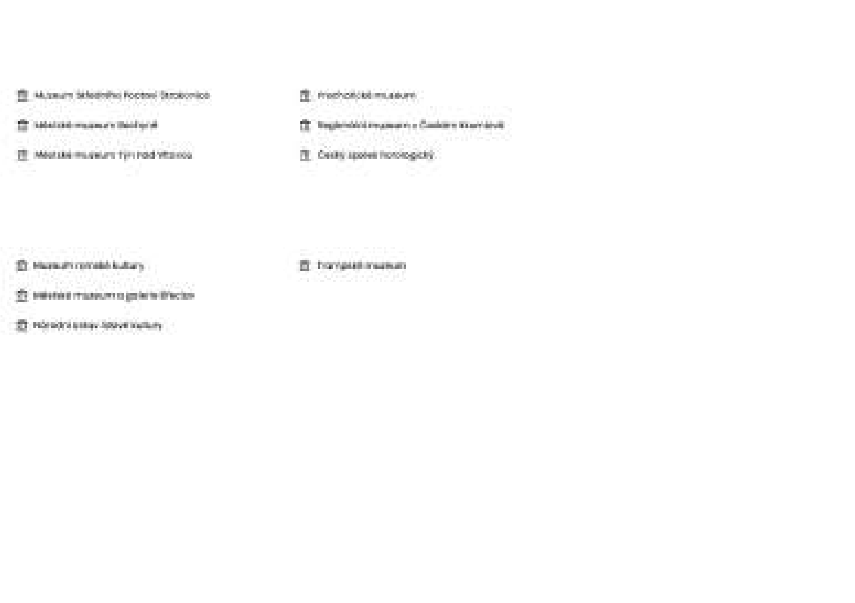
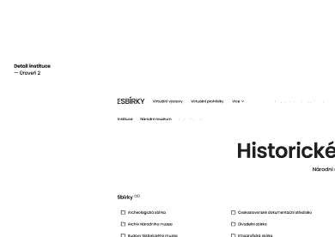
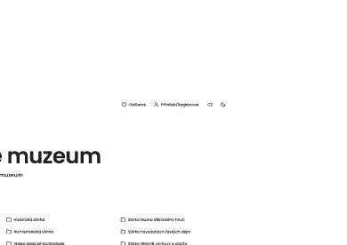
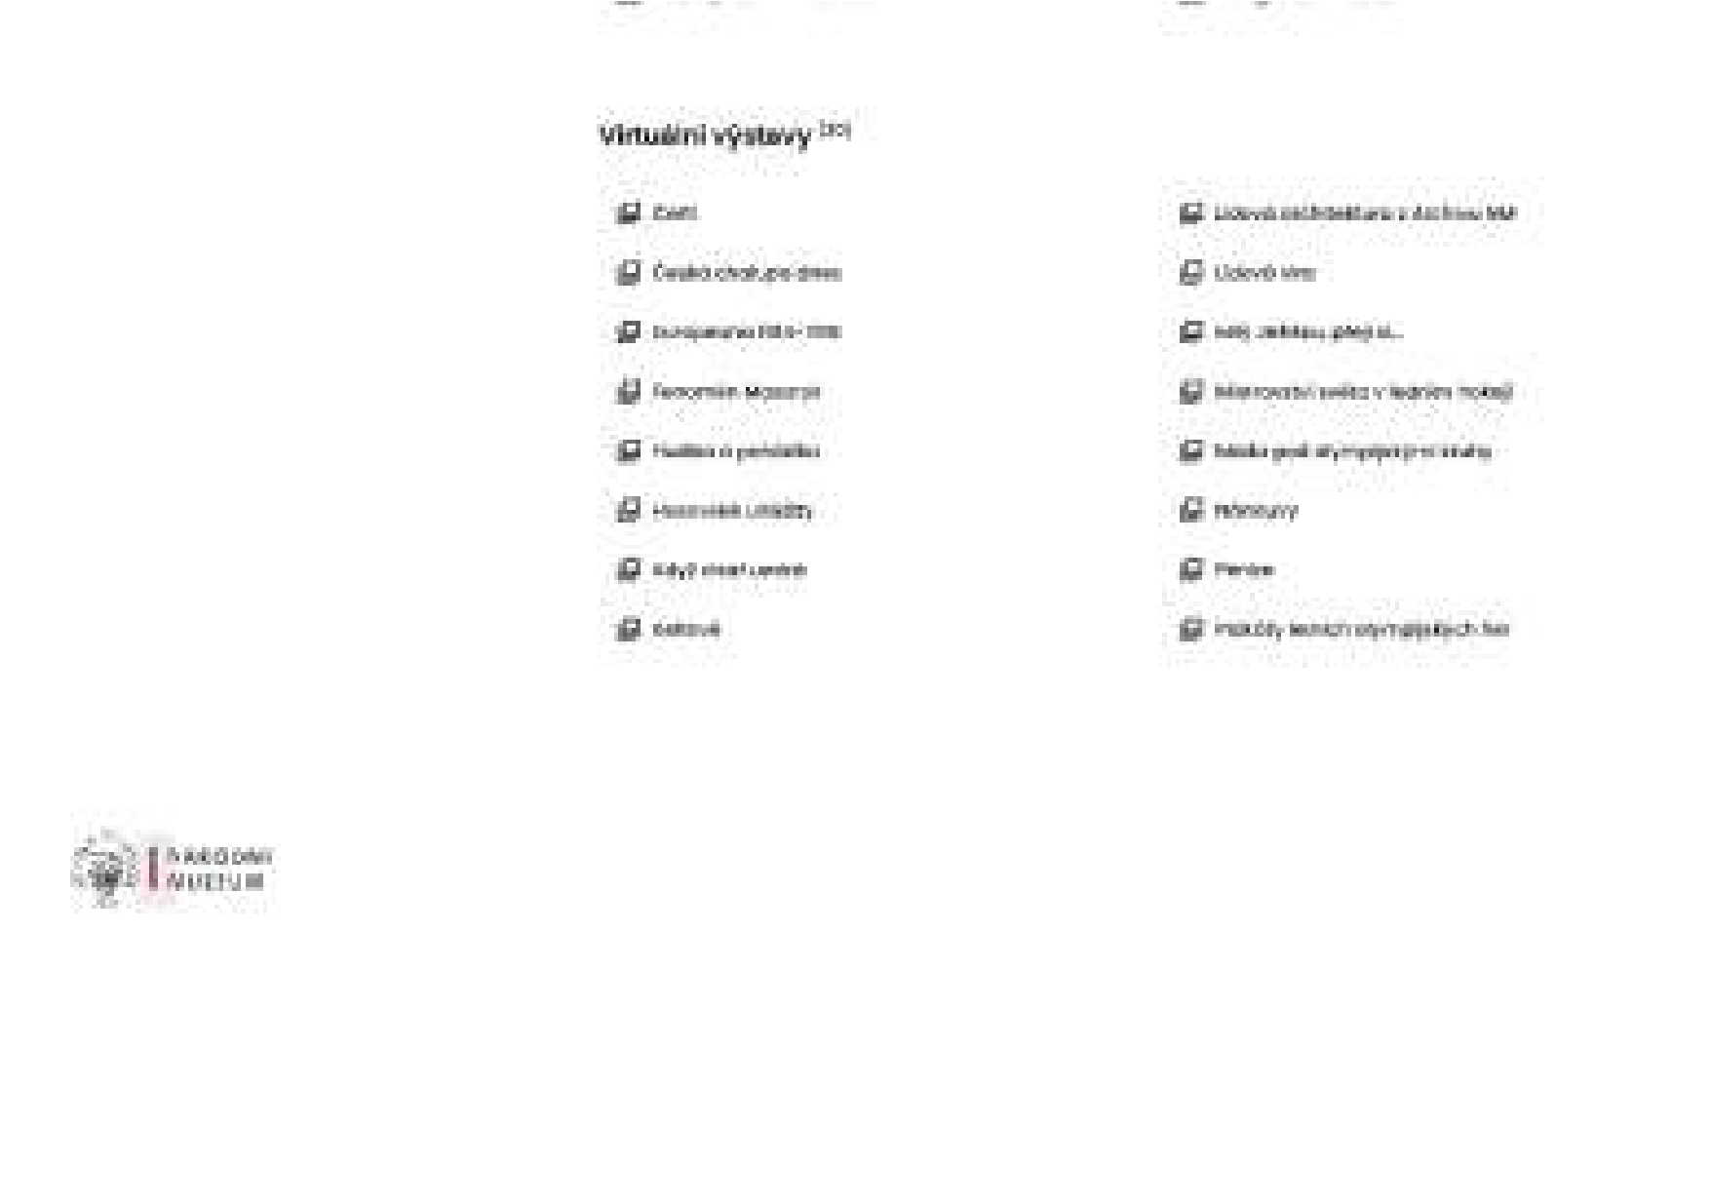
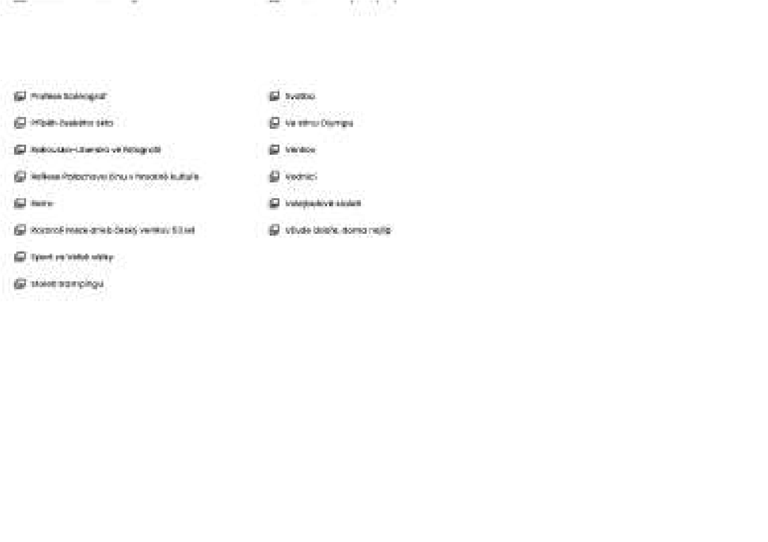
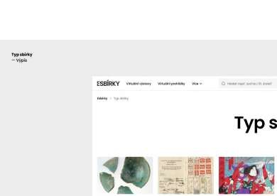
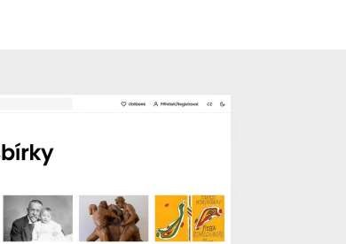
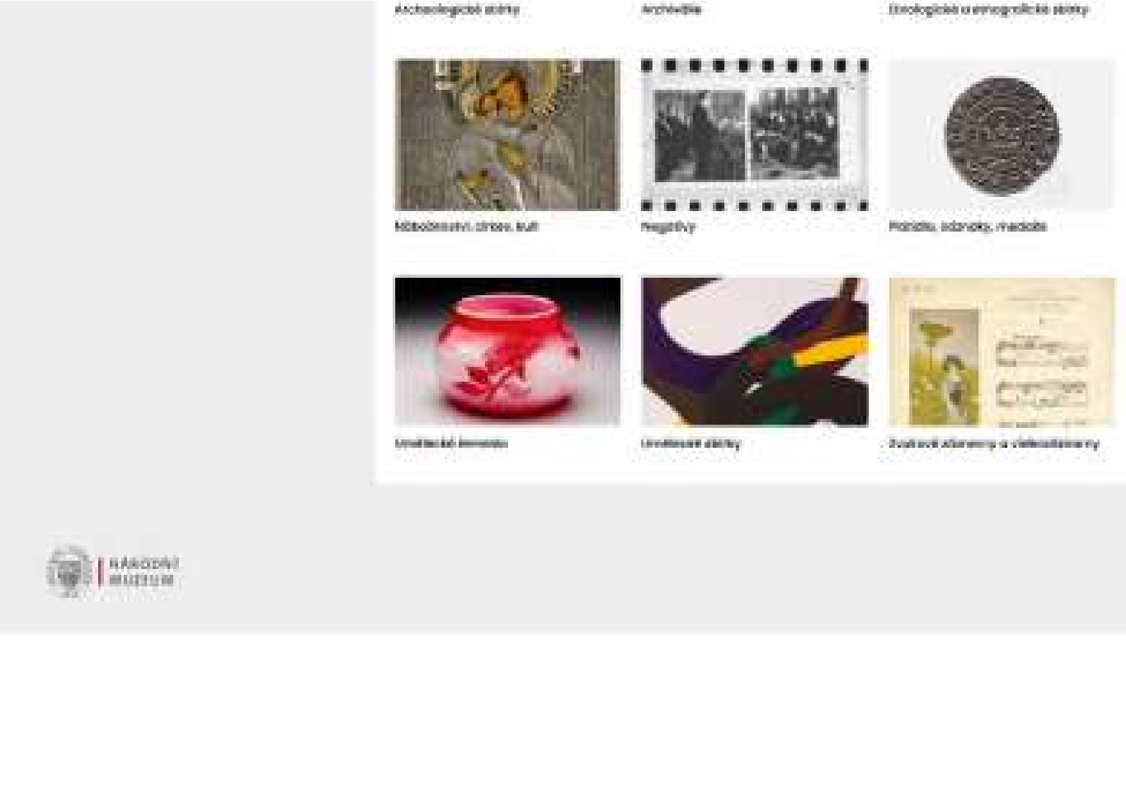
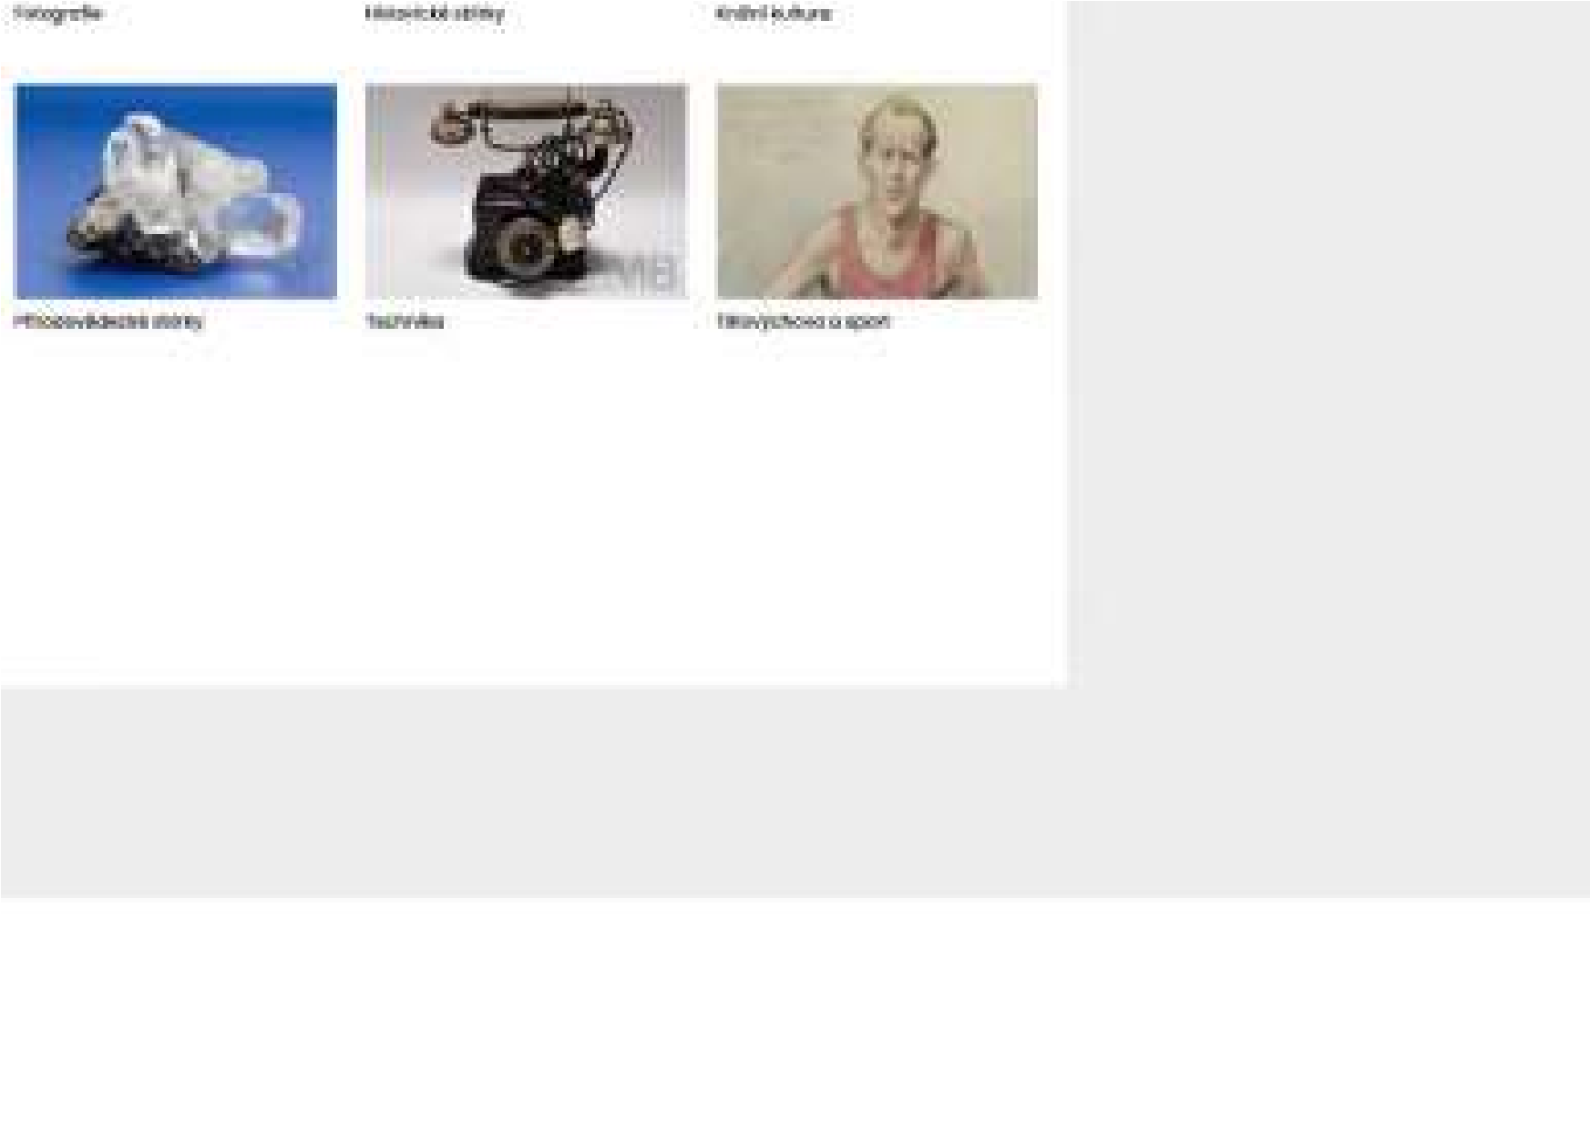
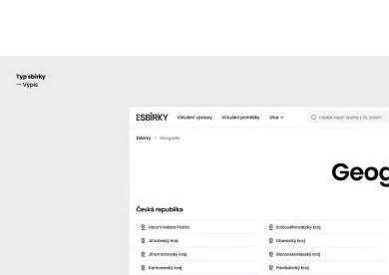
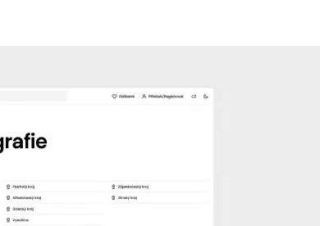
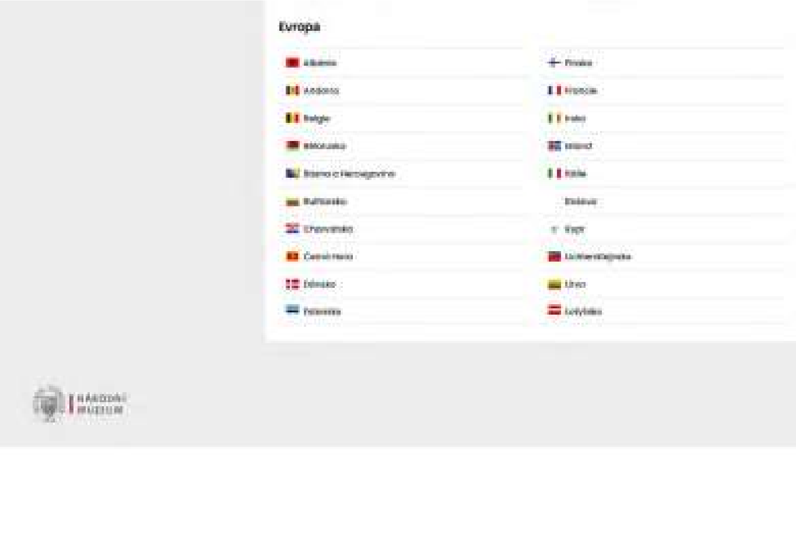
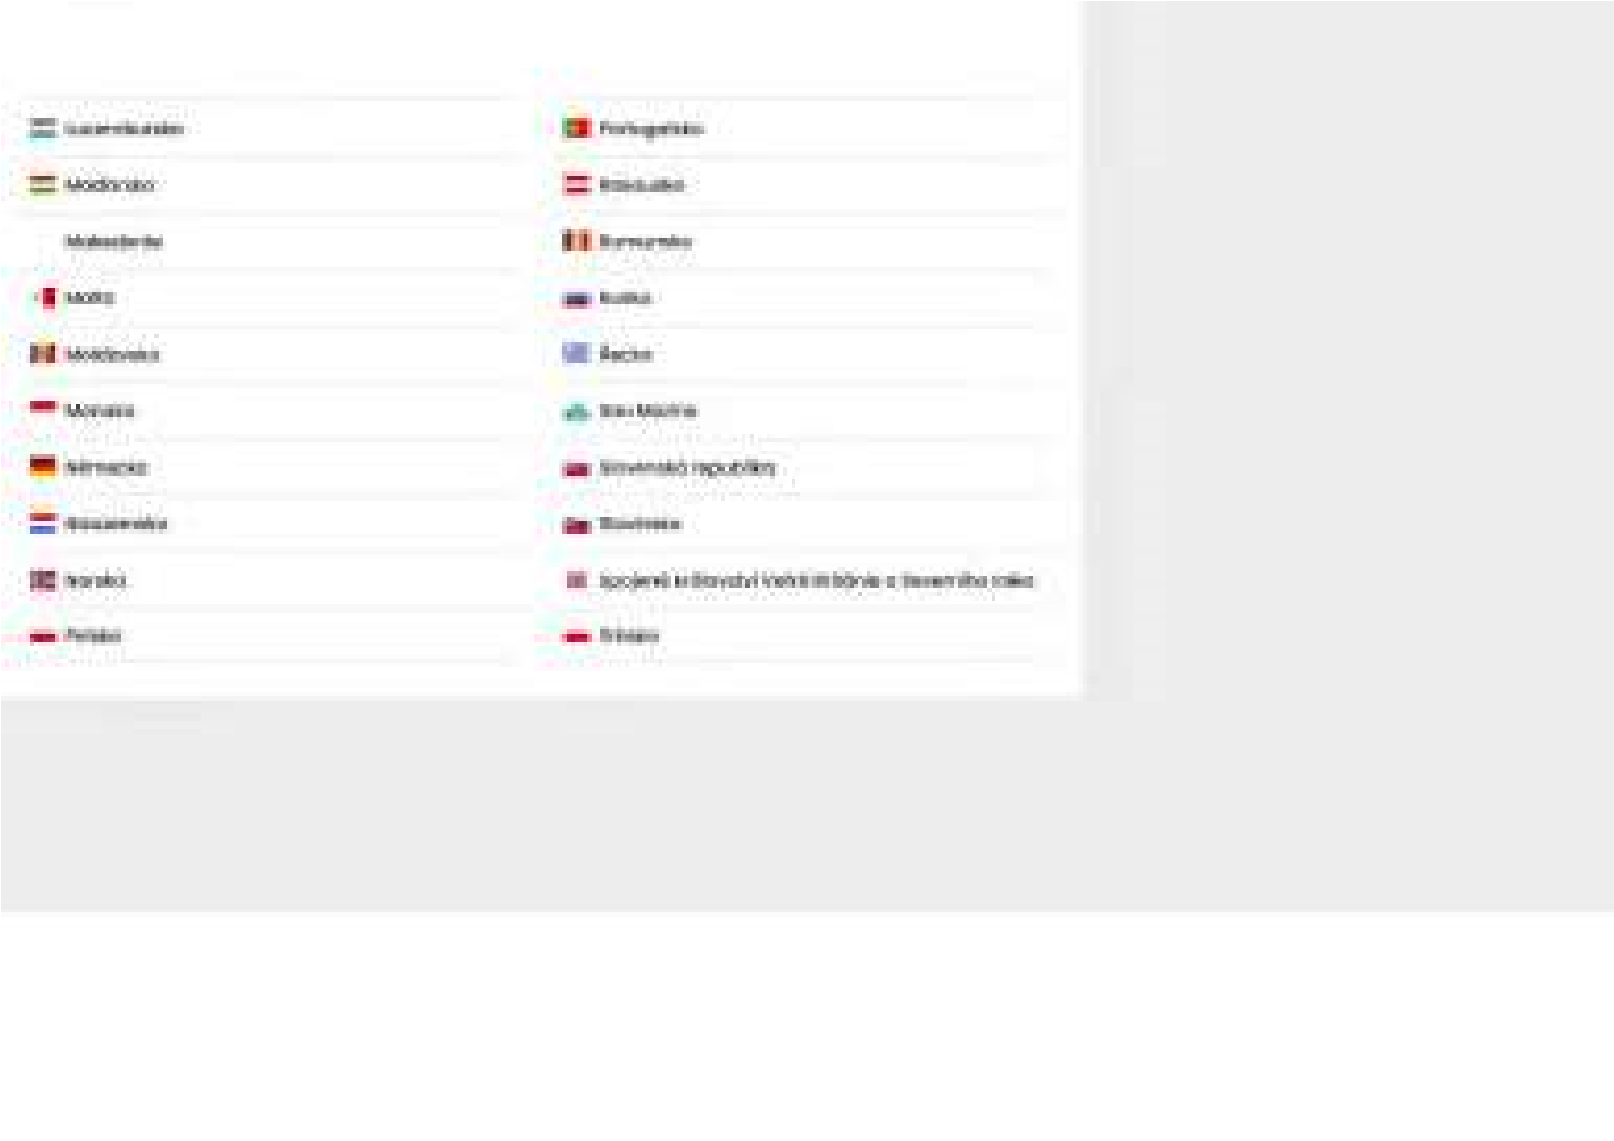




Příloha č. 3 Smlouvy o dílo – Specifikace služeb podpory

SPECIFIKACE SLUŽEB PODPORY
- Předmět plnění:
  - Zhotovitel bude Objednateli poskytovat dále vymezené servisní služby k portálu eSbírky (dále jen „Servisní služby“) a poskytovat ostatní služby za podmínek níže uvedených.
  - Servisní služby zahrnují tyto činnosti:
    - Zajištění provozu a technická údržba. Jde zejména o odstraňování vad spočívajících v selhání portálu nesplňující specifikace zhotovitele pro aplikaci.
    - Provozní a technická podpora. Jde zejména o reakce na dotazy týkající se instalace, nastavení, konfigurace a používání, provádění aktualizací (Minor updates).
Veškeré Servisní služby a služby poskytované nad rámec Servisních služeb budou poskytovány v pracovních dnech v době 9-17 hod.
- Hlášení a řešení vad:
  - Zhotovitel bude nahlášené vady řešit za použití pravidel stanovených v tomto článku 2.
  - Vady budou objednatelem nahlašovány zhotoviteli následujícím způsobem na kontaktní místa zhotovitele:
    - E-mail: [x]
    - Telefon: [x]
3.1. Hlášení incidentů (poruch a vad) objednatelem v souvislosti s užíváním portálu jsou rozdělené do 3 kategorií podle závažnosti následovně:
    - Priorita 1 (kategorie A) - se přisuzuje, pokud nastane úplná nefunkčnost a nemožnost užívání či provozování plnění, nebo pokud je jeho funkčnost zasažena tak, že je plnění již nepoužitelné. Vada priority 1 může způsobit velkou ztrátu nebo úplné znemožnění samotné podstaty obchodního užití plnění nebo způsobí zastavení jiného systému. Dále je vada priority 1 vadou, která by ohrozila další pokračování užívání nebo by vážně ohrožovala další provoz plnění či dalších částí systému.
    - Priorita 2 (kategorie B) - se přisuzuje, pokud nastane částečná nefunkčnost a nemožnost užívání či provozování plnění, nebo pokud je jeho funkčnost zasažena tak, že je plnění v určitých případech nepoužitelné.
    - Priorita 3 (Kategorie C) - se přisuzuje v případě vady omezující provoz, která způsobuje problémy při využívání a provozování plnění nebo jeho části, ale umožňuje provoz, nemá vliv na kvalitu dat a výsledky zpracování, a jí způsobené problémy lze dočasně řešit organizačními opatřeními nebo jiným náhradním řešením bez zvýšení nákladů na straně objednatele.
3.2. Zhotovitel začne řešit poruchu (incident) nahlášenou objednatelem s cílem poruchu/incident odstranit v souladu s následující tabulkou:

Incident | Zahájení práce (reakční doba) | Lhůta na vyřešení (odstranění poruchy / vady)
Kategorie A  Priorita 1  (Havárie) | do 1 hodiny od nahlášení incidentu v pracovních dnech v běžných pracovních hodinách (9-17) | do 8 hodin od nahlášení poruchy v pracovních dnech v běžných pracovních hodinách (9-17)

Příloha č. 3 Smlouvy o dílo – Specifikace služeb podpory
Kategorie B  Priorita 2  (Závada) | do 3 hodin od nahlášení incidentu v pracovních dnech v běžných pracovních hodinách (9-17) | do 3 pracovních dnů od nahlášení poruchy v pracovních dnech v běžných pracovních hodinách (9-17)
Kategorie C  Priorita 3 | do 3 pracovních dnů od nahlášení incidentu | do 10 pracovních dnů od nahlášení incidentu

Bude-li porucha/incident hlášený např. v pátek v 16:30, znamená to, že pro incident kategorie B (reakční doba 3 hodiny) musí zhotovitel reagovat do 09:30 hod v pondělí následující týden a se lhůtou pro vyřešení daného Incidentu (3 pracovní dny) tj. incident musí být vyřešen do středy 16:30 hod.

Uvedené termíny pro vyřešení incidentů jsou závazné pouze v případech, kdy zhotovitel má řešení ve své moci nebo je může s vynaložením přiměřeného úsilí vyřešit, aniž by porušil autorská práva či jiná možná omezení (nevztahuje se na systémy třetích stran a podobně). Zhotovitel garantuje nepřetržitou práci v pracovních dnech v běžných pracovních hodinách (9-17) při řešení Incidentů a to až do jejich úplného vyřešení, pokud se smluvní strany nedohodnou jinak. Zhotovitel se zavazuje průběžně informovat Objednatele o stavu řešení.

Příloha č. 5 Smlouvy o dílo – Předávací protokol

PŘEDÁVACÍ PROTOKOL
Objednatel - Národní muzeum
Sídlo:
IČO:
Zastoupený:
Zhotovitel - [k doplnění]
Sídlo: | [k doplnění]
IČO: | [k doplnění]
Zastoupený: | [k doplnění]

Objednatel tímto potvrzuje řádné uvedení Aplikace do Ostrého provozu, resp. předání a převzetí provedeného Díla v souladu s podmínkami smlouvy o dílo na plnění nadlimitní veřejné zakázky „Nový portál pro prezentaci digitálního kulturního dědictví ČR — eSbírky 2.0“ ze dne _____________.

Objednatel tímto potvrzuje řádné předání aktualizované dokumentace. / Objednatel tímto potvrzuje, že v průběhu Pilotního provozu nedošlo k takovým změnám Aplikace vyžadujícím aktualizaci dokumentace dodané při akceptaci řádného uvedení Aplikace do Pilotního provozu.

V _____________ dne _____________.

Za Objednatele: Za Zhotovitele:

___________________________________ _________________________________
[k doplnění] [k doplnění]

Nehodící ponecháno k vyškrtnutí.

